Оглавление

Организация и проведение закупок методом «Запрос котировок» 3
Создание объявления 3
Подготовка документации 10
Формирование технической спецификации 11
Формирование проекта договора 14
Формирование документа «Перечень лотов» 16
Формирование документа «Условия поставки» 16
Предварительный просмотр объявления 16
Согласование проекта объявления 18
Продление сроков приема заявок 20
Изменение документации 21
Разъяснение положений документации 23
Вскрытие закупки 24
Рассмотрение заявок 25
Контроль за рассмотрением заявок 30
Завершение голосования 32
Формирование и публикация сведений о предварительном допуске 33
Повторное рассмотрение заявок на участие методом «Запрос котировок» 35
Формирование протокола итогов 36
Согласование протокола итогов 39
Публикация протокола итогов 41
Изменение представителей Заказчика/Организатора 43
Отмена закупки 44
Организация и проведение закупок методом «Торги с неограниченным участием» 49
Создание объявления 49
Добавление комиссии 52
Подготовка документации 53
Формирование технической спецификации 54
Формирование проекта договора 57
Формирование документа «Перечень лотов» и тендерной документации 58
Формирование документа «Условия поставки» 59
Предварительный просмотр объявления 59
Согласование проекта объявления 61
Продление сроков приема заявок 64
Изменение документации 65
Разъяснение положений документации 67
Вскрытие закупки 68
Рассмотрение заявок 69
Контроль за рассмотрением заявок 74
Завершение голосования 76
Формирование сведений о предварительном допуске 77
Согласование сведений о предварительном допуске 78
Публикация сведений о предварительном допуске 80
Повторное рассмотрение заявок на участие методом «Торги с неограниченным участием» 81
Заполнение условных скидок 83
Формирование протокола итогов 85
Согласование протокола итогов 88
Публикация протокола итогов 90
Изменение комиссии 91
Отмена закупки 92
Организация и проведение закупок методом «Торги с ограниченным участием» 97
Создание объявления 97
Добавление комиссии 101
Подготовка документации 102
Формирование технической спецификации 102
Формирование проекта договора 105
Формирование документа «Перечень лотов» и тендерной документации 106
Формирование документа «Условия поставки» 107
Предварительный просмотр объявления 107
Согласование проекта объявления 109
Продление сроков приема заявок 112
Изменение документации 113
Разъяснение положений документации 115
Вскрытие закупки 116
Рассмотрение заявок 117
Контроль за рассмотрением заявок 122
Завершение голосования 124
Формирование сведений о предварительном допуске 125
Согласование сведений о предварительном допуске 126
Публикация сведений о предварительном допуске 128
Повторное рассмотрение заявок на участие методом «Торги с неограниченным участием» 129
Заполнение условных скидок 131
Формирование протокола итогов 133
Согласование протокола итогов 136
Публикация протокола итогов 138
Изменение комиссии 139
Отмена закупки 140
Организация и проведение закупок методом «Из одного источника» 144
Создание объявления 145
Добавление комиссии 150
Подготовка документации 151
Формирование технической спецификации 151
Формирование проекта договора 155
Формирование документа «Условия поставки» 156
Предварительный просмотр объявления 156
Согласование проекта объявления 158
Публикация объявления 159
Продление сроков приема заявок 160
Обсуждение документации 161
Описание кнопки «Завершить обсуждение документации» 163
Вскрытие закупки 166
Рассмотрение заявок 166
Контроль за рассмотрением заявок 171
Завершение голосования 172
Формирование протокола итогов 173
Согласование протокола итогов 175
Публикация протокола итогов 177
Изменение комиссии 179
Отмена закупки 180

Организация и проведение закупок методом «Запрос котировок»

Создание объявления

Для создания объявления необходимо пройти в раздел «Рабочий кабинет», и выбрать пункт «Создать объявление». Для создания объявления у пользователя должна быть роль «Организатор»
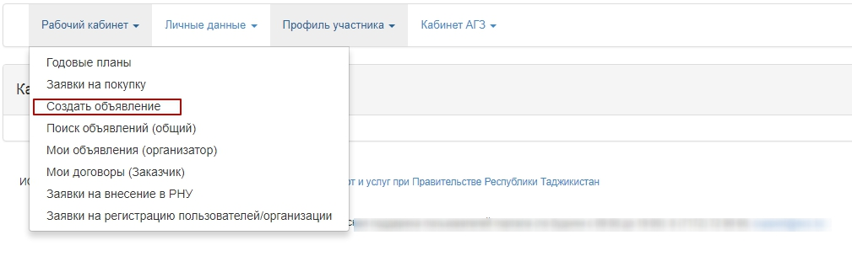
Далее откроется форма создания проекта объявления.
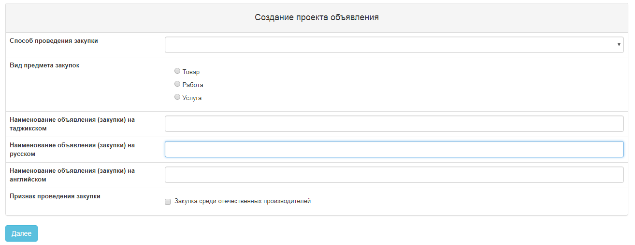
Раздел «Создание проекта объявления» содержит следующие поля и кнопки:
Элемент | Действие
Вид предмета закупки | Заполняется вручную. Выбирается одно из значений:  Работа;  Услуга;  Товар.
Наименование объявления (закупки) на таджикском | Заполняется вручную
Наименование объявления (закупки) на русском | Заполняется вручную
Наименование объявления (закупки) на английском | Заполняется вручную
Признак проведения закупки | В случае необходимости проведения закупки среди организаций отечественных производителей требуется проставить галочку в строке с данным признаком.
Далее | При нажатии на кнопку, система осуществляет проверку на заполнение обязательных полей.

В случае если закупка проводится среди отечественных производителей, необходимо на форме создания проекта объявления проставить признак «отечественных производителей».
После заполнения всех полей необходимо нажать на кнопку «Далее».
Примечание. После перехода на следующий шаг, система автоматически сохраняет объявление в статусе «Проект» в разделе «Рабочий кабинет» - «Мои объявления (организатор)»:
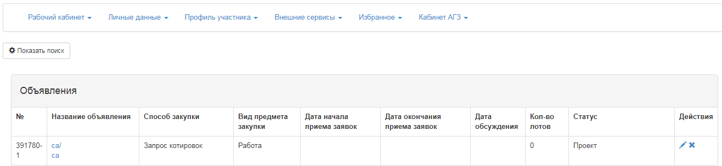
Пиктограмма позволяет редактировать, пиктограмма позволяет удалить объявления со статусом «Проект» При нажатии на кнопку «Далее» отобразятся лоты, отвечающие заданным критериям по способу, по виду предмета и по признаку проведения закупки. Нужно отметить лот(ы) и нажать на кнопку «Добавить выбранные»:
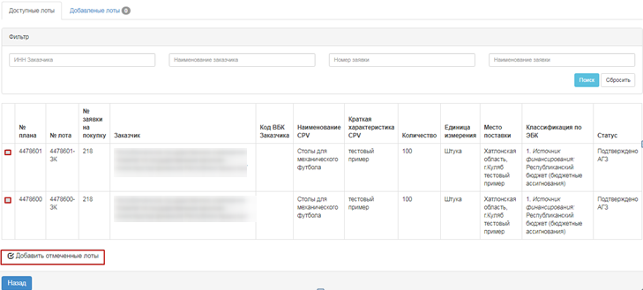
Для того, чтобы осуществить выбор лота необходимо отметить галочкой требуемый лот, и нажать на кнопку «Добавить отмеченные лоты». После чего происходит переход на страницу просмотра добавленного лота. В случае необходимости удалить выбранный лот следует отметить требуемый лот галочкой и нажать на кнопку «Удалить отмеченные лоты», в случае необходимости дополнительно добавить лоты в проект закупки следует перейти во вкладку «Доступные лоты» и осуществить выбор дополнительных лотов. Для перехода на следующую страницу необходимо нажать на кнопку «Далее».
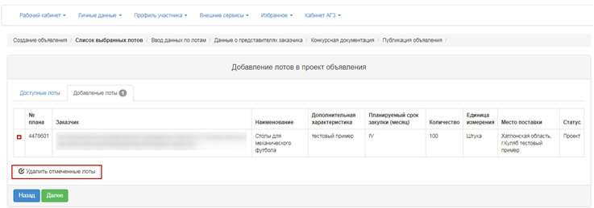
Раздел «Ввод данных по лотам» содержит следующие поля заполнения условий поставки для каждого лота:
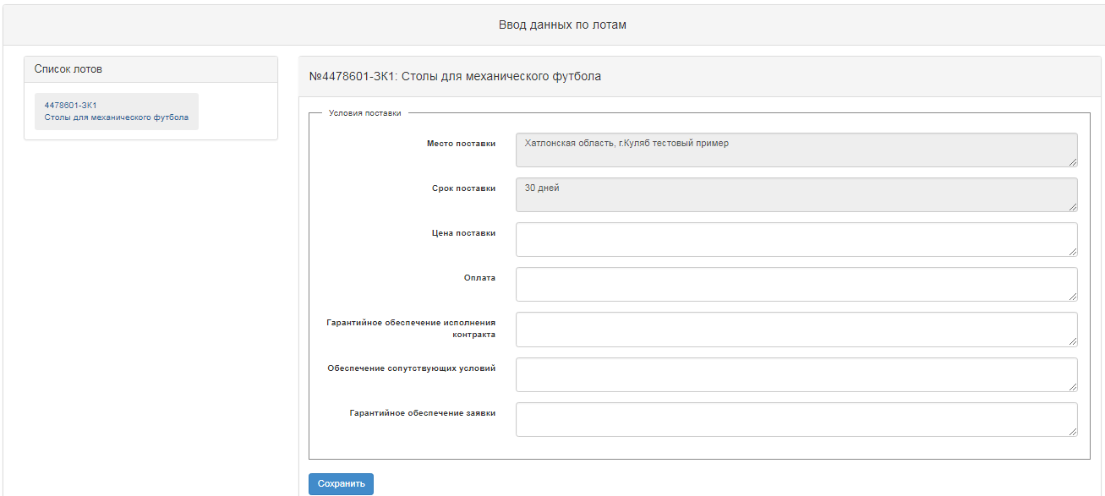
Место поставки | Автоматически заполняется системой с пункта годового плана
Срок поставки | Автоматически заполняется системой с пункта годового плана
Цена поставки | Заполняется вручную
Оплата | Заполняется вручную
Гарантийное обеспечение исполнения контракта | Заполняется вручную
Обеспечение сопутствующих условий | Заполняется вручную
Гарантийное обеспечение заявки | Заполняется вручную

На странице добавления данных по представителям необходимо указать срок действия заявки, и заполнить данных о представителях организатора и заказчика. Для заполнения данных об организаторе необходимо нажать на активную ссылку наименования организатора. Отобразится следующая форма.
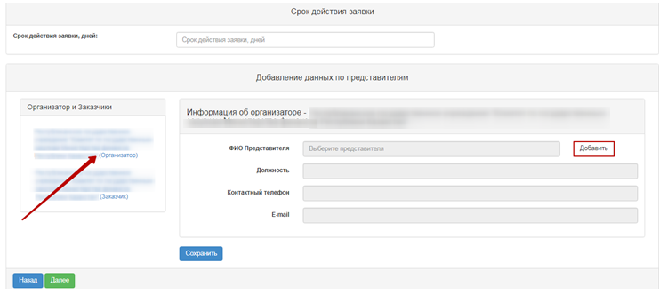
Данная форма имеет следующие поля и элементы управления
Название поля | Описание
Срок действия заявки | Заполняется вручную. Текстовое и числовое значение.
Информация об организаторе
ФИО представителя | Заполняется вручную. При нажатии на кнопку «Добавить» отображается всплывающее окно. По умолчанию отображаются только пользователи, имеющие полномочия Организатора. Выбор пользователя осуществляется с помощью кнопки «Выбрать». Поиск пользователя можно осуществить с помощью набора фильтров (по ИНН организации/пользователя или ФИО).
Должность | Заполняется автоматически из регистрационных данных представителя.
Контактный телефон | Заполняется автоматически из регистрационных данных представителя.
E-mail | Заполняется автоматически из регистрационных данных представителя.

После активации кнопки «Добавить» отобразится следующее окно.
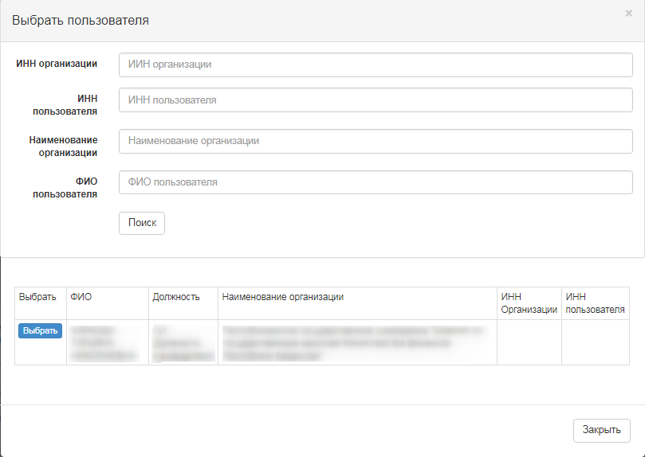
Для заполнения данных о Заказчике необходимо нажать на активную ссылку наименования Заказчика. Отобразится нижеуказанная форма.
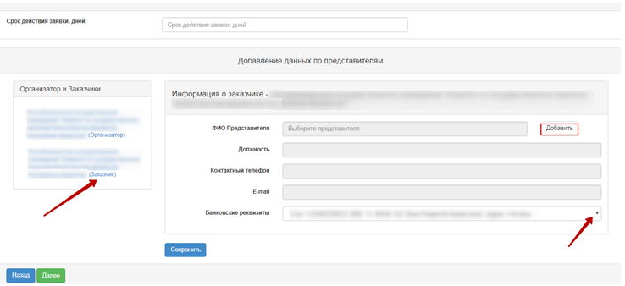

Название поля | Описание
Срок действия заявки | Заполняется вручную. Текстовое и числовое значение.
Информация о заказчике
ФИО представителя | Заполняется вручную. При нажатии на кнопку «Добавить» отображается всплывающее окно. По умолчанию отображаются только пользователи, имеющие полномочия Организатора. Выбор пользователя осуществляется с помощью кнопки «Выбрать». Поиск пользователя можно осуществить с помощью набора фильтров (по ИНН организации/пользователя или ФИО).
Должность | Заполняется автоматически из регистрационных данных представителя.
Контактный телефон | Заполняется автоматически из регистрационных данных представителя.
E-mail | Заполняется автоматически из регистрационных данных представителя.
Банковские реквизиты | Заполняется автоматически основной счет из таблицы «Банковские счета» Есть возможность выбора другого счета из выпадающего списка.

Примечание: В методе закупок «Запрос котировок», пользователь с ролью «Представитель организатора» осуществляет рассмотрение заявок поставщиков.

Подготовка документации

На шаге «Подготовка документации» отображается сформированный список необходимых документов для участия в закупке согласно Правилам проведения электронных государственных закупок. В случае, если для участия в закупке поставщикам требуется предоставить определенные документы, Секретарю необходимо проставить признак «обязательность для поставщика». Для просмотра информации о документе необходимо нажать на его наименование в поле «Наименование документов».
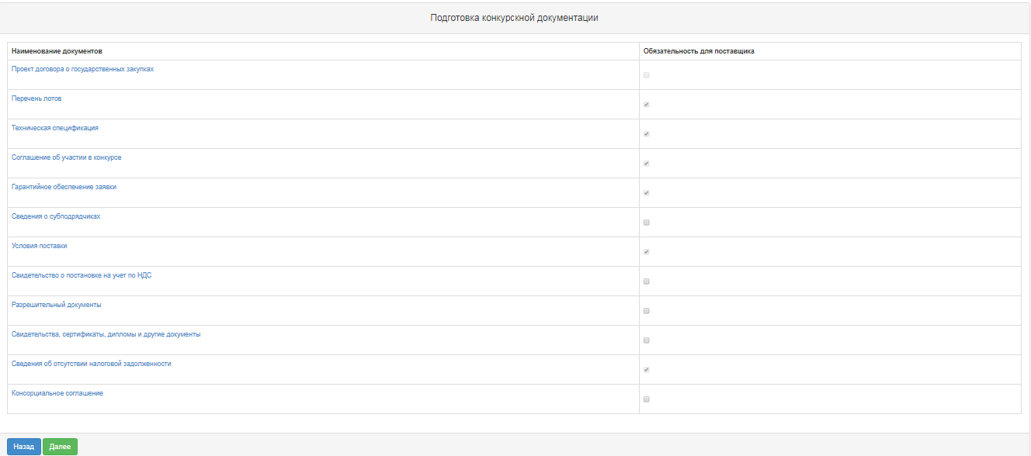

Формирование технической спецификации
Для перехода в раздел «Техническая спецификация» необходимо в общем списке документации нажать на активную гиперссылку «Техническая спецификация». Необходимо подтвердить файл технической спецификации с описанием товаров, работ или услуг, для этого требуется нажать, для этого требуется в строке лота нажать активную ссылку «Посмотреть».

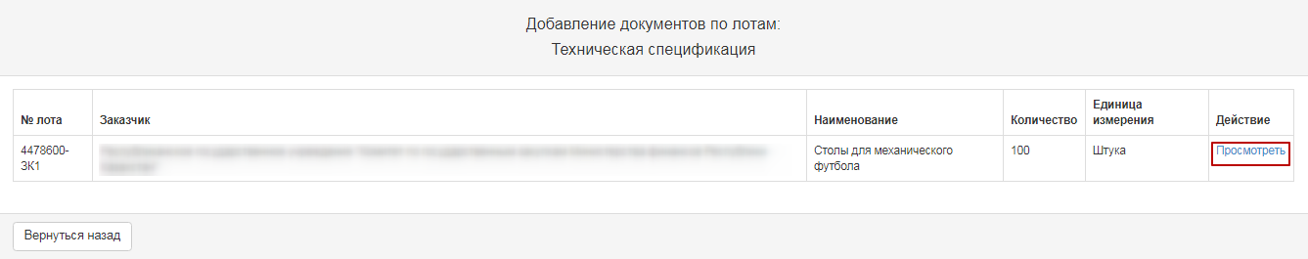
В новом окне отобразится сформированная системой техническая спецификация с заявки на покупку. В случае, если организатору необходимо изменить техническую спецификацию, подготовленную Заказчиком, требуется:
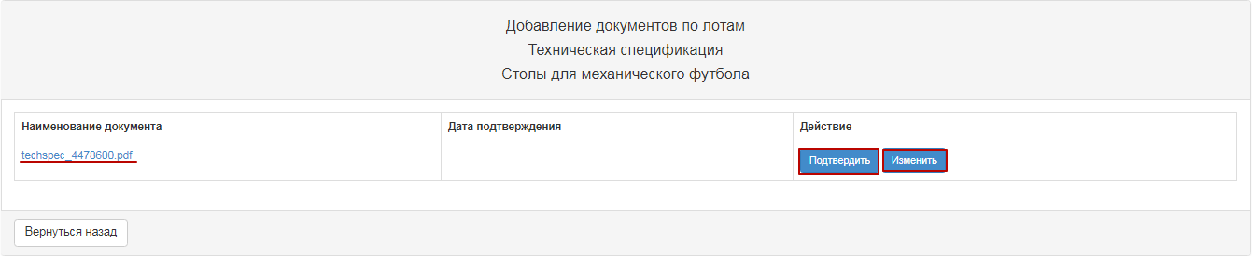

При нажатии на кнопку «Изменить», отобразится окно для редактирования на государственном и русском языках.
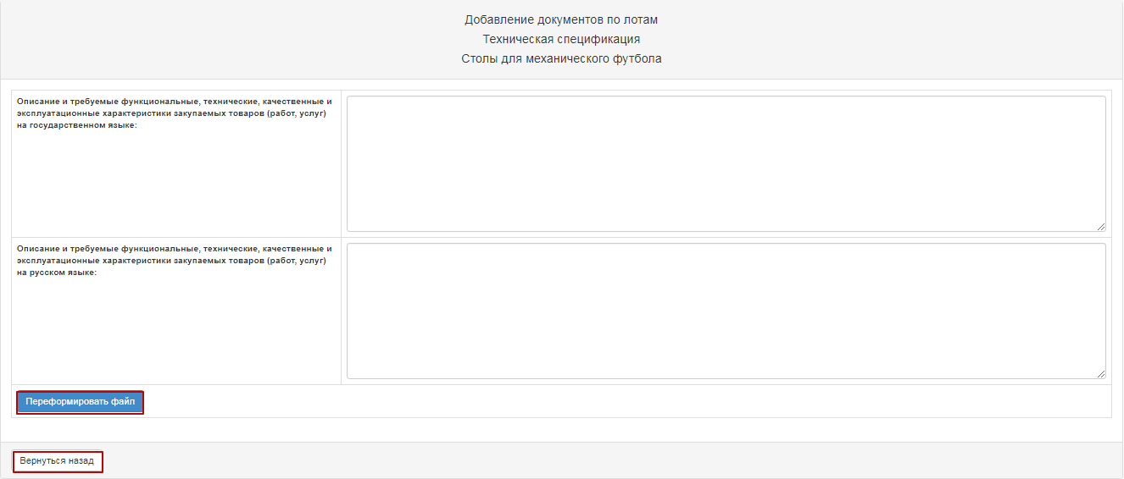
После изменений, необходимо подтверждение, нажав на кнопку «Переформировать файл». В случае, если не требуется изменения возможен выход без изменений, с помощью кнопки «Вернуться назад».
При утверждении документа технической спецификации системой проставляется дата подтверждения
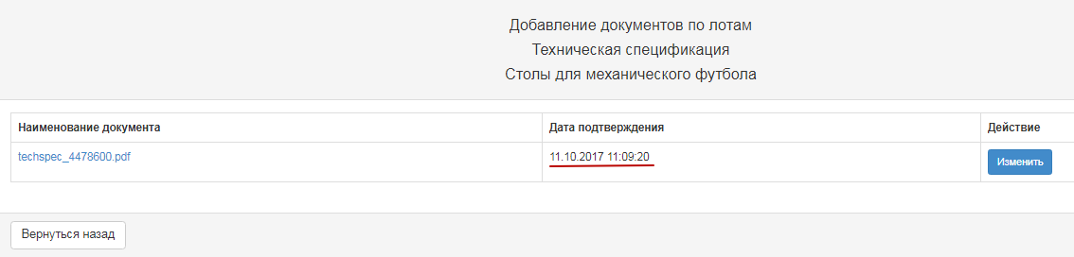
Для видов предметов услуга или работа, при нажатии на кнопку «посмотреть», отобразится следующее окно:

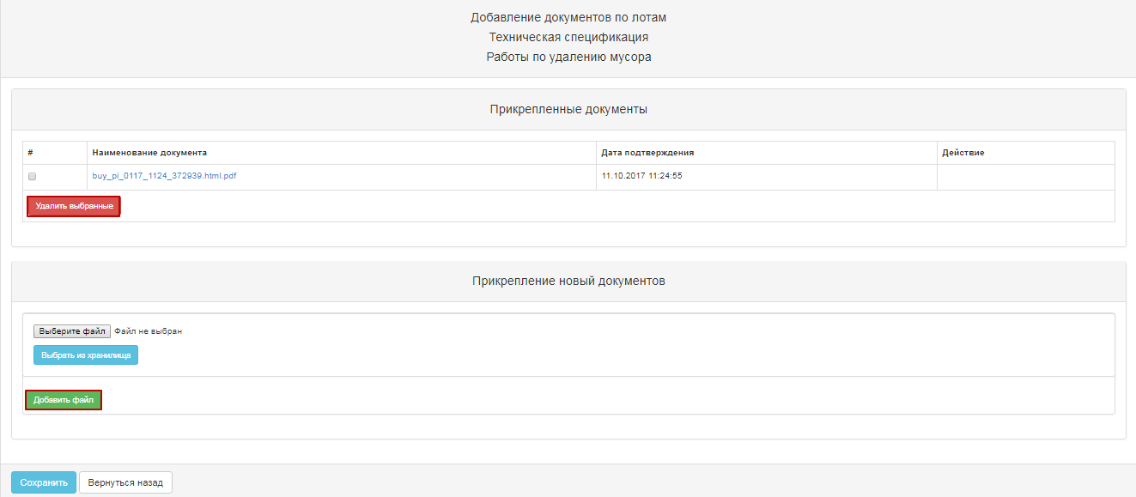
При необходимости, есть возможность удалить техническую спецификацию, сформированная Заказчиков в заявке на покупку, и/или добавить другой файл технической спецификации.
В случае добавления нового файла посредством кнопки «Выберите файл» откроется окно для поиска требуемого файла. После того как файл будет выбран его необходимо «открыть», и нажать на кнопку «Сохранить».

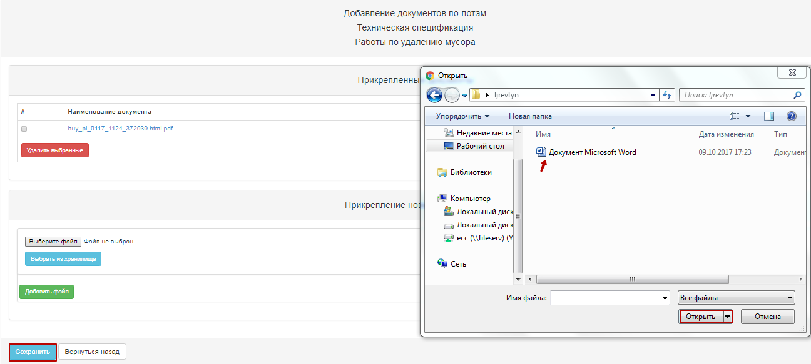
В случае добавления нового файла посредством кнопки «Выбрать из хранилища» откроется окно с ранее загруженными файлами в Профиле участника-Каталог файлов. После того как файл будет выбран его необходимо «Сохранить».
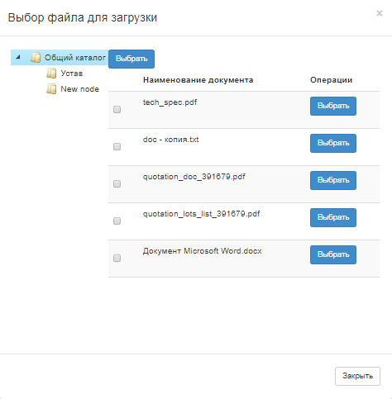
Для возврата в общий список документов необходимо нажать на кнопку «Вернуться назад».

Формирование проекта договора
Для просмотра проекта договора на форме данного раздела необходимо нажать на кнопку ссылку «Посмотреть проект договора».
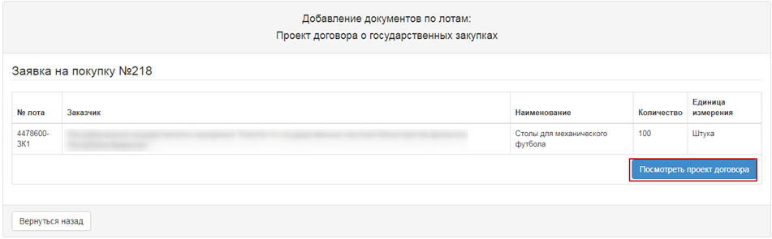
При необходимости, есть возможность удалить прикрепленный проект договора и/или добавить другой файл.
В случае добавления нового файла посредством кнопки «Выберите файл» откроется окно для поиска требуемого файла. После того как файл будет выбран его необходимо «открыть», и нажать на кнопку «Сохранить».
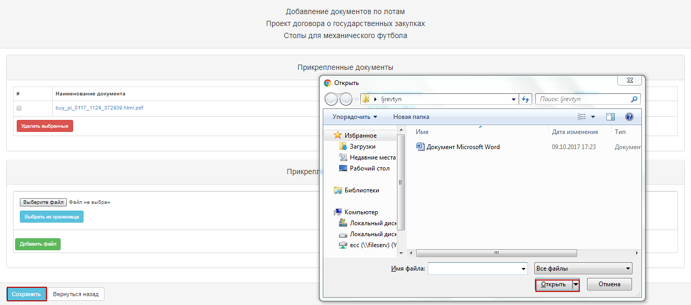
В случае добавления нового файла посредством кнопки «Выбрать из хранилища» откроется окно с ранее загруженными файлами в Профиле участника-Каталог файлов. После того как файл будет выбран его необходимо «Сохранить».

Для возврата в общий список документов необходимо нажать на кнопку «Вернуться назад».

Формирование документа «Перечень лотов»

На шаге «Подготовка документации» нажать на активную ссылку «Перечень лотов». Во всплывающем окне требуется «Подтвердить», после чего закрыть окно.
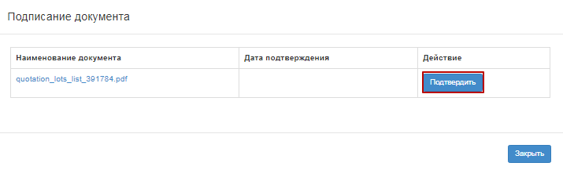

Формирование документа «Условия поставки»

На шаге «Подготовка документации» нажать на активную ссылку «Условия поставки». Во всплывающем окне требуется «Подтвердить», после чего закрыть окно.

Предварительный просмотр объявления
Форма «Предварительный просмотр объявления» содержит общие сведения о закупке, информацию об организаторе, и представителях Заказчика и Организатора.
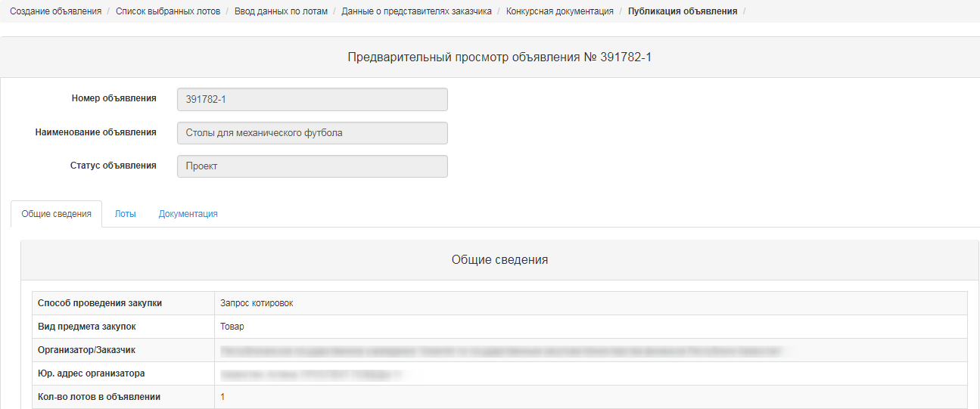
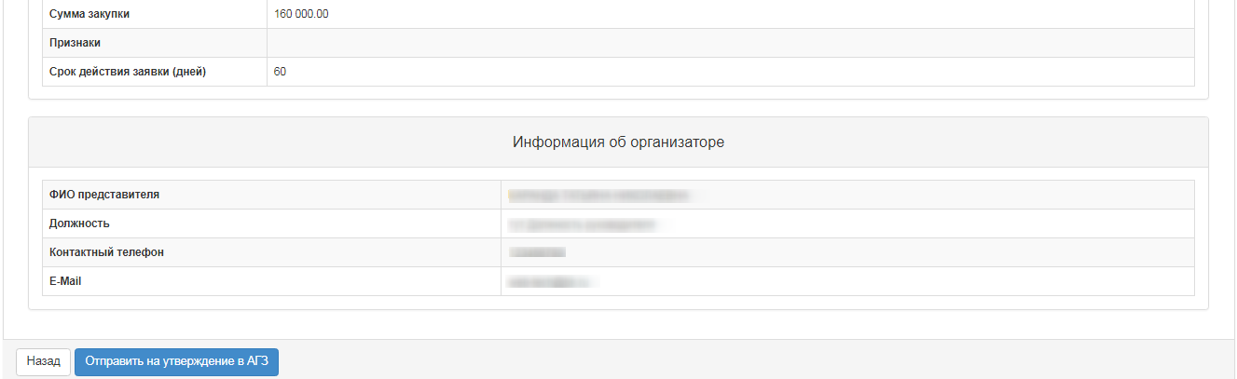

Примечание. По закупкам, организатором в которых являются Квалифицированные закупающие организации (КЗО) по способам закупок Запрос котировок, Торги с ограниченным участием, Торги с неограниченным участием, Из одного источника, проект закупки необходимо согласовать с Агентством по государственным закупкам Республики Таджикистан (АГЗ РТ).
Для закупок, организатором в которых является АГЗ РТ, согласование не требуется.

При нажатии на кнопку «Отправить на утверждение в АГЗ», система отобразит всплывающее окно с требованием подтвердить действие.
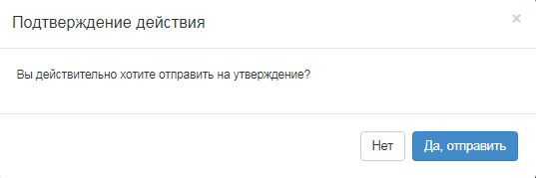
В случае успешной отправки проекта объявления в АГЗ закупке присваивается статус «На утверждении в АГЗ».
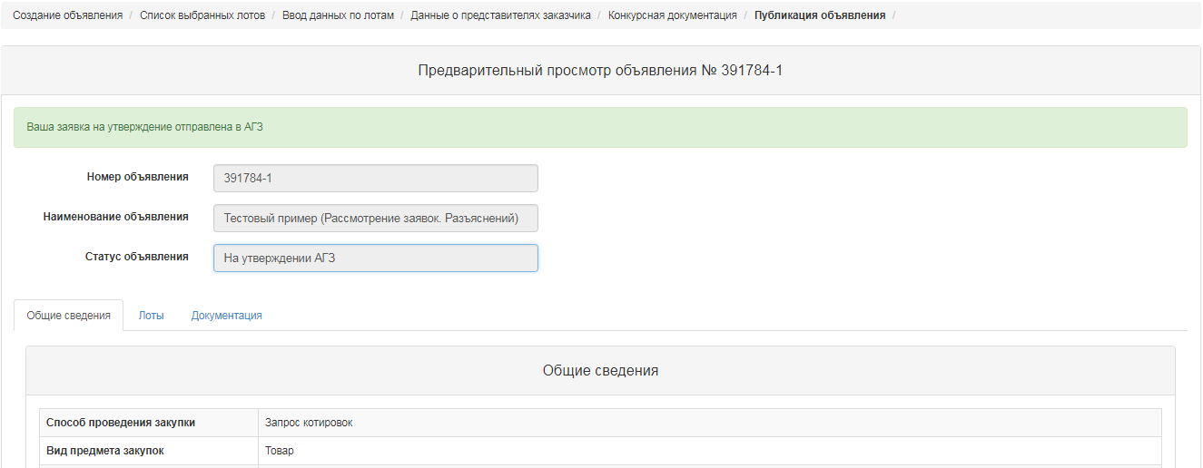

Система осуществляет отправку уведомления пользователям с ролью «Утверждающий объявления» о необходимости согласовать проект объявления.

Согласование проекта объявления

В случае, если по закупке был произведен отказ в согласовании, то закупке присваивается статус «Отклонен АГЗ» с последующей возможностью ее редактирования секретарем объявления.
Секретарю необходимо пройти Рабочий кабинет – Мои объявления (Организатор).

При нажатии на пиктограмму , откроется предварительном просмотр объявления, внизу указана причина отклонения.

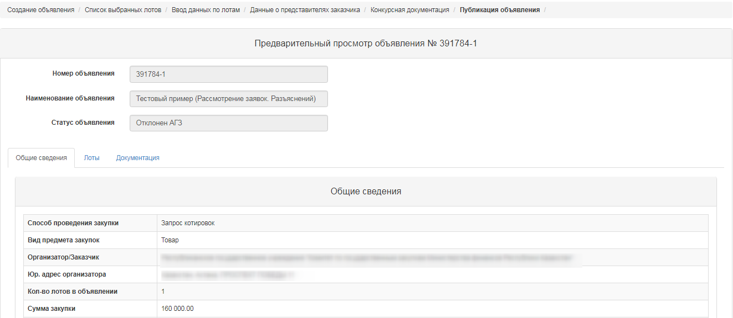
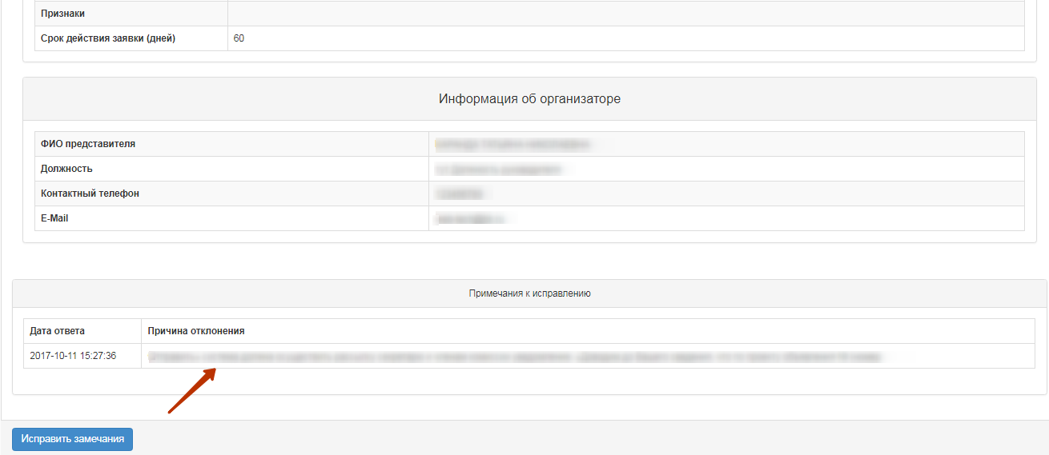

После выбора «Исправить замечания» действия отобразится всплывающее окно с необходимостью подтверждения действия.
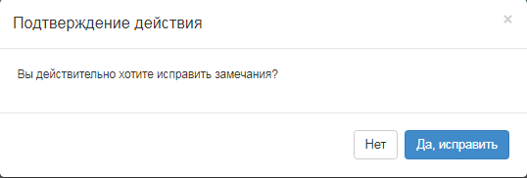
В случае выбора функции «Утвердить», закупке присваивается статус «Утвержден АГЗ».
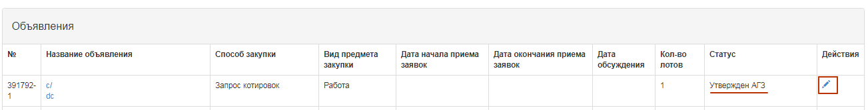

При нажатии на пиктограмму , отобразится предварительный просмотр объявления и кнопка «Опубликовать». В данной форме необходимо указать срок начала и окончания приема заявок.
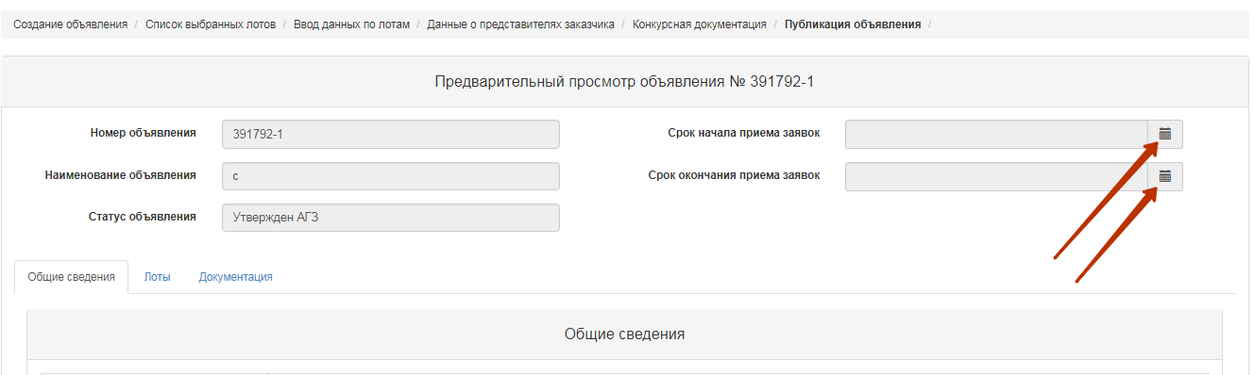
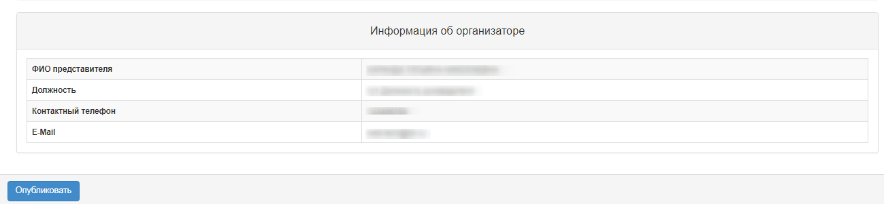
При этом дата и время начала приема заявок должна быть не меньше текущей даты публикации.
В случае успешной публикации объявлению присваивается статус «Опубликовано». В противном случае система выдает сообщение об ошибке.

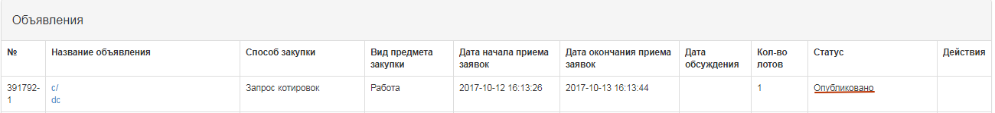

Продление сроков приема заявок

Секретарю на форме просмотра объявления доступно действие «Продление закупки» в закупке со статусами «Опубликовано», «Опубликовано (прием заявок)».
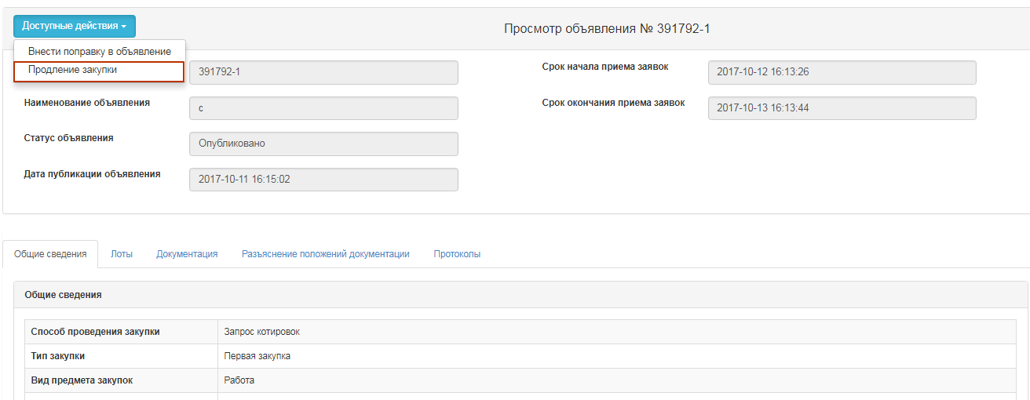
При нажатии на кнопку «Продлить закупку », Секретарю предоставляется возможность внесения данных в поле «Причина продления сроков», которое является обязательным для заполнения.
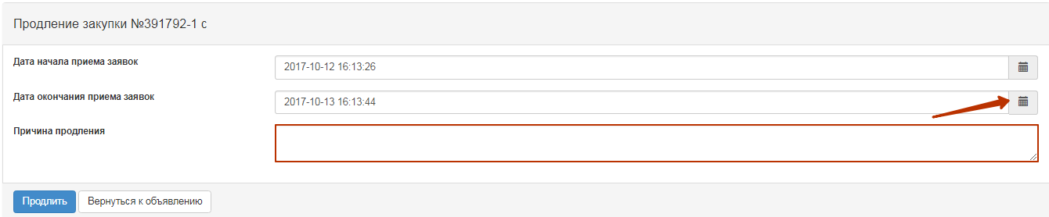
После чего система отображает сообщение об успешном выполнении.
Примечание. В случае продления закупки в объявлении со статусом «Опубликовано, прием заявок», после изменения окончания приема заявок, система направляет уведомление о продлении членам комиссии и Поставщикам, подавшим заявки на участие.
Примечание. Система позволяет произвести изменения только по сроку окончания приема заявок, срок начала остается неизменным.

Изменение документации

Секретарю на форме просмотра объявления доступно действие «Внести поправку в объявление» в закупке со статусами «Опубликовано», «Опубликовано (прием заявок)».
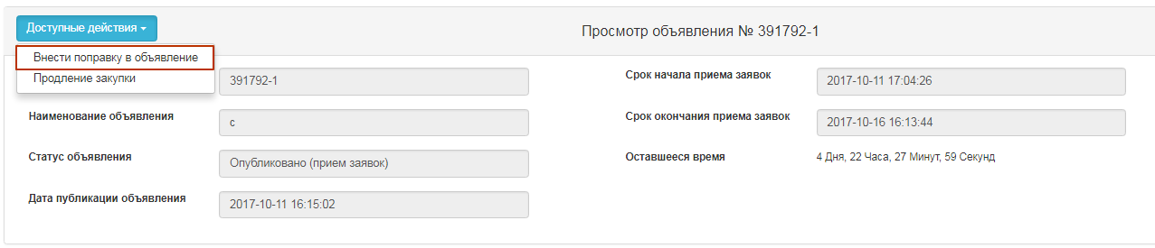
После выбора внесения поправки в объявление, Секретарю необходимо заполнить поле «причину внесения поправки».
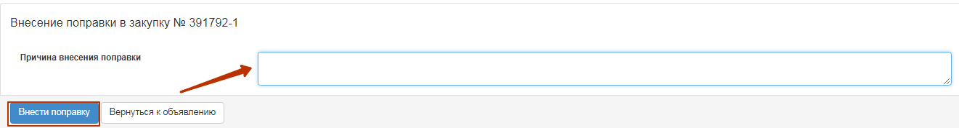
После выполнения действия «Внести поправку» автоматически создается проект закупки с индексом 2. Первоначальному объявлению (с индексом 1) присваивается статус «Изменена документация».
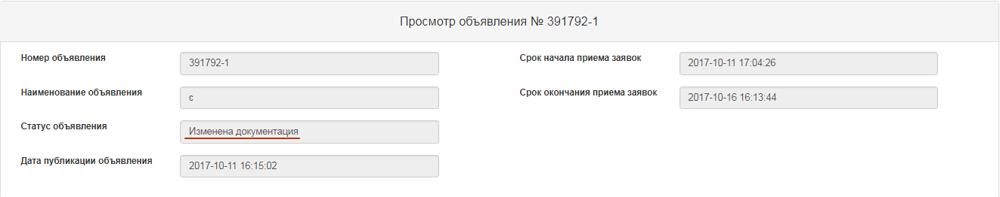
Для редактирования объявления с индексом 2, секретарю требуется пройти Рабочий кабинет – Мои объявления(Организатор), в действиях нажать на пиктограмму .
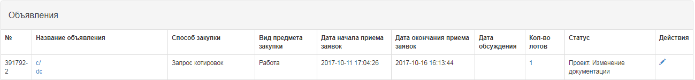
Системой отобразится форма редактирования объявления.
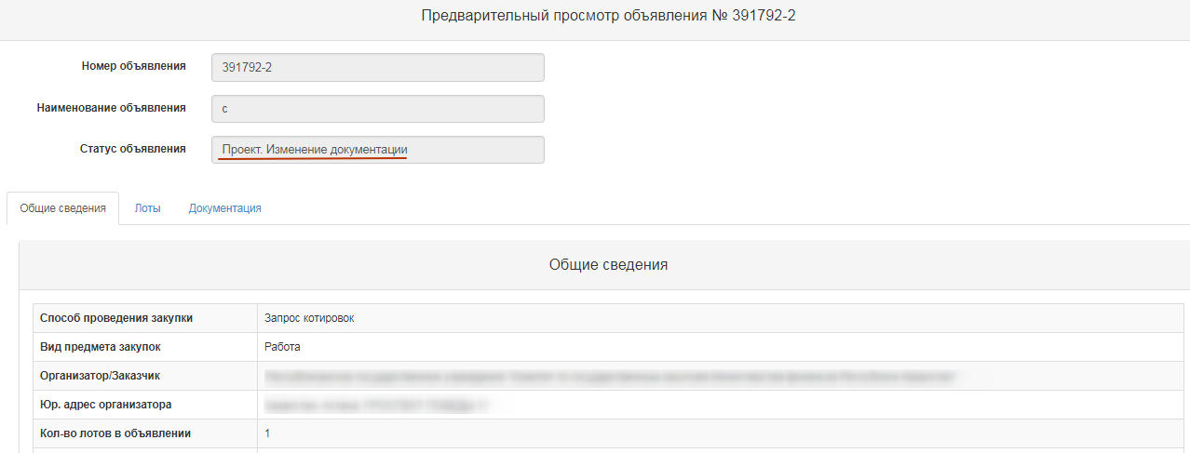
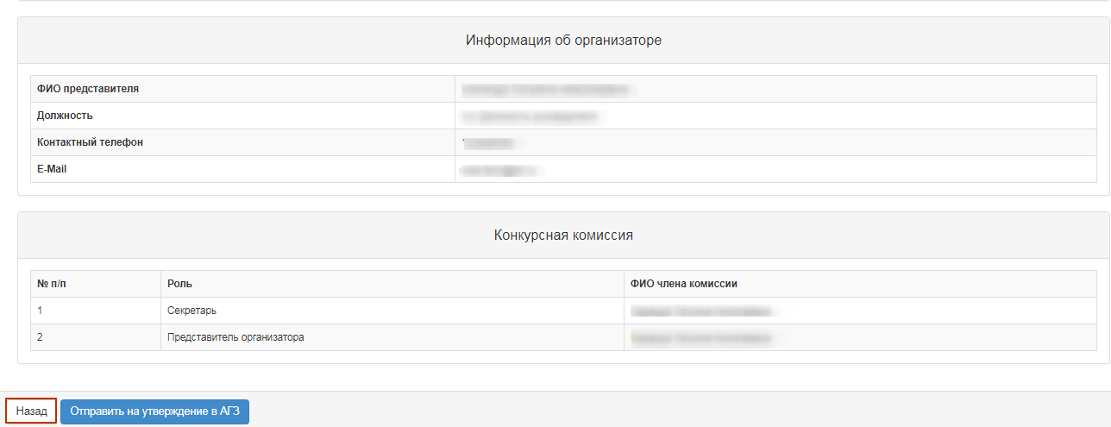
Для изменения документации необходимо нажать на кнопку «Назад».
После внесения изменений в проект объявления требуется нажать на кнопку «Отправить на утверждение в АГЗ». Дальнейшее согласование производится согласно инструкции (см. Согласование проекта объявления).

Разъяснение положений документации
В случае если по закупке имеются замечания к документации, а также запросы о разъяснении положений документации Поставщик в течение срока приема заявок может написать сообщение организатору в объявлении в статусе «Опубликован прием заявок».
Уведомления о поступивших запросах приходят Секретарю, Представителю Организатора и Представителю Заказчика. Для просмотра запросов от поставщиков необходимо пройти во вкладку «Разъяснение положений документации», нажать на тему сообщения.
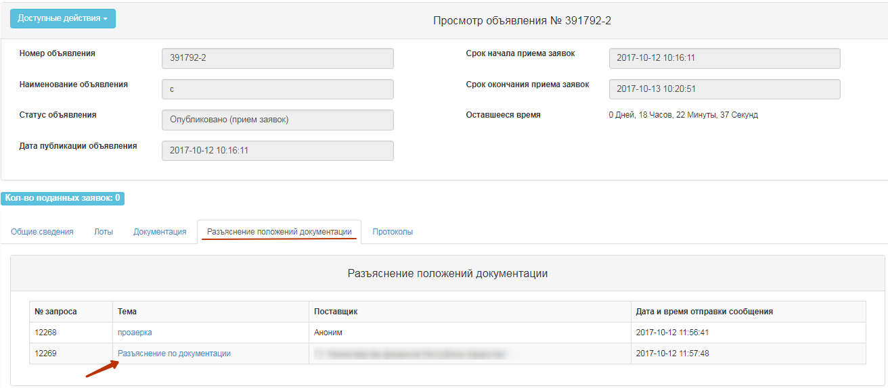
Отобразится текст сообщения и данные поставщика.
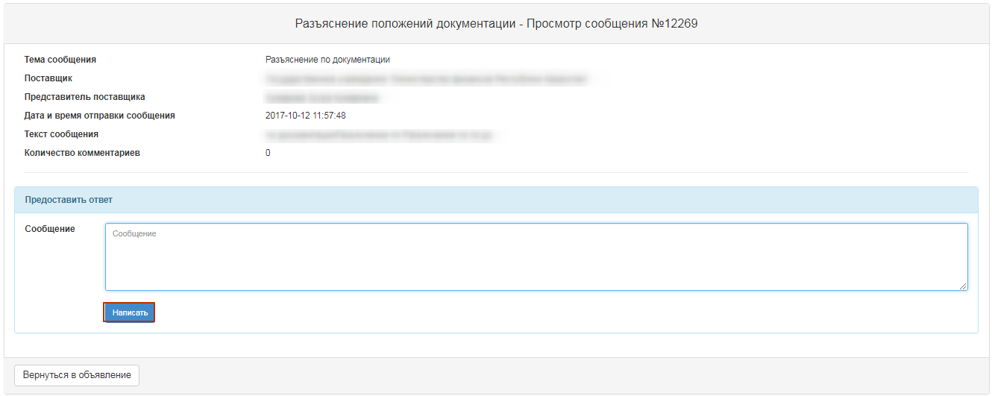
После чего текст ответа отобразится на экране.
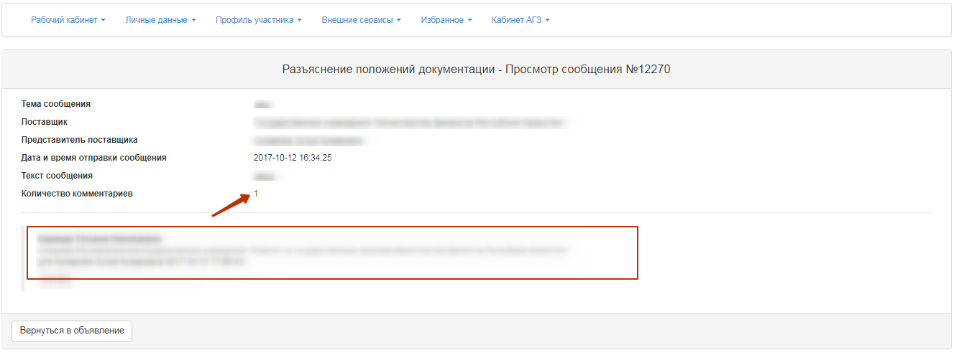

Вскрытие закупки
При наступлении срока окончания приема заявок от поставщиков система автоматически вскрывает закупку:
• Если есть поданные заявки от поставщиков хотя бы на один лот в объявлении, система изменяет статус объявления, лота (ов) и заявок поставщиков на «Рассмотрение заявки» и осуществляет рассылку уведомления поставщикам, которые подали заявки, секретарю, членам комиссии в личный кабинет и на почту о публикации протокола вскрытия.
• Если поставщик подал заявку с ценовым предложением выше выделенной суммы, то система пропускает его заявку на участие, однако при вскрытии автоматически отклоняет и в протоколе вскрытия/итогов присваивает статус «отклонено веб – порталом» с причиной «ценовое предложение поставщика превышает выделенную сумму для закупки»
• Если нет поданных заявок хотя бы на один лот от поставщиков на участие в закупке, система автоматически формирует и публикует протокол итогов. Система осуществляет рассылку уведомления поставщикам, которые подали заявки, секретарю, членам комиссии в личный кабинет и на почту.

Рассмотрение заявок
Если срок окончания приема заявок наступил и имеются поданные заявки, Система автоматически вскрывает закупку. После вскрытия закупки Система меняет статус объявления с «Опубликован прием заявок» на «Рассмотрение заявок», отправляет уведомление в личный кабинет представителю организатора о необходимости рассмотрения заявки.
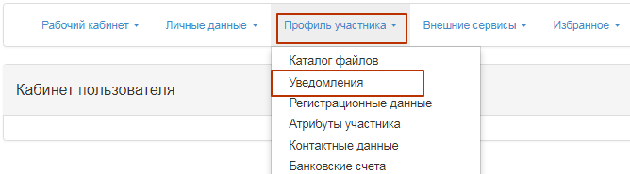
Просмотр уведомлений также возможно выполнить, нажав на пиктограмму в правом верхнем углу страницы. Для просмотра всех уведомлений необходимо нажать на ссылку «Все уведомления».
Переход в объявление можно осуществить из уведомления по ссылке, или пройти в раздел «Рабочий кабинет», и выбрать меню «Мои объявления (Организатор)».
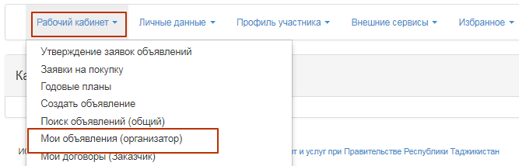
Для рассмотрения заявок, предоставленных поставщиками необходимо на форме просмотра объявления в разделе «Доступные действия» в списке выбрать «Просмотреть заявки».
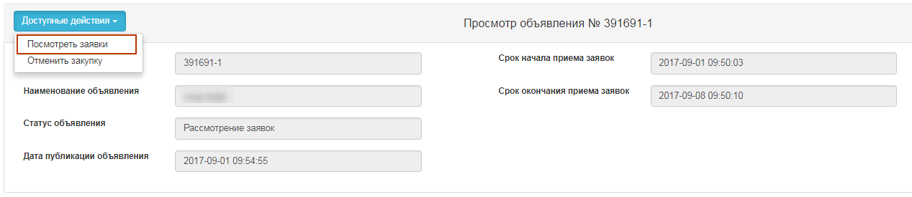
Для просмотра информации о поставщиках, подавших заявки на закупку, необходимо нажать на ссылку номера заявки.
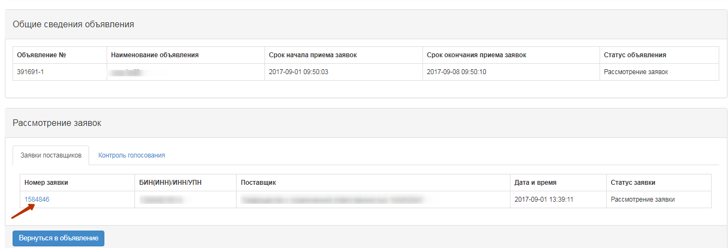
Во вкладке «Сведения о поставщике» указаны наименование, реквизиты, адрес поставщика и информация о представителе поставщика.
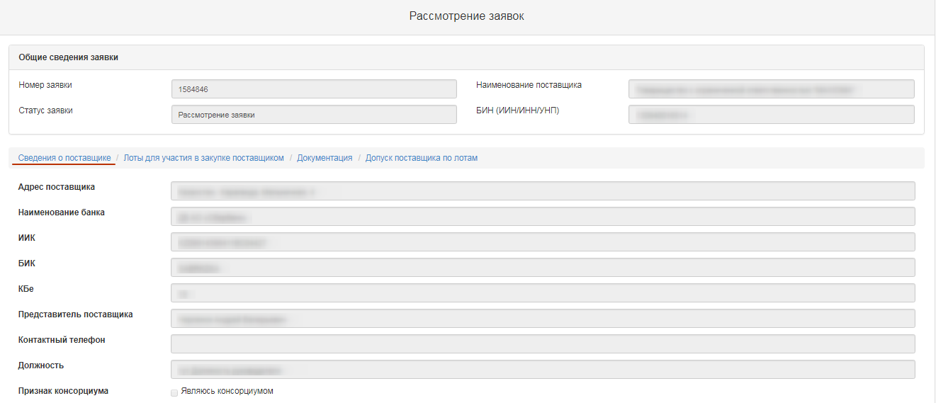
Во вкладке «Лоты для участия в закупке поставщиком» размещаются лоты, на которые поставщик подал заявку.
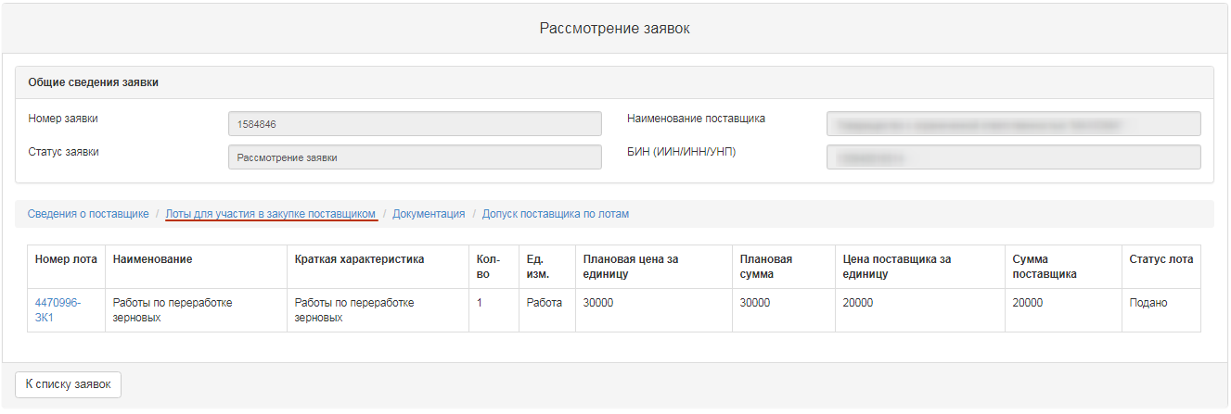
Во вкладке «Документация» размещаются документы предоставленные поставщиком. В строке с наименованием документа указывается количество приложенных файлов. Необходимо нажать на наименование раздела для того, чтобы отобразились приложенные файлы. Для просмотра и скачивания документа требуется нажать на активную ссылку наименования документа.
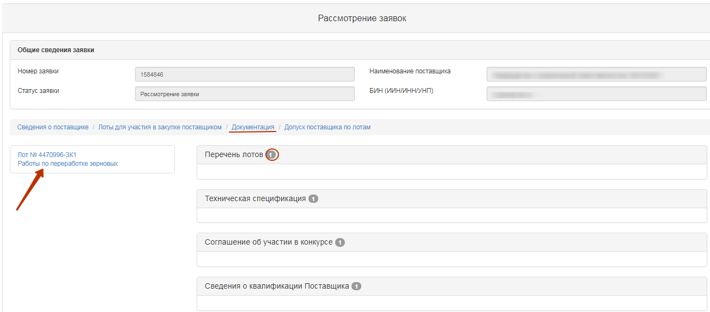
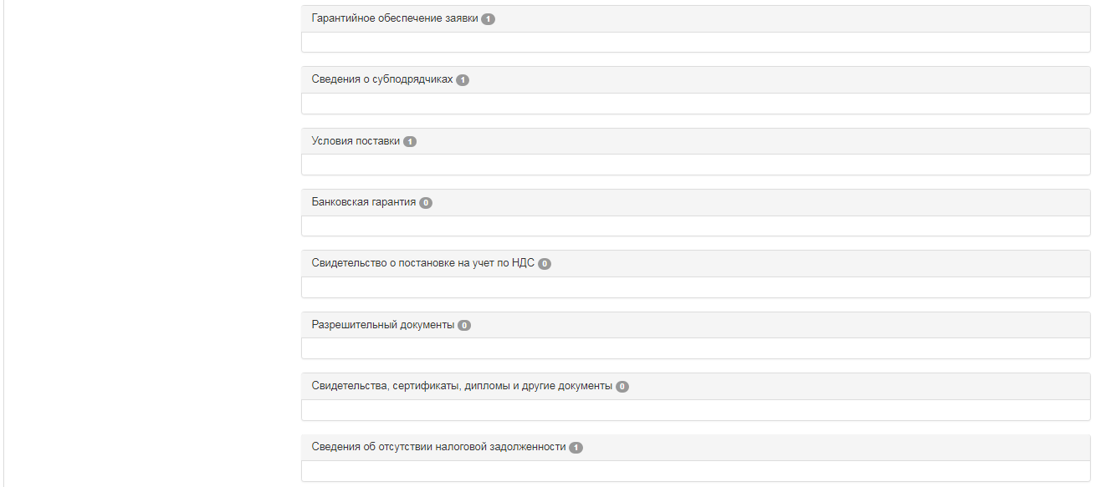
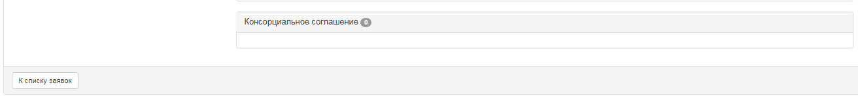
Для осуществления голосования по допуску/отклонению поставщика требуется перейти во вкладку «Допуск поставщика по лотам».
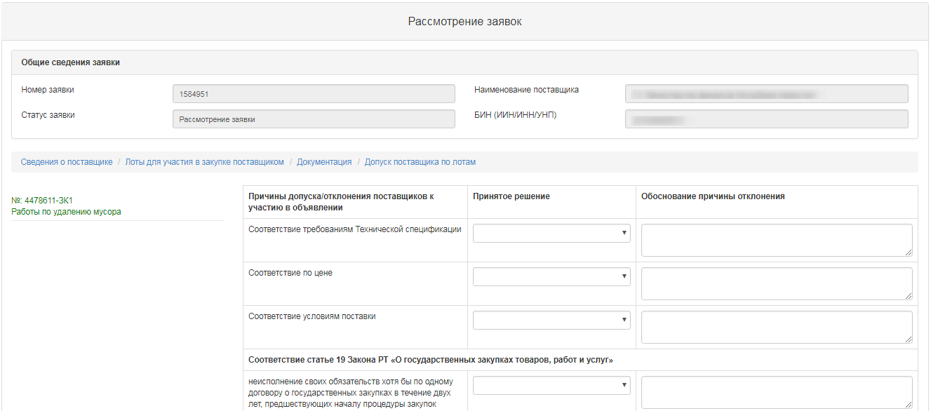
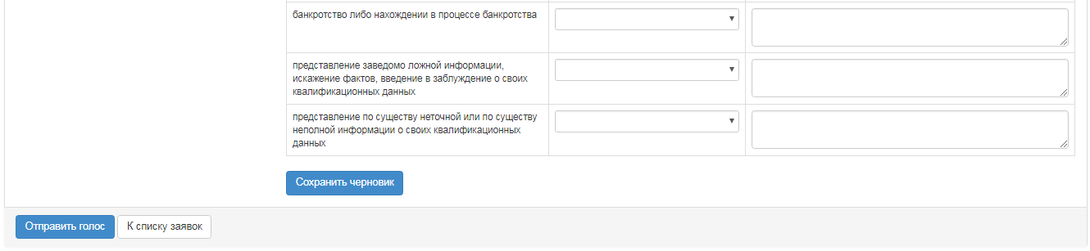
Допуск поставщика по лотам включает в себя категории:
- Соответствие требованиям Технической спецификации
- Соответствие по цене
- Соответствие условиям поставки
- Соответствие статье 19 Закона РТ «О государственных закупках товаров, работ и услуг»

Категория «Соответствие статье 19 Закона РТ «О государственных закупках товаров, работ и услуг»» содержит следующие подкатегории:
- неисполнение своих обязательств хотя бы по одному договору о государственных закупках в течение двух лет, предшествующих началу процедуры закупок;
- объявление банкротами либо нахождение в процессе банкротства;
- представления заведомо ложной информации, искажение фактов, введение в заблуждение о своих квалификационных данных;
- представления по существу неточной или по существу неполной информации о своих квалификационных данных.

Для принятия решения по категориям требуется в поле «Принято решение» выбрать из выпадающего списка одно из следующих значений:
- Допустить
- Отклонить. Запрос разъяснения
- Отклонить без права на разъяснение
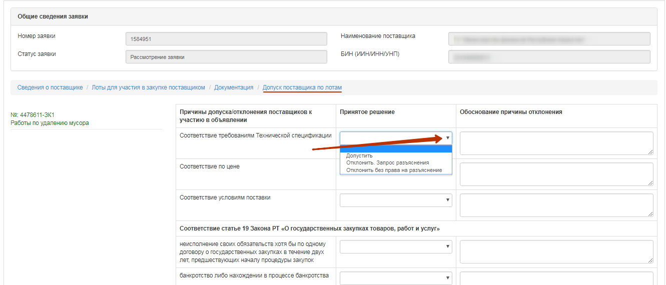

В случае если выбрано значение «Отклонить. Запрос разъяснения»/ «Отклонить без права на разъяснения» требуется заполнить причину отклонения.
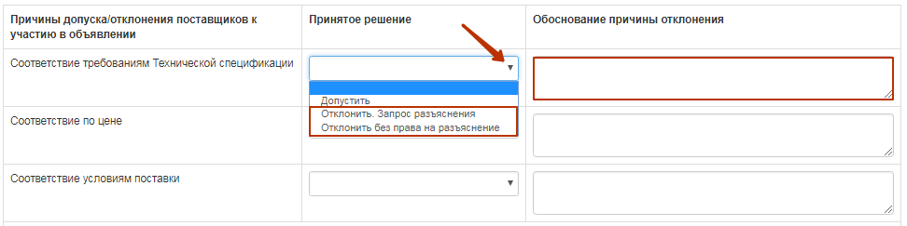
Внимание! В случае если Организатором принято решение «Отклонить без права на разъяснения» по подкатегории 3 соответствия ст. 19 (представление заведомо ложной информации, искажение фактов, введение в заблуждение о своих квалификационных данных) система автоматически применяет данное решение ко всем лотам, в которых участвует поставщик. Данный поставщик не сможет подать разъяснение к заявке на участие в закупке.
В случае отклонения по подкатегориям 1,2,4 –отклонение производится по каждому лоту.

Внимание! Если Организатором принято решение «Отклонить. Запрос разъяснения», то системой после завершения голосования формируется «Сведения о предварительном допуске».
После того, как будет принято решение по всем категориям, требуется нажать на кнопку «Сохранить черновик». После сохранения решения в строке с разделом будет отображаться принятое решение (Допустить, Отклонить. Запрос разъяснения, Отклонить без права на разъяснение).
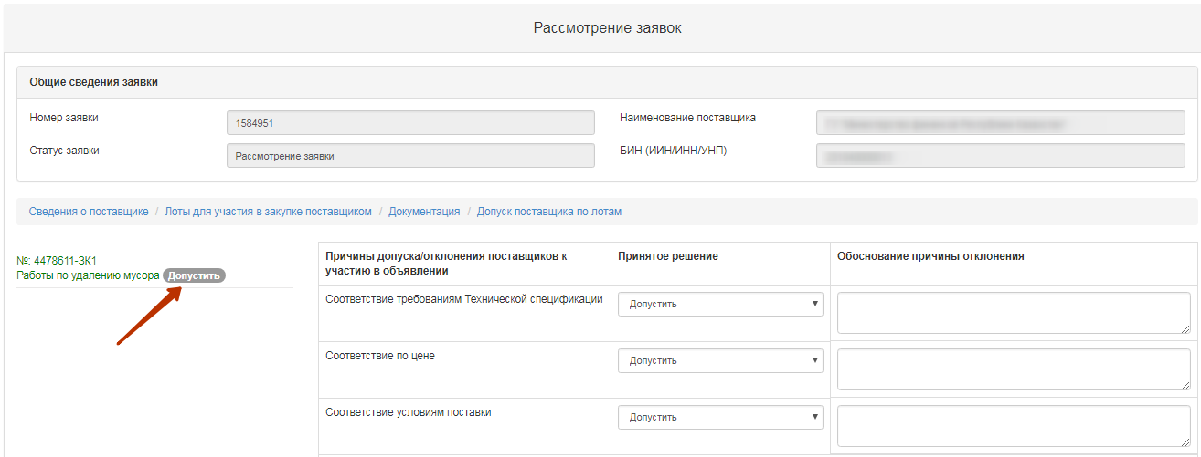
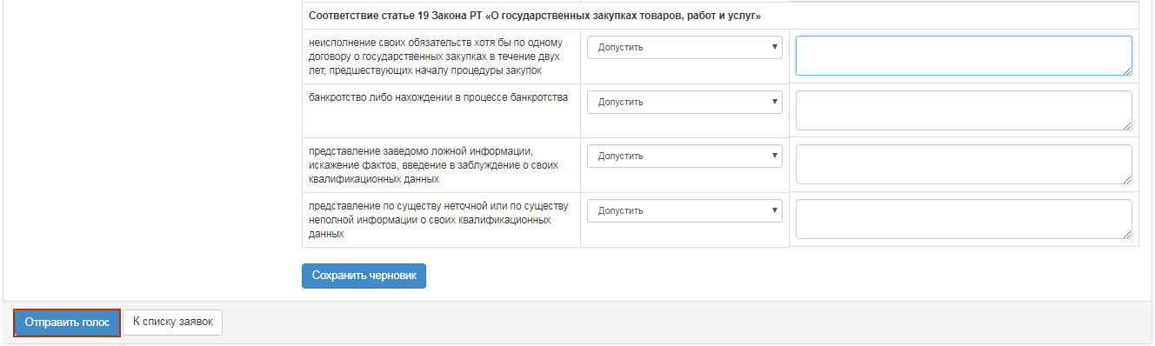
Для завершения голосования по всем лотам необходимо нажать на кнопку «Отправить голос».
Внимание! До завершения голосования системой предоставляется возможность отозвать свой голос, воспользовавшись функцией «Отозвать голос».
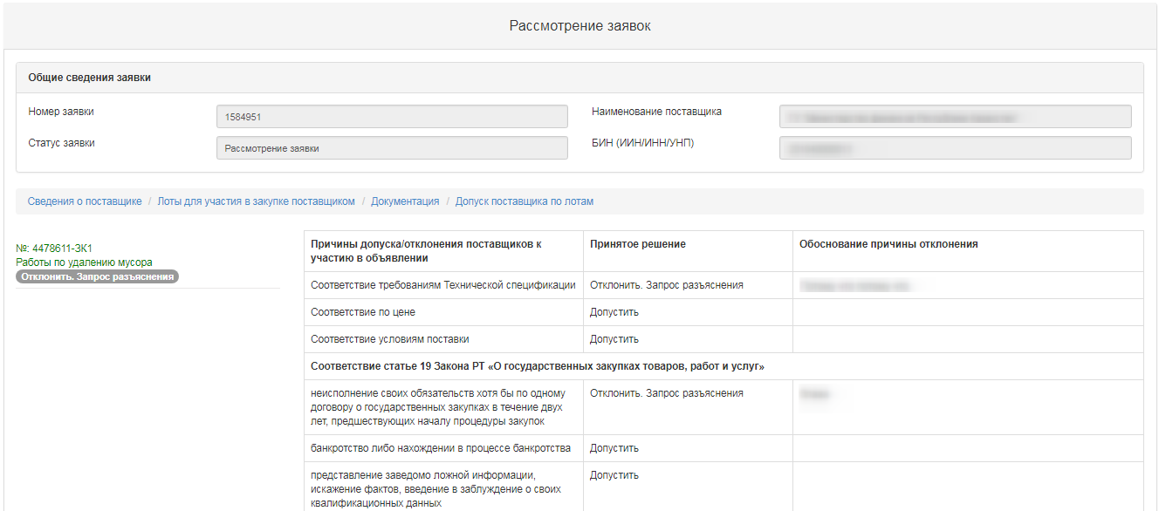
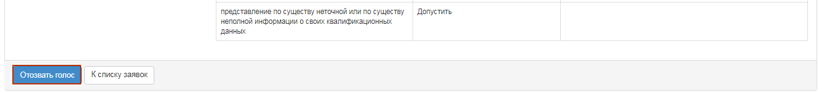

Контроль за рассмотрением заявок
Секретарю на форме просмотра объявления со статусом «Рассмотрение заявок»/«Рассмотрение заявок (разъяснений)» доступен функционал отслеживания хода голосования. Для использования данного функционала необходимо в разделе «Доступные действия» выбрать пункт «Просмотреть заявки».
Для просмотра информации по голосованию необходимо пройти во вкладку «Контроль голосования», и нажать на строку с номером лота.
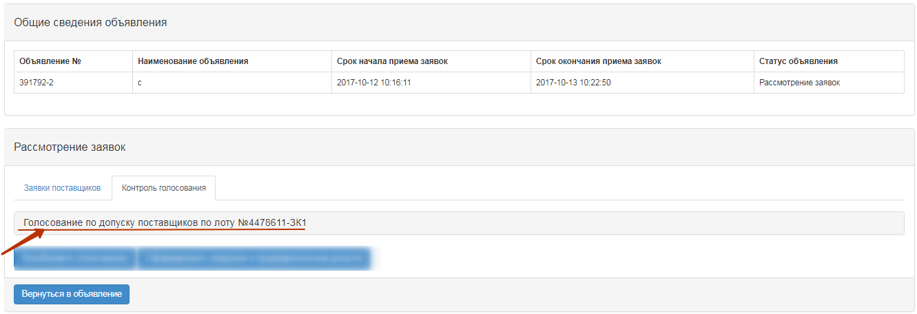
Системой отобразится следующая форма со списком заявок.
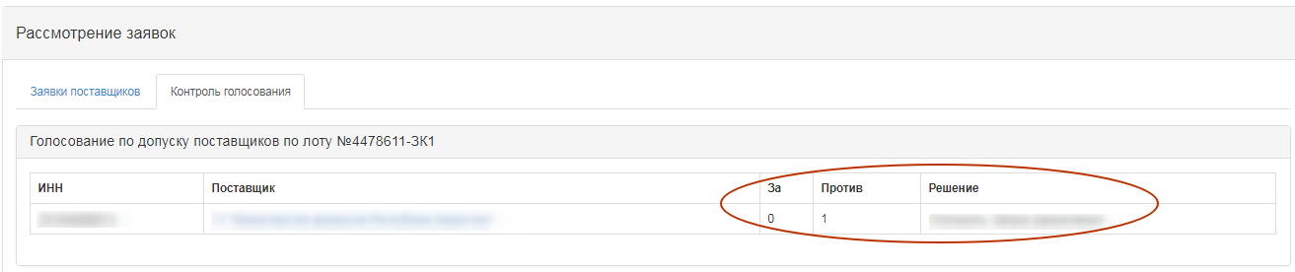
В поле решения указывается
- Допустить
- Отклонить. Запрос разъяснения
- Отклонить без права на разъяснение

Поле «За» – содержит сведения о количестве членов комиссии, допустившие потенциального поставщика к участию в закупке по лоту, на который он подал заявку. Поле «Против» – содержит сведения о количестве членов комиссии, не допустивших потенциального поставщика к участию в закупке по лоту, на который он подал заявку.

Завершение голосования
Для завершения голосования Секретарю необходимо на форме просмотра объявления в поле «Доступные действия» выбрать действие «Просмотреть заявки».
Далее необходимо пройти во вкладку «Контроль голосования. При наличии кворума голосов, во вкладке «Контроль голосования» становится доступным кнопка «Завершить голосование».

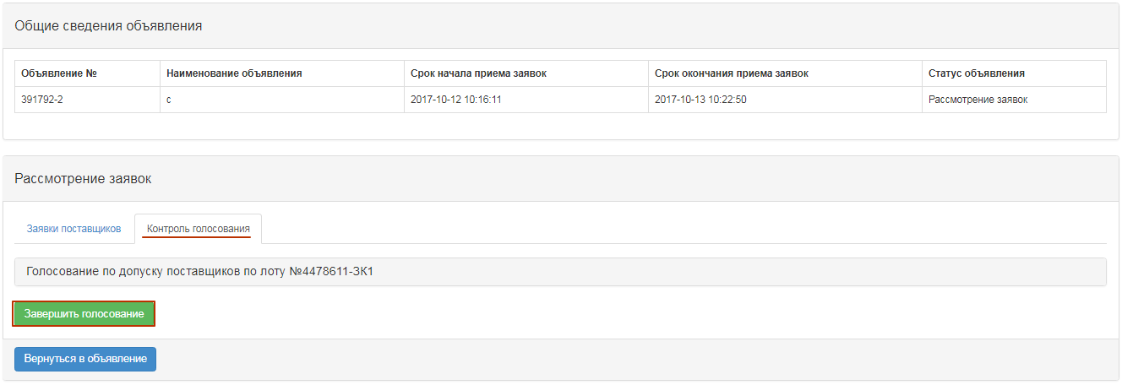
После завершения голосования в случае необходимости можно возобновить голосование с помощью соответствующей кнопки.
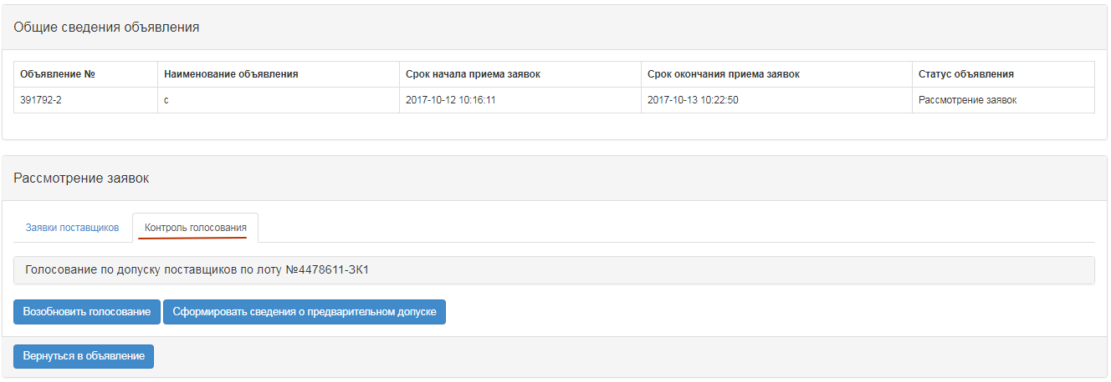
Примечание. В случае если по результатам голосования по закупке имеются отклоненная (-ые) заявка (-и) с запросом на разъяснение, на форме контроля голосования по завершению будет доступна кнопка «Сформировать сведения о предварительном допуске».

Формирование и публикация сведений о предварительном допуске
В случае если в закупке один и более потенциальных поставщиков были отклонены с разъяснением, после завершения голосования Секретарю в контроле голосования необходимо выбрать «Сформировать сведения о предварительном допуске».
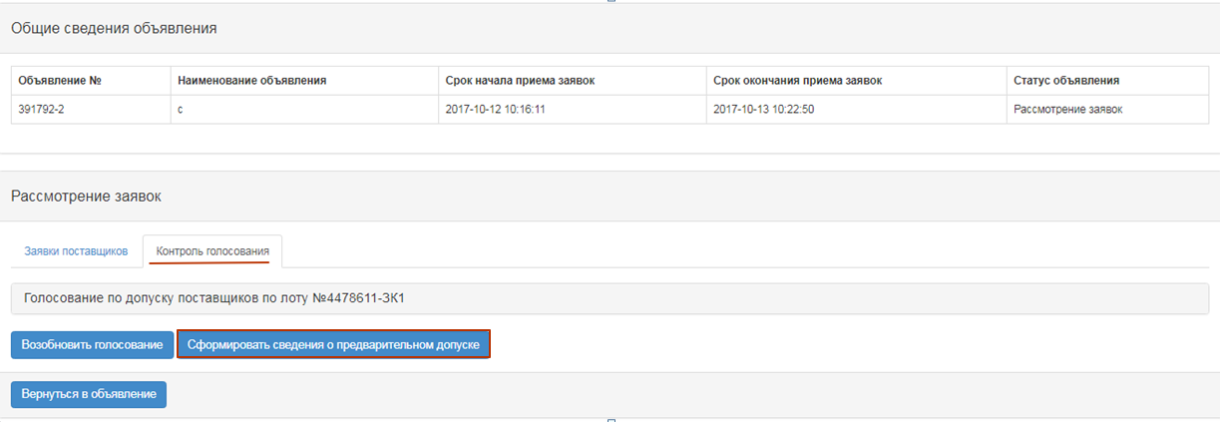
После чего статус объявления будет изменен на «Формирование протокола преддопуска»
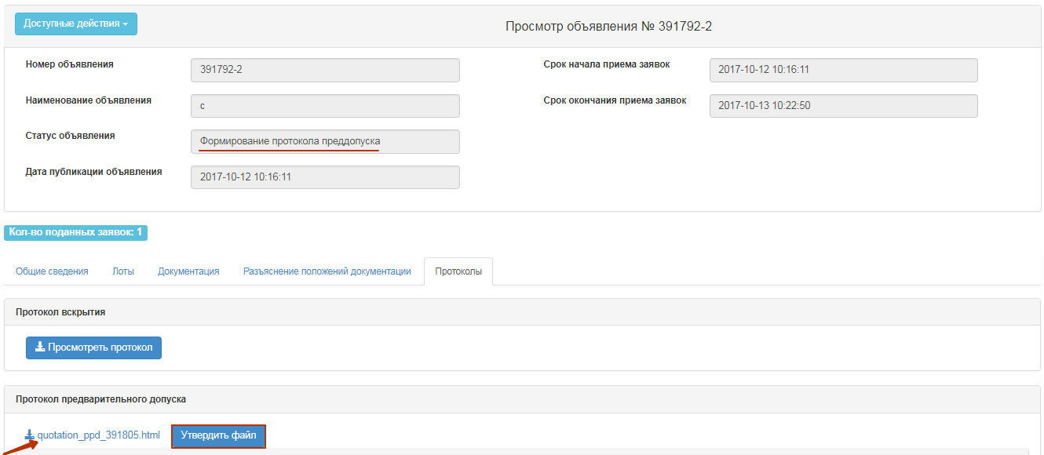
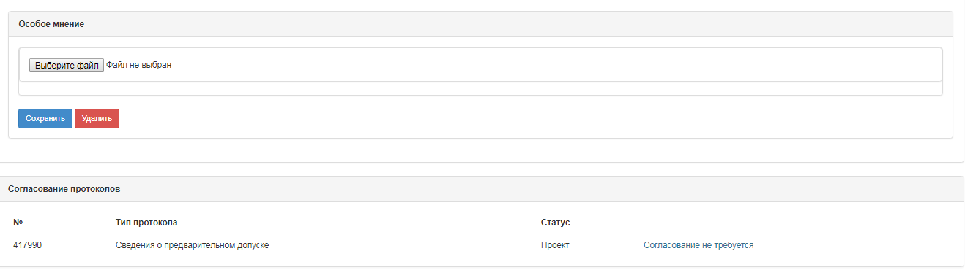
Для ознакомления и скачивания протокола требуется нажать на активную ссылку наименования документа. В случае необходимости прикрепить особое мнение Секретарю требуется нажать на кнопку «Выберите файл» и сохранить выбранный документ.
Для утверждения протокола необходимо нажать на кнопку «Утвердить файл».
На форме просмотра объявления доступно указать сроки начала/окончания повторного предоставления (дополнения) заявок.
Примечание. Для метода «Запрос котировок» согласование сведений о предварительном допуске с АГЗ РТ не требуется.
Внимание! Система автоматически проставляет срок приема разъяснений 3 рабочих дня со дня публикации сведений.

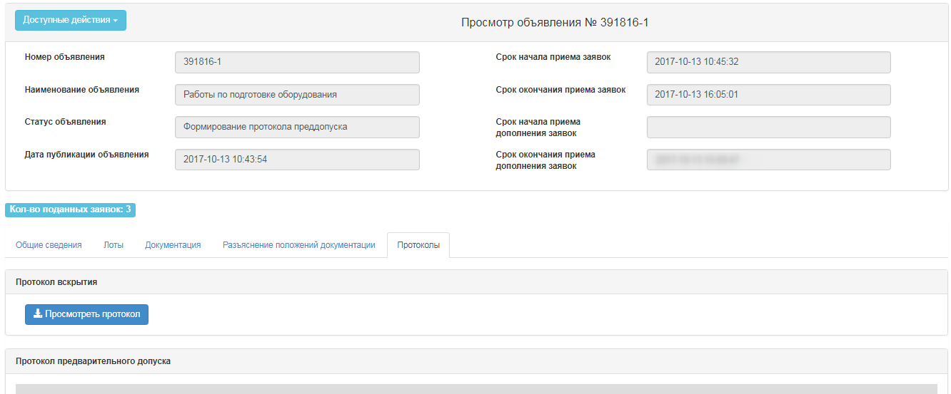
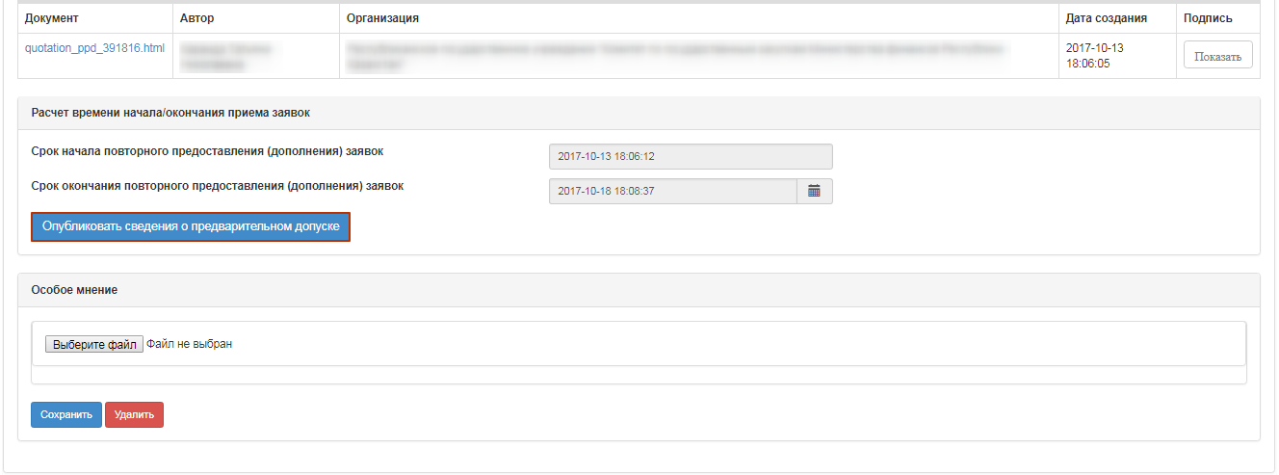

Для публикации протокола сведений преддопуска, требуется нажать на кнопку «Опубликовать сведения о предварительном допуске».
В случае подтверждения будет осуществлена публикация протокола предварительного допуска, статус объявления и лотов поменяется на «Опубликован (запрос разъяснений)».
На форме просмотра объявления отобразится оставшееся время и сроки начала и окончания приема разъяснения заявок.
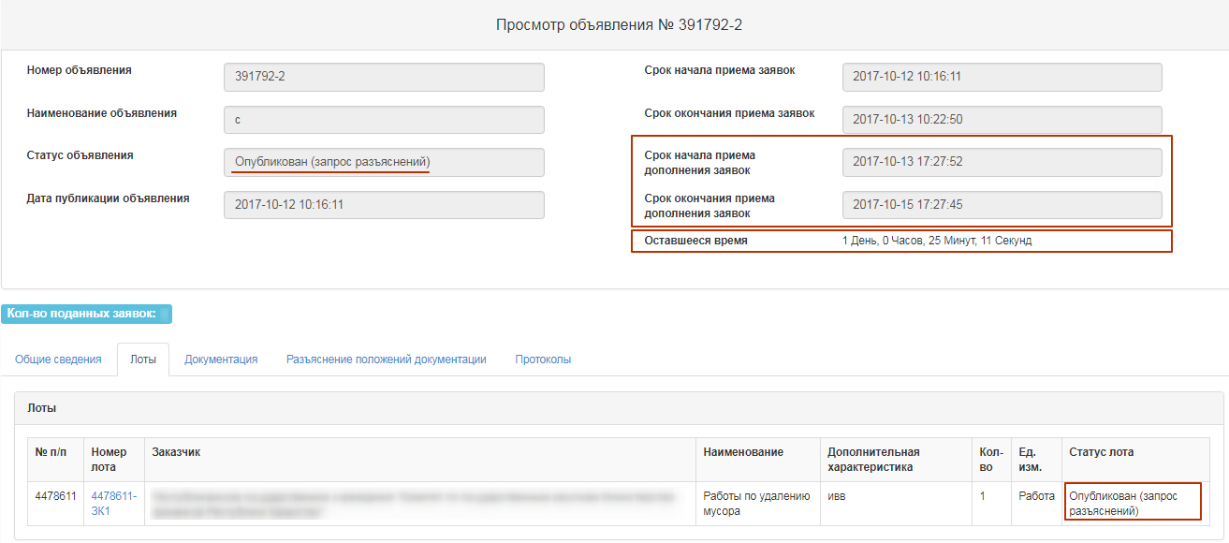

Повторное рассмотрение заявок на участие методом «Запрос котировок»
По наступлению срока окончания приема разъяснений заявок, статус объявления меняется на «Рассмотрение заявок (разъяснений)», Представителю Организатора системой осуществляется рассылка уведомления о необходимости рассмотреть заявки. Для рассмотрения разъяснений необходимо на форме просмотра объявления в списке доступных действий выбрать «Просмотреть заявки».
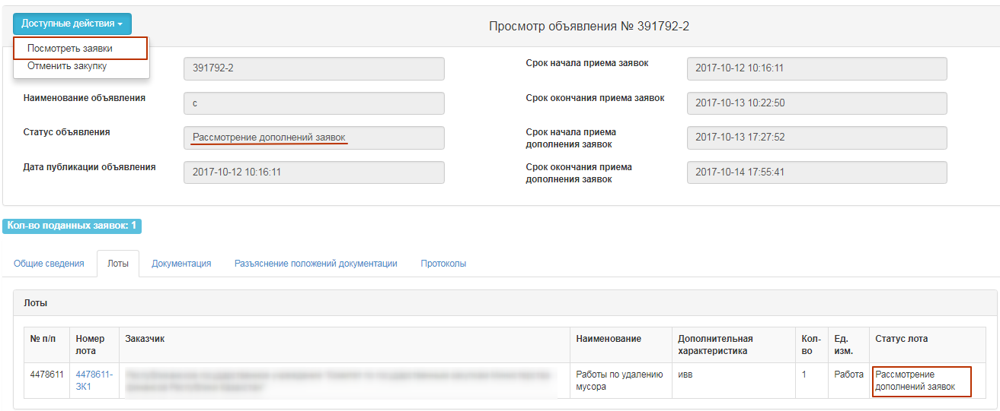
Рассмотреть необходимо заявки в статусе Рассмотрение заявки (разъяснений). Для просмотра информации о поставщиках, дополнивших заявки на участие в закупке, необходимо нажать на ссылку номера заявки.
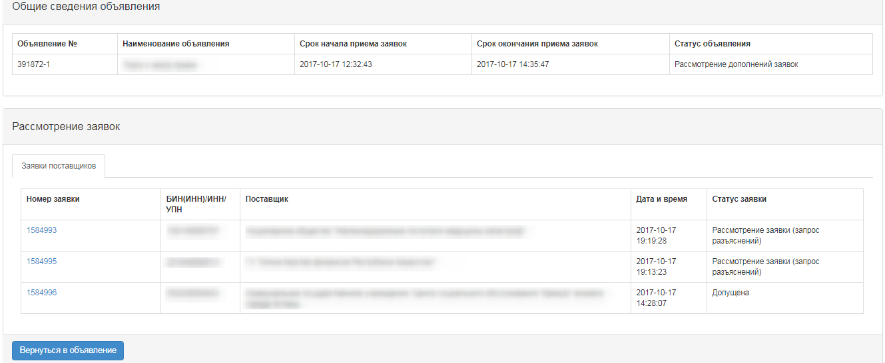
Вкладка «Разъяснение поставщика» содержит текст разъяснения. Для просмотра документов, который прикрепил Поставщик, требуется нажать наименование файла.
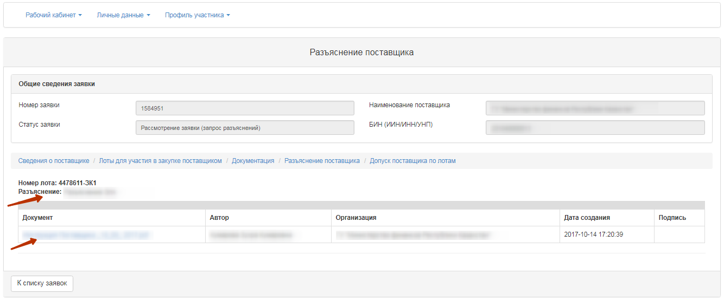
Для осуществления голосования по допуску/отклонению необходимо на форме просмотра объявления пройти во вкладку «Допуск поставщика по лотам». Системой отобразятся только те разделы, и документы в них, по которым поставщик был отклонен.
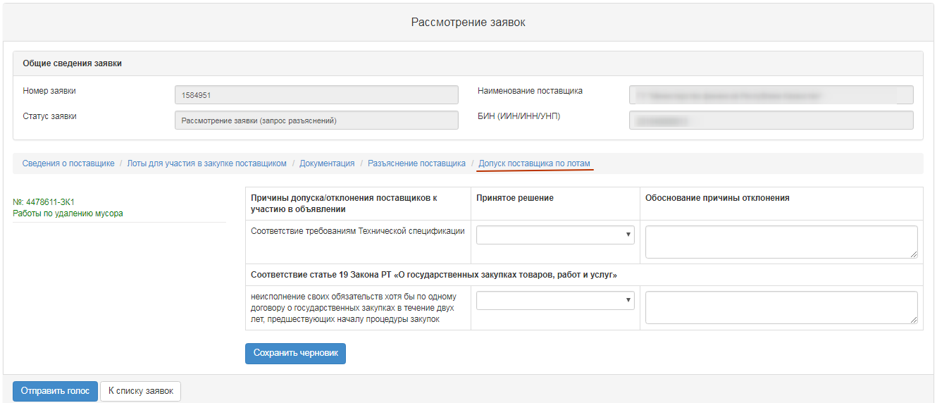
Повторное голосование осуществляется аналогично пункту Рассмотрение заявок.

Формирование протокола итогов
Для формирования протокола итогов Секретарю на форме просмотра объявления со статусом «Рассмотрение заявок»/«Рассмотрение заявок (разъяснений)» необходимо в разделе «Доступные действия» выбрать пункт «Просмотреть заявки».
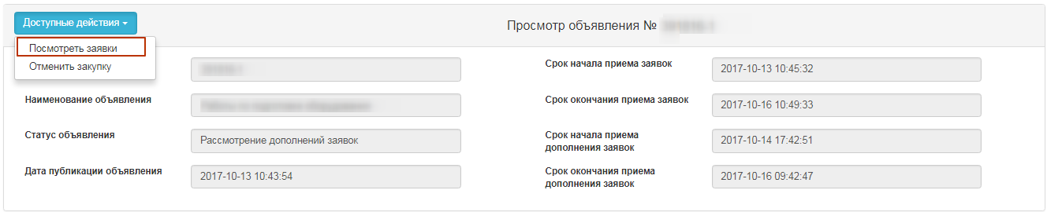
Далее пройти во вкладку «Контроль голосования» и нажать на кнопку «Формирование протокола итогов».
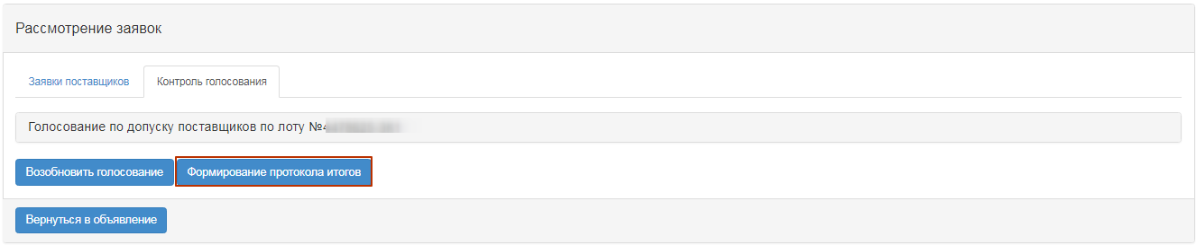
После выбора действия «Сформировать протокол итогов», статусы заявок, лота (ов) и объявления поменяются на «Формирование протокола итогов».
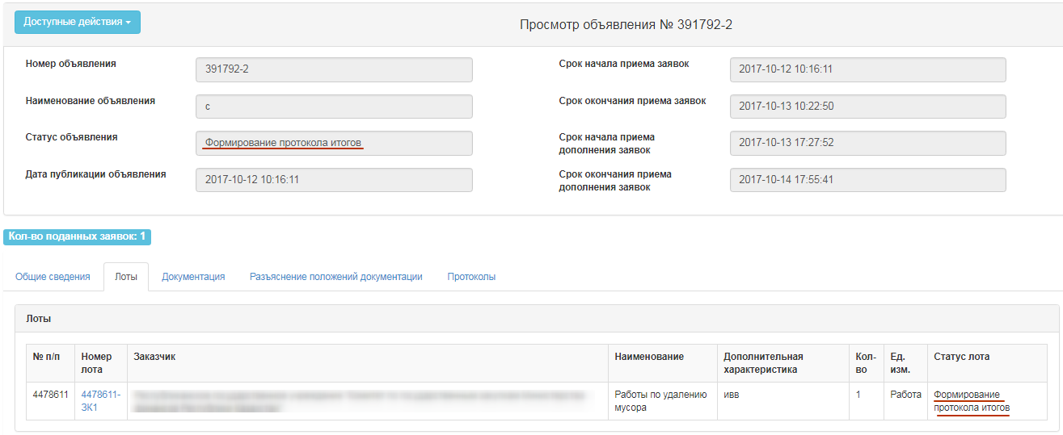
В результате на форме просмотра объявления во вкладке «Протоколы» будет создан файл протокола итогов на государственном, английском и русском языках. Секретарю объявления необходимо утвердить данный протокол.
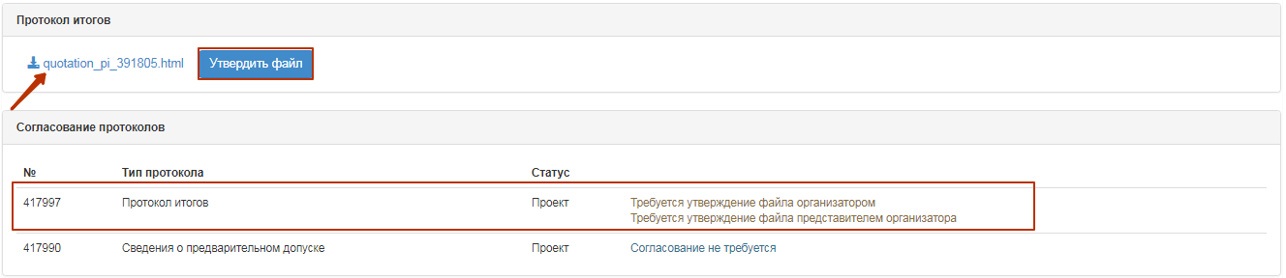
Примечание. В случае если методом закупки является Запрос котировок и Организатором закупки является КЗО, то протокол итогов необходимо будет отправить на согласоване в АГЗ РТ.
В случае если методом закупки является Запрос котировок и Организатором закупки является АГЗ, а заказчиком другая организация, то протокол итогов должен быть направлен на согласование Заказчику Организации.

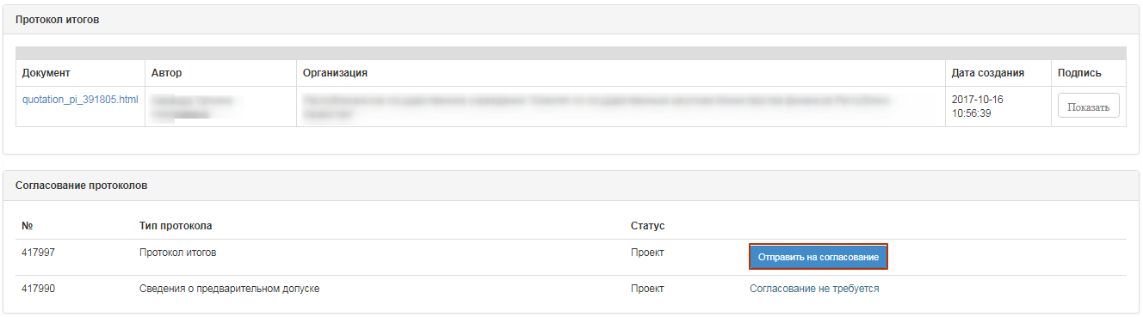
После нажатия на кнопку «Отправить на согласование», протокол итогов будет иметь статус «На согласовании».
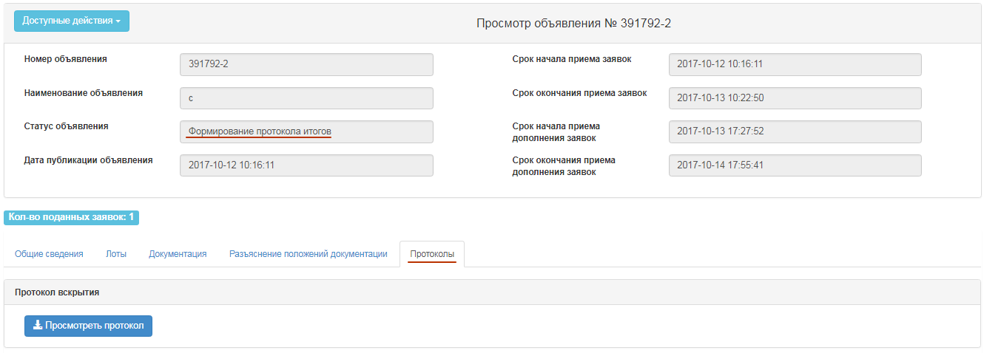
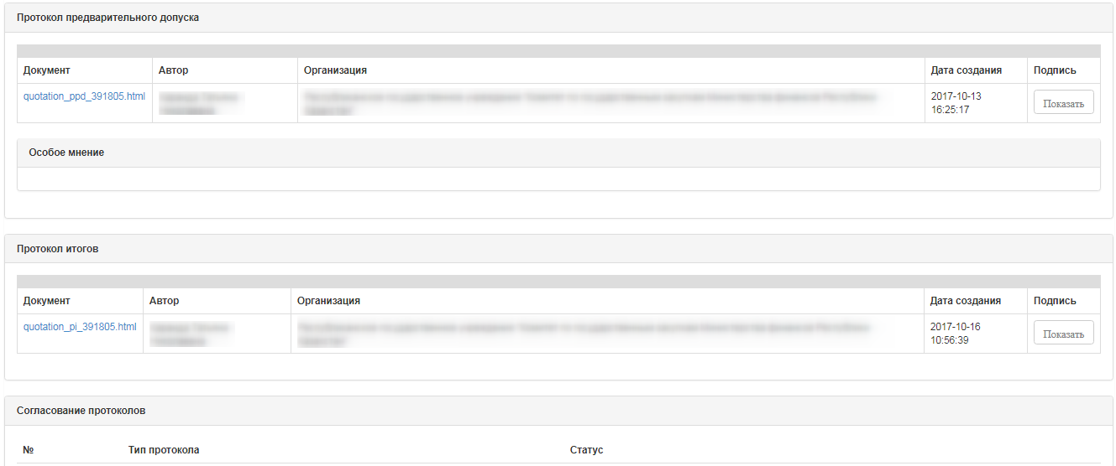
Система осуществляет отправку уведомления пользователям АГЗ с ролью «Утверждающий протоколы» о необходимости согласовать протокол итогов.
Система осуществляет отправку уведомления Заказчику с ролью «Утверждающий итоги» о необходимости согласовать протокол итогов в случае, если организатором является АГЗ РТ, а Заказчиком – другая организация.

Согласование протокола итогов
Информация о согласовании протокола итогов отображается в объявлении, вкладка «Протоколы».
В случае если сотрудником «Утверждающим протоколы» принято положительное решение, система отображает протокол итогов со статусом «Согласовано». Секретарю будет доступно опубликовать протокол итогов.
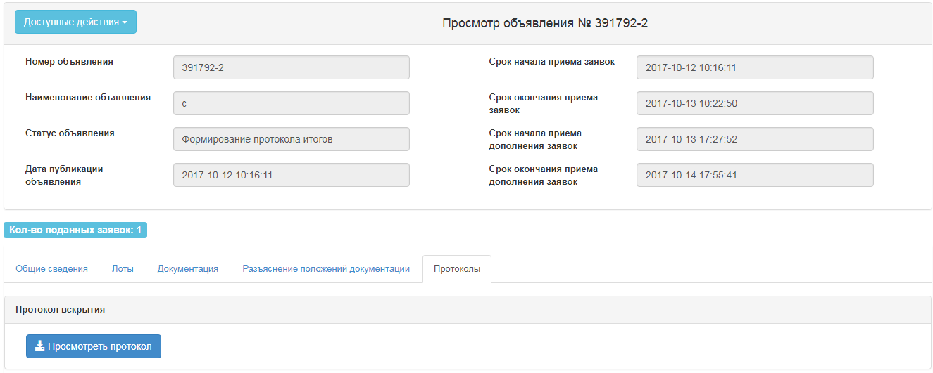
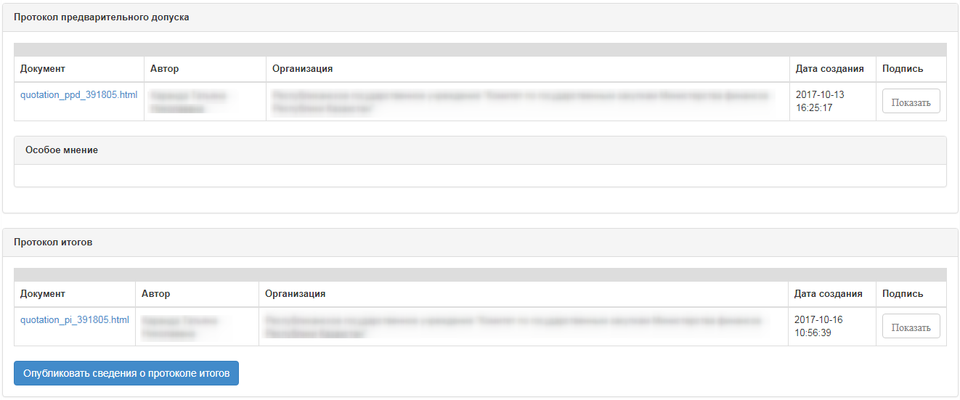
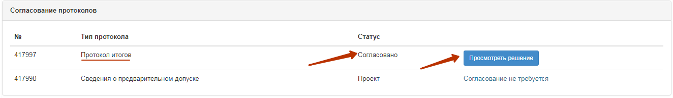
В случае, если пользователем с ролью «Утверждающим протоколы» принято отрицательное решение, система отображает протокол итогов со статусом «Отклонено». И секретарю будет доступна только процедура Отмены закупки.
В случае, если пользователем с ролью «Утверждающий итоги» (Заказчик) принято отрицательное решение, то Организатору АГЗ РТ будут доступны функции и публикации протокола и отмены закупки. Решение принимает организатор – АГЗ РТ.
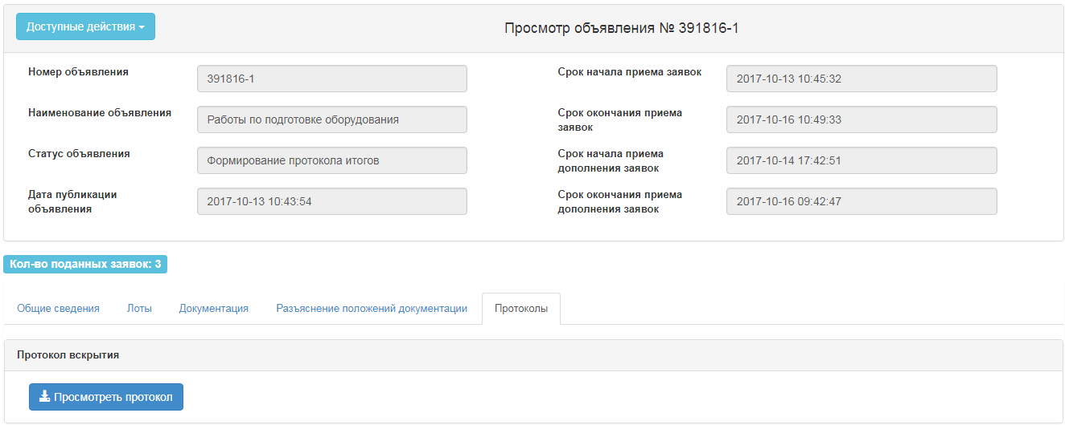
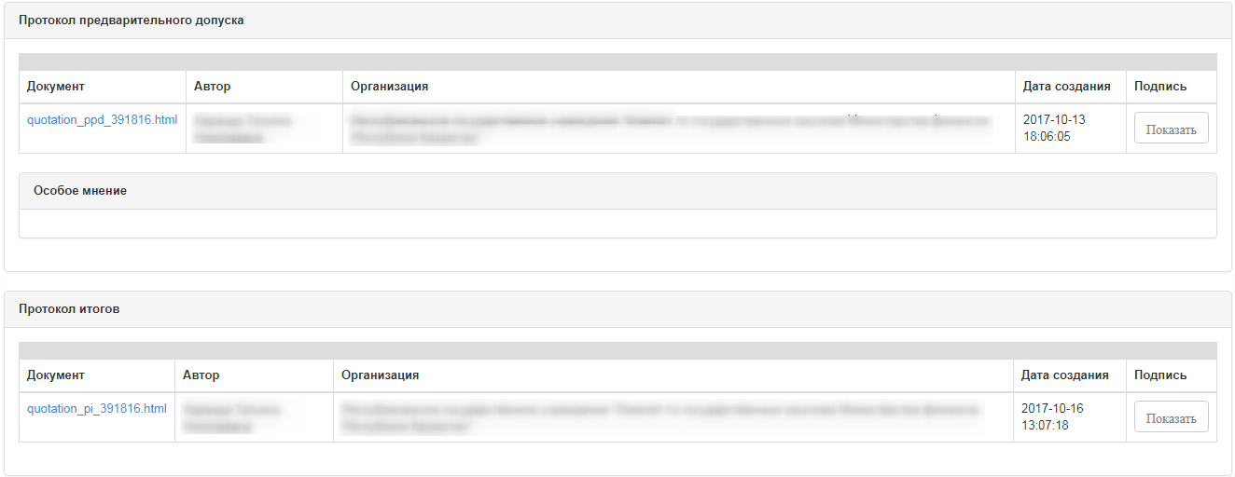
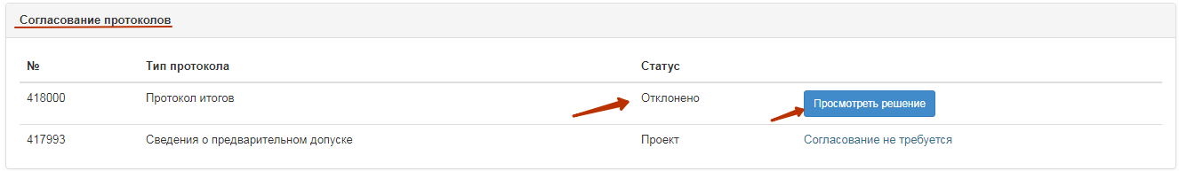
При нажатии на кнопку «Просмотреть решение» отображается информация о согласующих протокола итогов, также имеется активная ссылка для скачивания документа, прикрепленного при согласовании.
В протоколе итогов со статусом «Отклонено» дополнительно отображается причина отклонения.
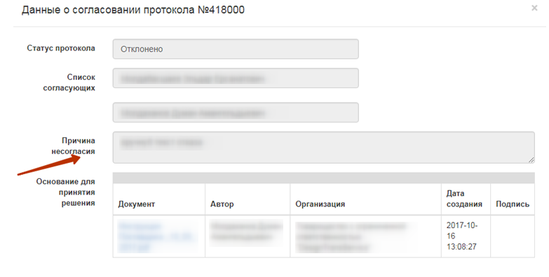

Публикация протокола итогов
Сформированный протокол итогов отображается в объявлении во вкладке протоколы. На форме просмотра у Секретаря есть функционал по публикации протокола:
- если не требуется согласование Протокола итогов с АГЗ РТ;
- если требуется согласование Протокола итогов с АГЗ РТ и статус протокола «Согласовано».
- если организатором является АГЗ РТ, заказчиком – другая организация, вне зависимости от статуса согласования протокола Заказчиком.
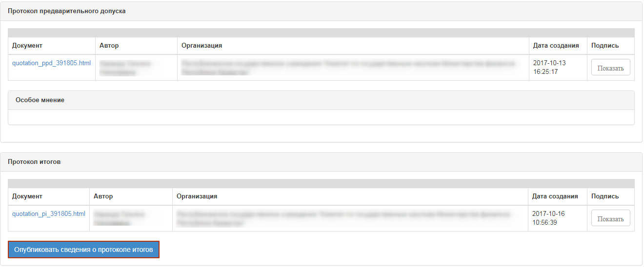
После нажатия на кнопку «Опубликовать сведения о протоколе итогов», статус объявления изменяется на «Завершено». Во вкладке Протоколы отображается активная ссылка для скачивания протокола итогов.
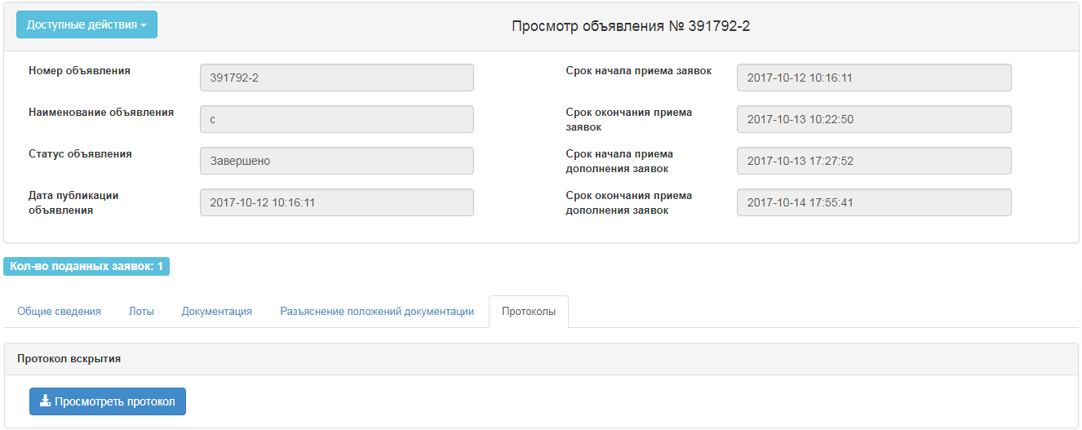
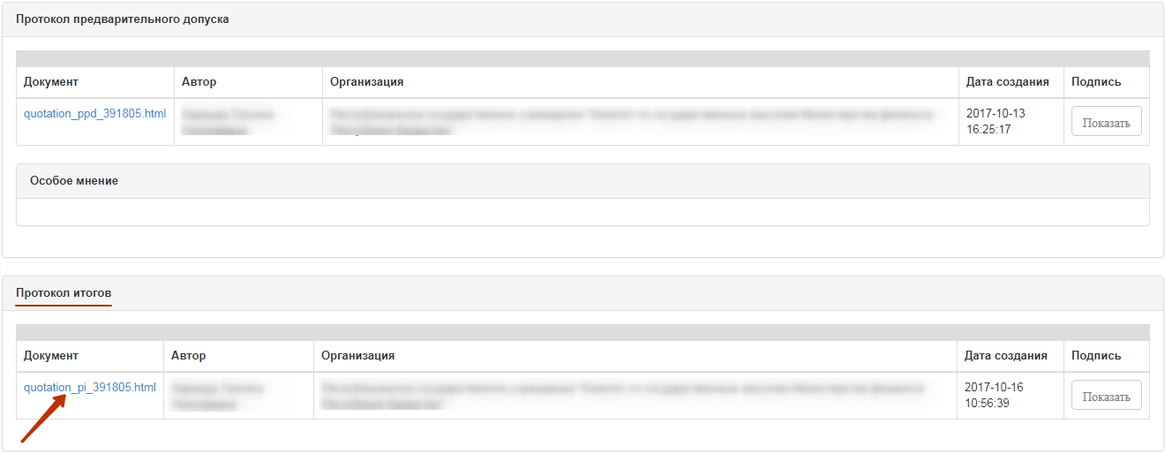

Примечание. Государственная закупка признается состоявшейся, если к участию по лоту допущена хотя бы одна заявка потенциального поставщика. При этом, потенциальный поставщик, заявка на участие которого является единственной допущенной, признается веб-порталом победителем в данных государственных закупках.
ВНИМАНИЕ! После публикации протокола итогов в течение 24 часов лоты закупки не доступны для создания договора или же повторной публикации закупки. Данный период отведен для подачи жалоб со стороны поставщиков. В случае, если в указанный период поступят жалобы, уполномоченным органом будет производиться процедура завершения обжалования с решениями о пересмотре итогов, отмене закупки или же отказа в удовлетворении жалоб поставщиков.

Изменение представителей Заказчика/Организатора
Функционал изменения представителя организатора доступен только Секретарю в объявлении со статусом «Опубликовано», «Опубликовано прием заявок», «Опубликовано (запрос разъяснений)», «Рассмотрение заявок», «Рассмотрение заявок (разъяснений)», «Формирование протокола преддопуска».
Для изменения представителя организатора необходимо нажать на пункт «Изменить данные представителя» в меню «Доступные действия».
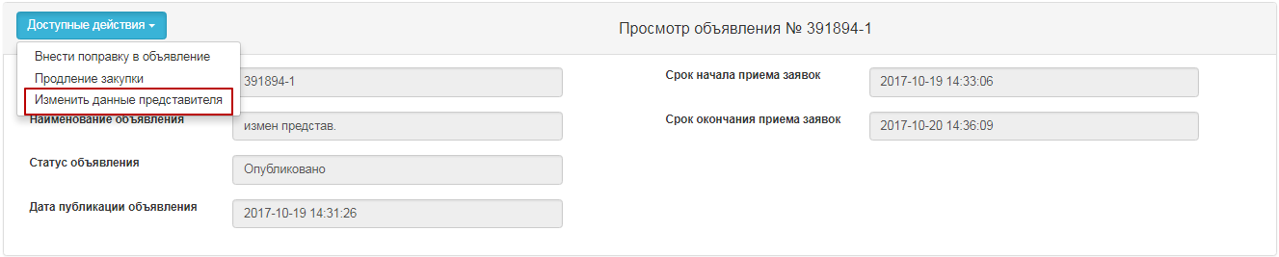
В открывшейся форме изменить данные представителя организатора.
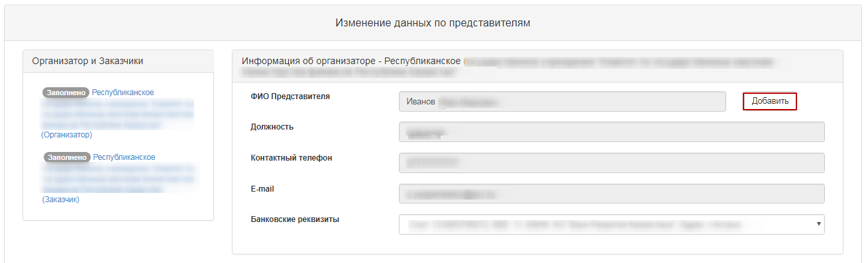
После активации кнопки «Добавить» отобразится следующее окно.
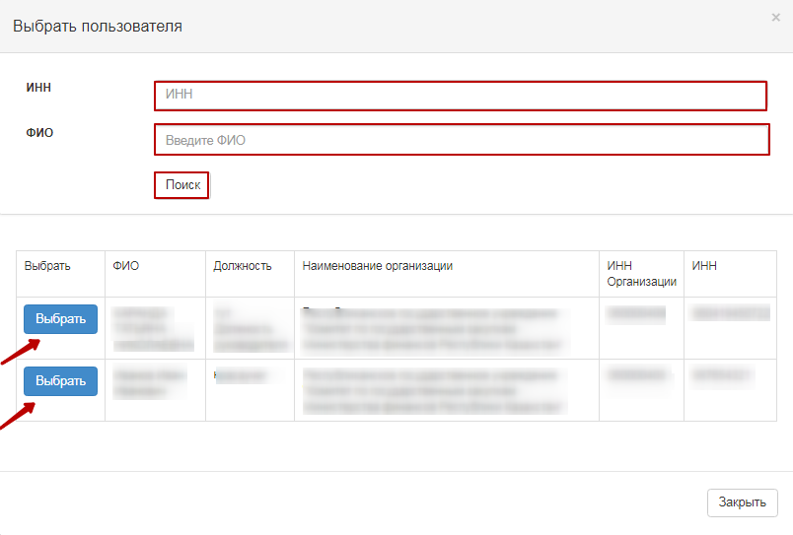
После чего сохранить изменения и вернуться в объявление.
Примечание. В случае, если протоколы не сформированы, но уже завершено голосование и необходимо изменить представителей, то после изменения представителя Организатора, система аннулирует результаты голосования предыдущего представителя. Необходимо повторно произвести процедуру голосования.

Отмена закупки
Функционал отмены закупки доступен с момента вскрытия объявления до создания договора в объявлениях со статусами «Рассмотрение заявок», «Рассмотрение заявок (разъяснений)», «Формирование сведений о предварительном допуске», «Формирование протокола итогов», «Заполнение условных скидок»,«Завершено».
Для того, чтобы провести отмену закупки Секретарю необходимо в списке действий на форме просмотра объявления выбрать действие «Отменить закупку».
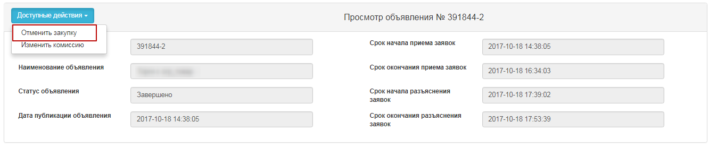
Отмена закупки возможна на всю закупку, а также на отдельные лоты, в случае если в закупке имеется несколько лотов. После выполнения данного действия отобразится предупреждающее сообщение.
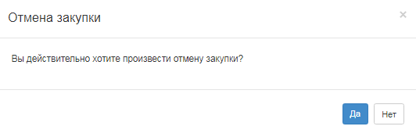
При нажатии на кнопку «Нет», система возвращает на форму просмотра закупки. Для выполнения отмены необходимо нажать на кнопку «Да», отобразится форма для выбора лотов.
Выбор лотов осуществляется путем проставления галочки в строке с лотом, затем необходимо нажать на кнопку «Провести отмену закупки по выбранным лотам».

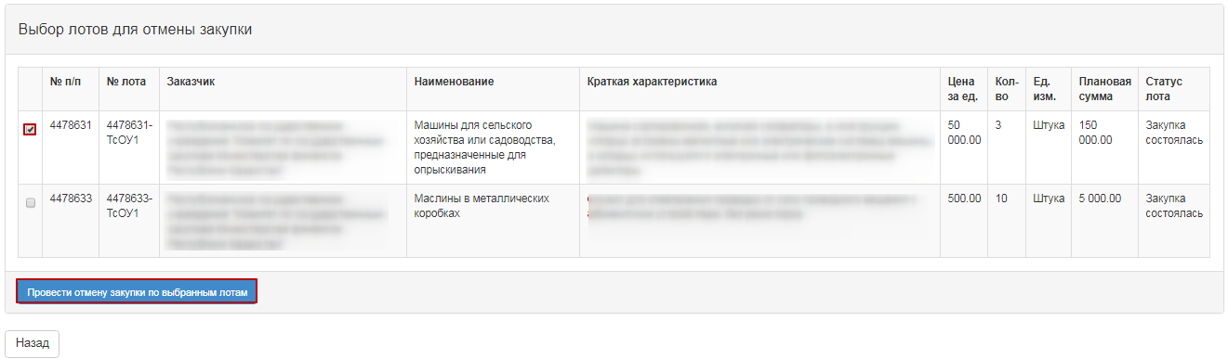
Отобразится форма отмены, в которой необходимо прикрепить отсканированный электронный документ, являющийся основанием отмены, и заполнить информацию по основанию отмены.
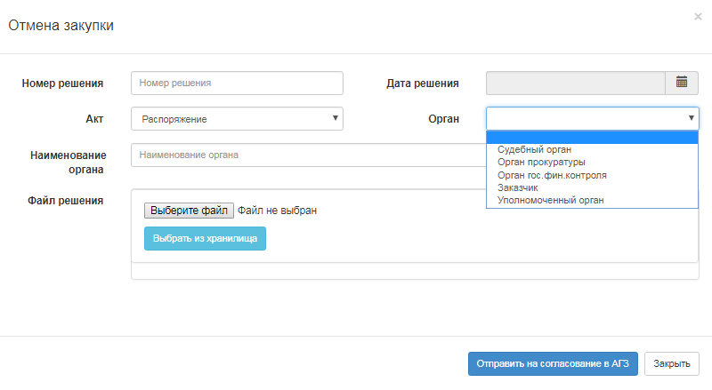
Форма отмены закупки содержит следующие поля:
Наименование поля | Значение поля
Номер решения | Поле является текстовым и доступным для ручного ввода. В данном поле необходимо указать номер акта.
Дата решения | В данном поле указывается дата вынесения соответствующего акта, заполняется с помощью пиктограммы «Календарь».
Акт | Выбирается из выпадающего списка позиция справочника видов актов со значениями:  - Решение;  - Определение;  - Представление;  - Уведомление;  - Постановление  - Приказ  - Распоряжение
Орган | В данном поле должен выбирается орган из справочника органов со значениями:  - Судебный орган;  - Орган прокуратуры;  - Орган гос.фин.контроля.  - Заказчик  - Уполномоченный орган
Наименование органа | Поле является текстовым и доступным для ручного ввода. В данном поле необходимо указать полное наименование органа.
Выберите файл | Кнопка предназначена для прикрепления документа, являющегося основанием отмены.
Внимание!
Примечание для КЗО: По закупкам, организатором в которых являются Квалифицированные закупающие организации (КЗО) по способам закупок Запрос котировок, Торги с ограниченным участием, Торги с неограниченным участием, Из одного источника, необходимо согласовать отмену закупки с Агентством по государственным закупкам Республики Таджикистан (АГЗ РТ), нажав на кнопку «Отправить на согласование в АГЗ»»
Для организатора КЗО в случае, если имеется сформированный, но не опубликованный протокол преддопуска/итогов и направлена заявка по отмене закупки на согласование в АГЗ, системой недоступна публикация протокола преддопуска/итогов.
Для организатора КЗО в случае, когда направлен протокол преддопуска/итогов на согласование с АГЗ, но при этом организатор выполняет отмену закупки, система автоматически удаляет заявку на согласование протоколов и отправляет только заявку на отмену.
Для организатора КЗО в случае, когда не сформированы протокола преддопуска/итогов, но имеется заявка на отмену закупки, система блокирует секретарю возможность формирования протоколов.

Примечание для АГЗ: Для закупок, организатором в которых является АГЗ РТ, согласование отмены закупки не требуется.
После заполнения всех полей, и прикрепления файла необходимо нажать на кнопку «Отменить закупку». Система автоматически примет решение об отмене закупки/лотов
Примечание для всех: При отмене всех лотов в закупке автоматически формируется протокол итогов с указанием причины отмены, на любом этапе объявления. В случае если в закупке несколько лотов, при отмене одного лота, статус лота изменится на «Отменен», и в протоколе, после публикации, указывается причина отмены данного лота. Также отмененный лот возвращается в пул для публикации новой закупки.
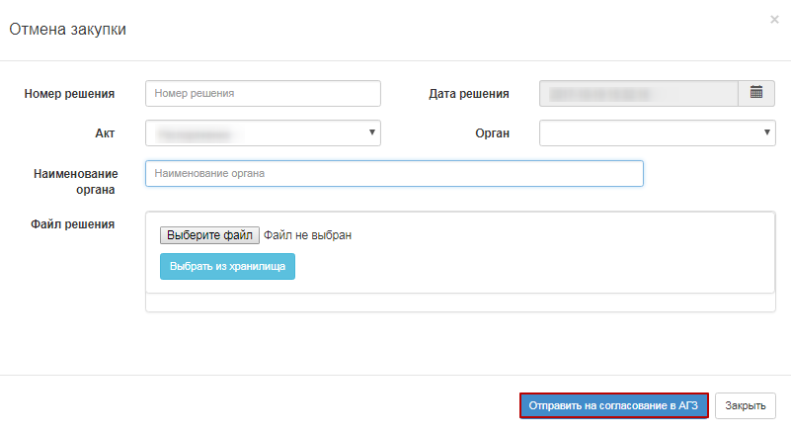
Система осуществляет отправку уведомления пользователям с ролью «Утверждающий отмену» о необходимости согласовать отмену закупки.
Информация о лотах, по которым производится или произведена отмена отображается на форме просмотра объявления во вкладке «Пересмотр/ Отмена».
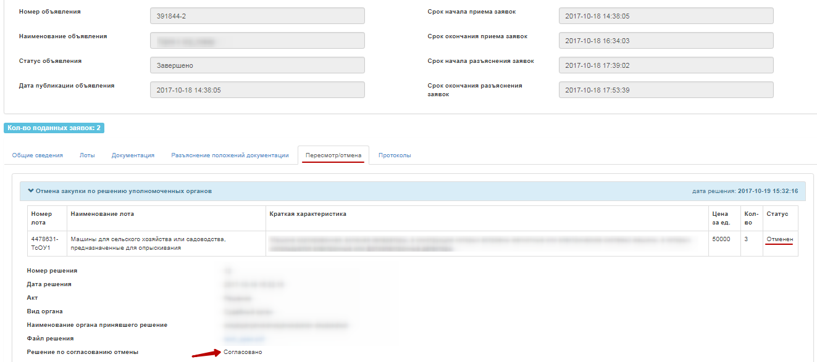
Решением по согласованию может быть вынесено:
- Согласовано
- Отклонено

Организация и проведение закупок методом «Торги с неограниченным участием»

Создание объявления

Для создания объявления необходимо пройти в раздел «Рабочий кабинет», и выбрать пункт «Создать объявление». Доступна для пользователя с ролью «Организатор».
Далее откроется форма создания проекта объявления.
Раздел «Создание проекта объявления» содержит следующие поля и кнопки:
Элемент | Действие
Вид предмета закупки | Заполняется вручную. Выбирается одно из значений:  Работа;  Услуга;  Товар.
Наименование объявления (закупки) на таджикском | Заполняется вручную
Наименование объявления (закупки) на русском | Заполняется вручную
Наименование объявления (закупки) на английском | Заполняется вручную
Признак проведения закупки | В случае необходимости проведения закупки среди организаций отечественных производителей требуется проставить галочку в строке с данным признаком.
Далее | При нажатии на кнопку, система осуществляет проверку на заполнение обязательных полей.

В случае если закупка проводится среди отечественных производителей, необходимо на форме создания проекта объявления проставить признак «отечественных производителей».
После заполнения всех полей необходимо нажать на кнопку «Далее».
Примечание. После перехода на следующий шаг, система автоматически сохраняет объявление в статусе «Проект» в разделе «Рабочий кабинет» - «Мои объявления (организатор)»:
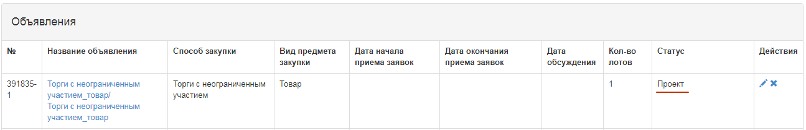
Пиктограмма позволяет редактировать, пиктограмма позволяет удалить объявления со статусом «Проект» При нажатии на кнопку «Далее» отобразятся лоты, отвечающие заданным критериям по способу, по виду предмета и по признаку проведения закупки. Нужно отметить лот(ы) и нажать на кнопку «Добавить выбранные»:
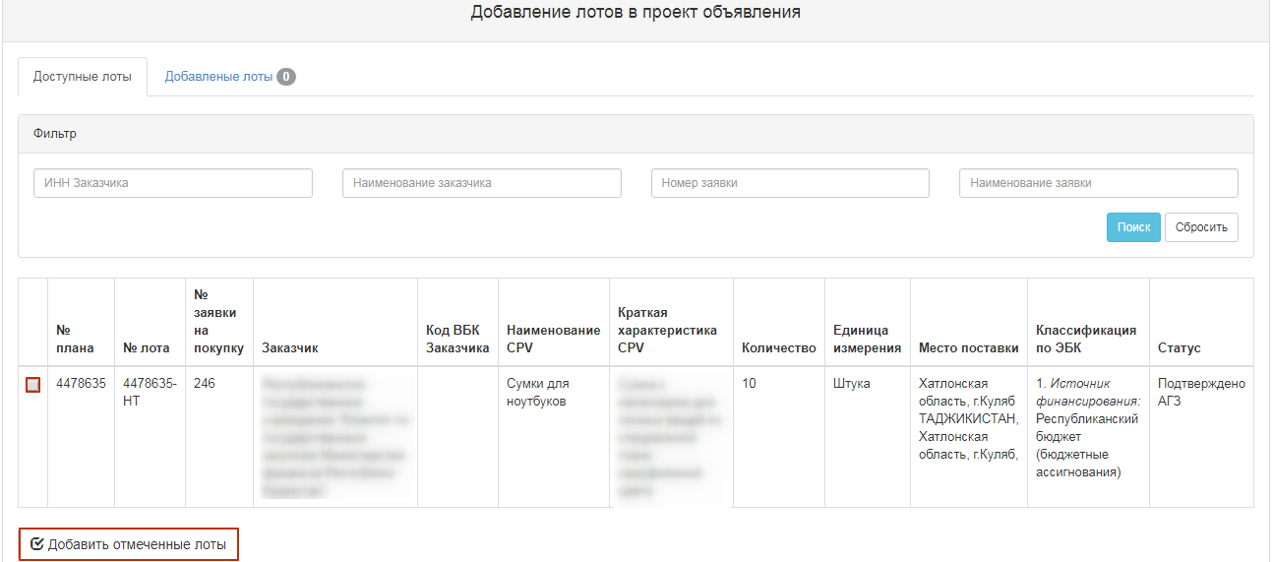
Для того, чтобы осуществить выбор лота необходимо отметить галочкой требуемый лот, и нажать на кнопку «Добавить отмеченные лоты». После чего происходит переход на страницу просмотра добавленного лота. В случае необходимости удалить выбранный лот следует отметить требуемый лот галочкой и нажать на кнопку «Удалить отмеченные лоты», в случае необходимости дополнительно добавить лоты в проект закупки следует перейти во вкладку «Доступные лоты» и осуществить выбор дополнительных лотов. Для перехода на следующую страницу необходимо нажать на кнопку «Далее».
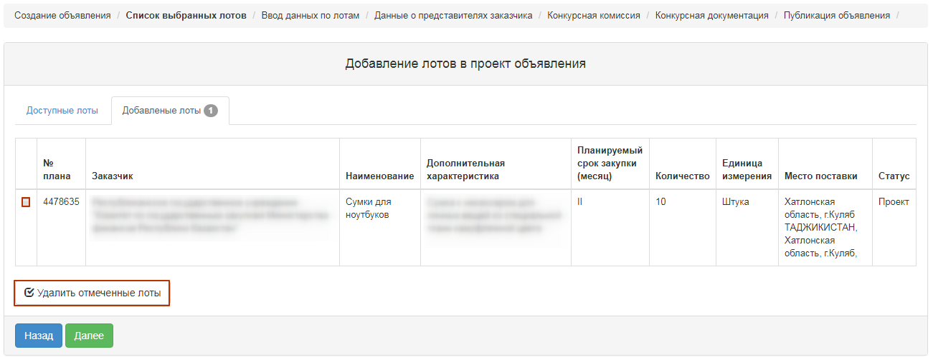
Раздел «Ввод данных по лотам» содержит следующие поля:
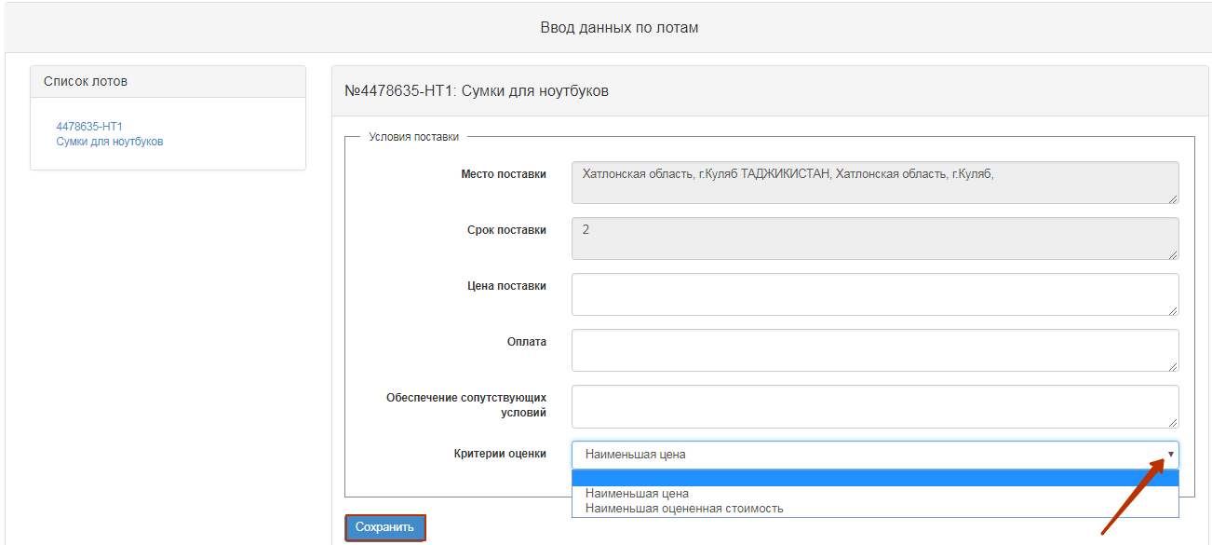
Место поставки | Автоматически заполняется системой с пункта годового плана
Срок поставки | Автоматически заполняется системой с пункта годового плана
Цена поставки | Заполняется вручную
Оплата | Заполняется вручную
Обеспечение сопутствующих условий | Заполняется вручную
Критерии оценки | Выбирается из выпадающего списка
После активации кнопки «Далее» отобразится следующее окно.

Добавление комиссии
Следующим шагом создания проекта объявления является добавление комиссии.
Минимальный состав комиссии - Председатель и два члена комиссии. Нечетное количество.
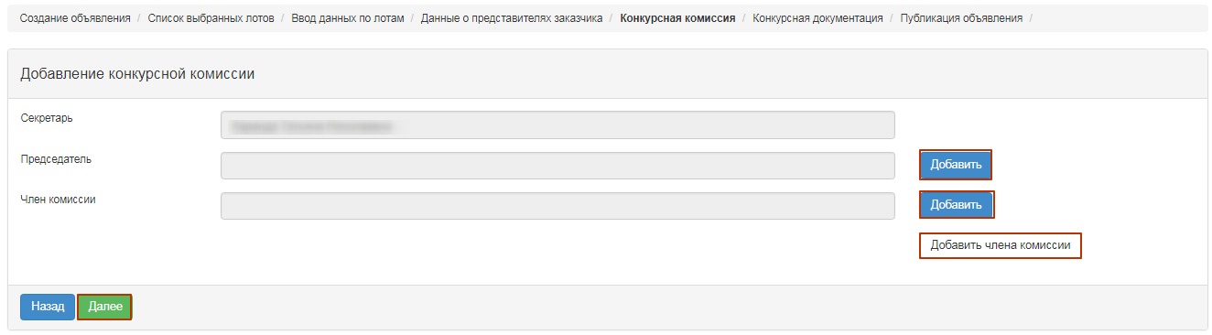
Выбор члена комиссии осуществляется с помощью кнопки «Добавить». Отобразится всплывающее окно. Поиск возможно осуществить по введенным параметрам фильтрации значений.
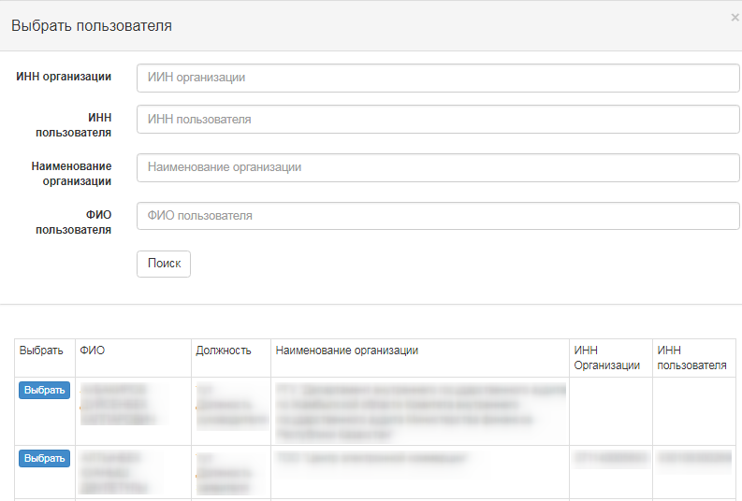
Добавление члена комиссии осуществляется с помощью кнопки «Добавить члена комиссии».

Подготовка документации

На шаге «Подготовка документации» отображается сформированный список необходимых документов для участия в закупке согласно Правилам проведения электронных государственных закупок. В случае, если для участия в закупке поставщикам требуется предоставить определенные документы, Секретарю необходимо проставить признак «обязательность для поставщика». Для просмотра информации о документе необходимо нажать на его наименование в поле «Наименование документов».
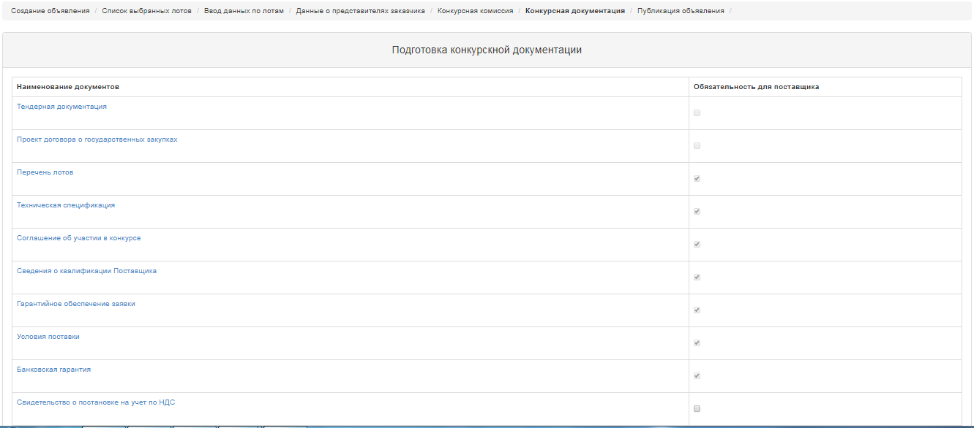
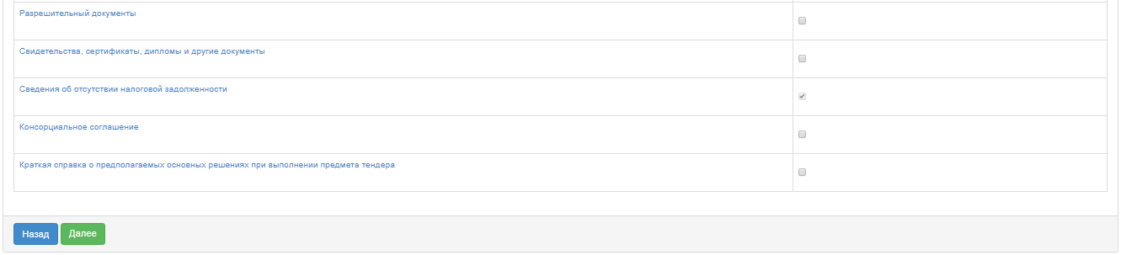

Формирование технической спецификации
Для перехода в раздел «Техническая спецификация» необходимо в общем списке документации нажать на активную гиперссылку «Техническая спецификация». Необходимо подтвердить файл технической спецификации с описанием товаров, работ или услуг, для этого требуется нажать, для этого требуется в строке лота нажать активную ссылку «Посмотреть».

В новом окне отобразится сформированная системой техническая спецификация с заявки на покупку. В случае, если организатору необходимо изменить техническую спецификацию, подготовленную Заказчиком, требуется:
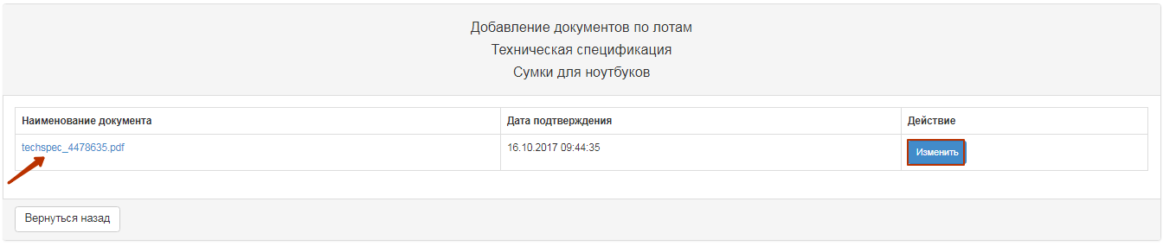
При нажатии на кнопку «Изменить», отобразится окно для редактирования на государственном и русском языках.
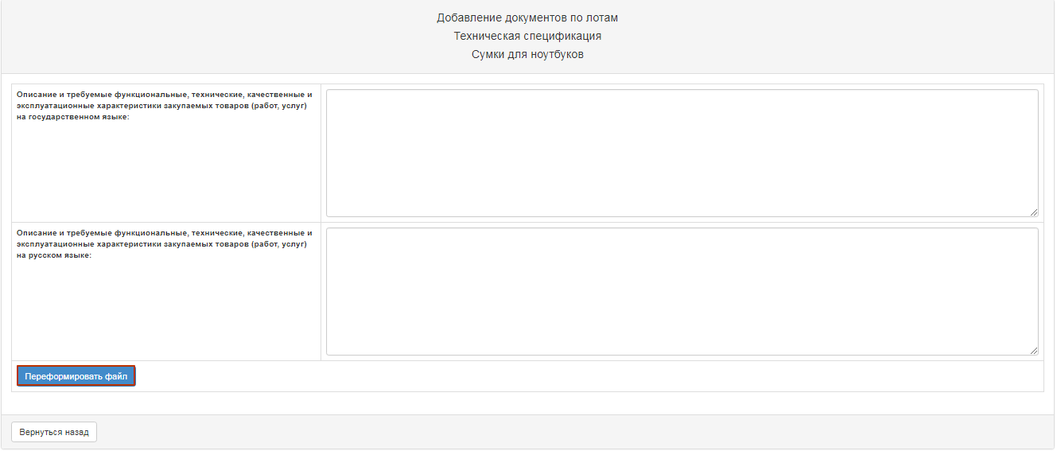
После изменений, необходимо подтверждение, нажав на кнопку «Переформировать файл». В случае, если не требуется изменения возможен выход без изменений, с помощью кнопки «Вернуться назад».
При утверждении документа технической спецификации системой проставляется дата подтверждения
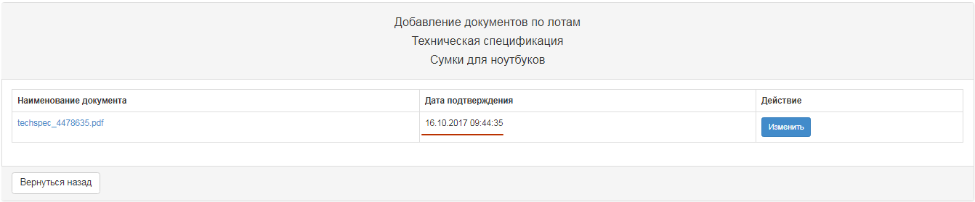
Для видов предметов услуга или работа, при нажатии на кнопку «посмотреть», отобразится следующее окно:

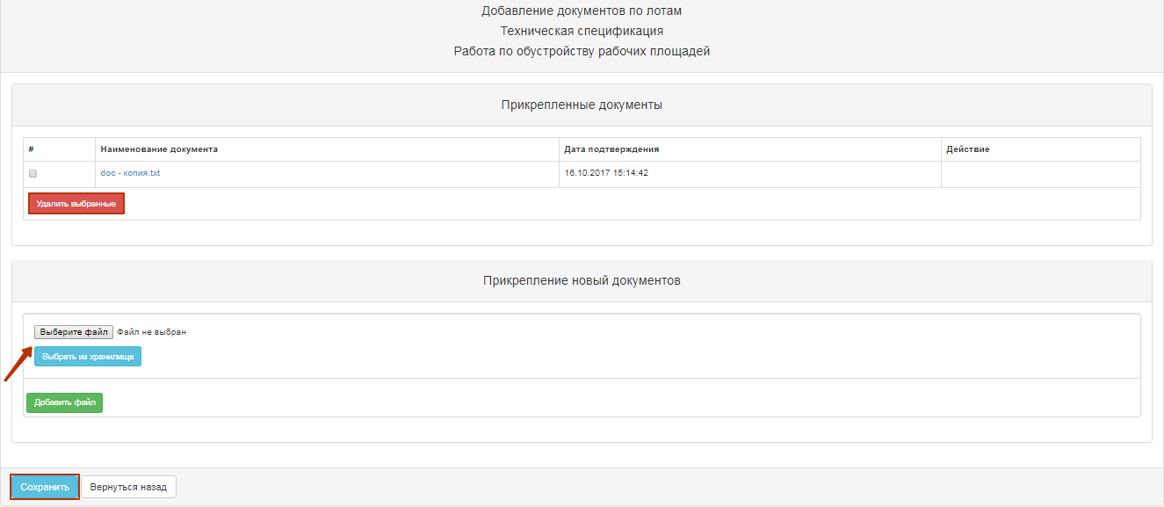
При необходимости, есть возможность удалить прикрепленную техническую спецификацию и/или добавить другой файл технической спецификации.
В случае добавления нового файла посредством кнопки «Выберите файл» откроется окно для поиска требуемого файла. После того как файл будет выбран его необходимо «открыть», и нажать на кнопку «Сохранить».

В случае добавления нового файла посредством кнопки «Выбрать из хранилища» откроется окно с ранее загруженными файлами в Профиле участника-Каталог файлов. После того как файл будет выбран его необходимо «Сохранить».
Для возврата в общий список документов необходимо нажать на кнопку «Вернуться назад».

Формирование проекта договора
Для просмотра проекта договора на форме создания закупки нужно нажать на активную ссылку «Просмотреть проект договора».
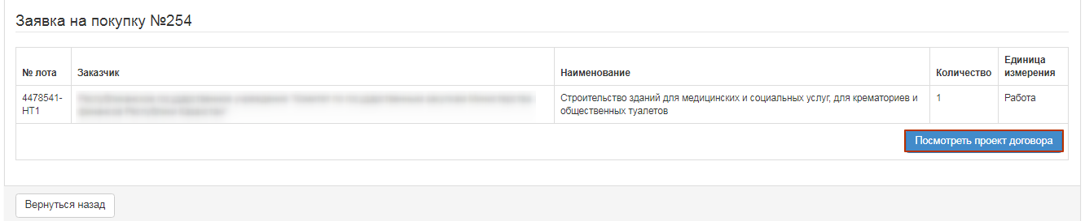
При необходимости, есть возможность удалить прикрепленный проект договора и/или добавить другой файл технической спецификации.
В случае добавления нового файла посредством кнопки «Выберите файл» откроется окно для поиска требуемого файла. После того как файл будет выбран его необходимо «открыть», и нажать на кнопку «Сохранить».
В случае добавления нового файла посредством кнопки «Выбрать из хранилища» откроется окно с ранее загруженными файлами в Профиле участника-Каталог файлов. После того как файл будет выбран его необходимо «Сохранить».
Для возврата в общий список документов необходимо нажать на кнопку «Вернуться назад».

Формирование документа «Перечень лотов» и тендерной документации

На шаге «Подготовка документации» на наименование документа в виде активной ссылки. Во всплывающем окне требуется «Подтвердить», после чего закрыть окно.

Формирование документа «Условия поставки»

На шаге «Подготовка документации» нажать на активную ссылку «Условия поставки». Во всплывающем окне требуется «Подтвердить», после чего закрыть окно.

Предварительный просмотр объявления
Форма «Предварительный просмотр объявления» содержит общие сведения о закупке, информацию об организаторе, и комиссии.
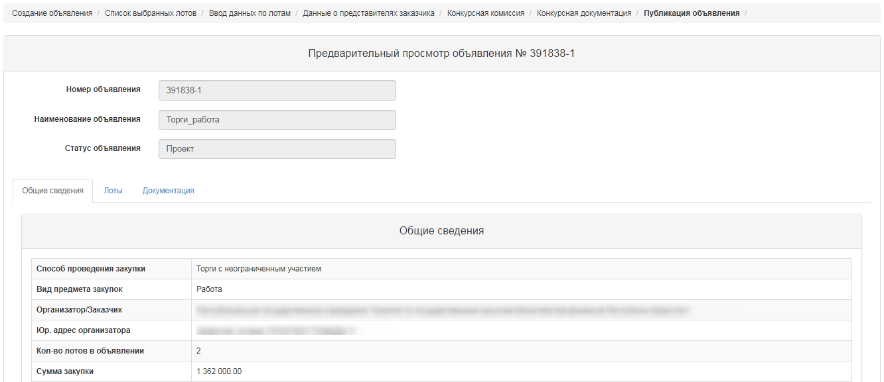
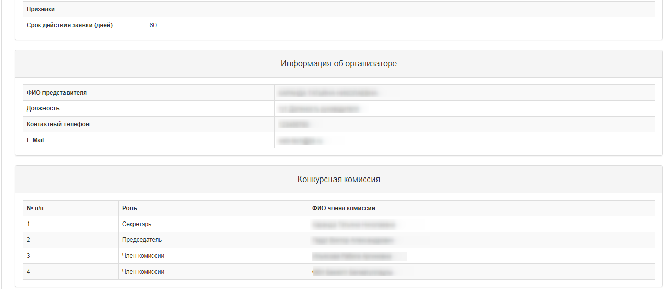
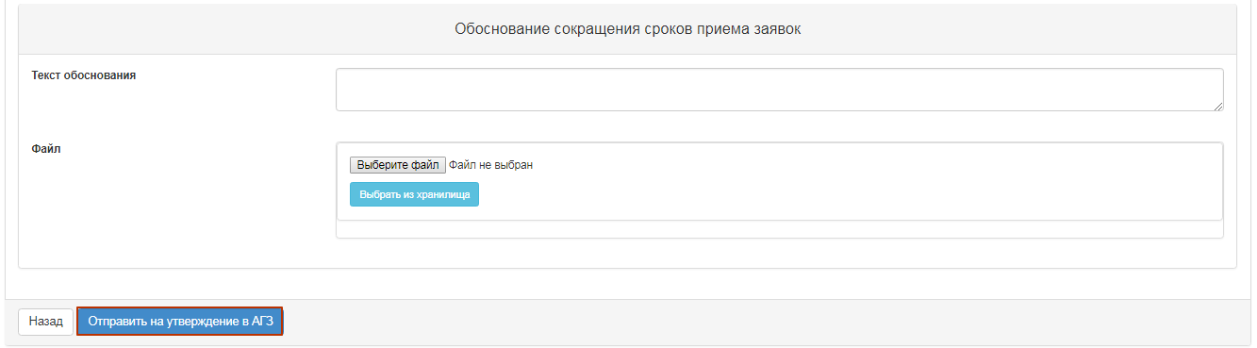

Примечание. По закупкам, организатором в которых являются Квалифицированные закупающие организации (КЗО) по способам закупок Запрос котировок, Торги с ограниченным участием, Торги с неограниченным участием, Из одного источника, необходимо согласовать с Агентством по государственным закупкам Республики Таджикистан (АГЗ РТ).
Для закупок, организатором в которых является АГЗ РТ, согласование не требуется.

При нажатии на кнопку «Отправить на утверждение АГЗ», система отобразит всплывающее окно с требованием подтвердить действие.
В случае успешной публикации объявлению присваивается статус «На утверждении АГЗ».
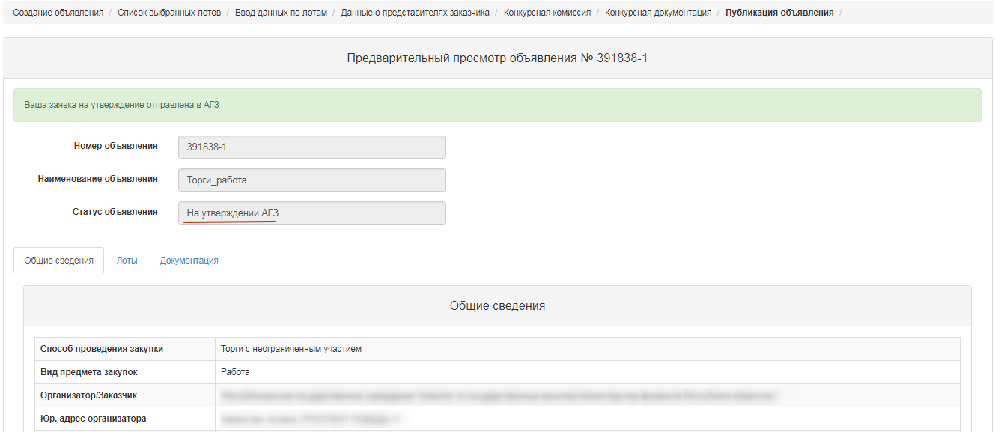
Система осуществляет отправку уведомления пользователям с ролью «Утверждающий объявления» о необходимости согласовать проект объявления.

Согласование проекта объявления
В случае, если по закупке был произведен отказ в согласовании, то закупке присваивается статус «Отклонен АГЗ» с последующей возможностью ее редактирования секретарем объявления.
Секретарю необходимо пройти Рабочий кабинет – Мои объявления (Организатор).
При нажатии на пиктограмму , откроется предварительном просмотр объявления, внизу указана причина отклонения.

После выбора «Исправить замечания» действия отобразится всплывающее окно с необходимостью подтверждения действия.
В случае выбора функции «Утвердить», закупке присваивается статус «Утвержден АГЗ».

При нажатии на пиктограмму , отобразится предварительный просмотр объявления и кнопка «Опубликовать». В данной форме необходимо указать срок начала и окончания приема заявок.
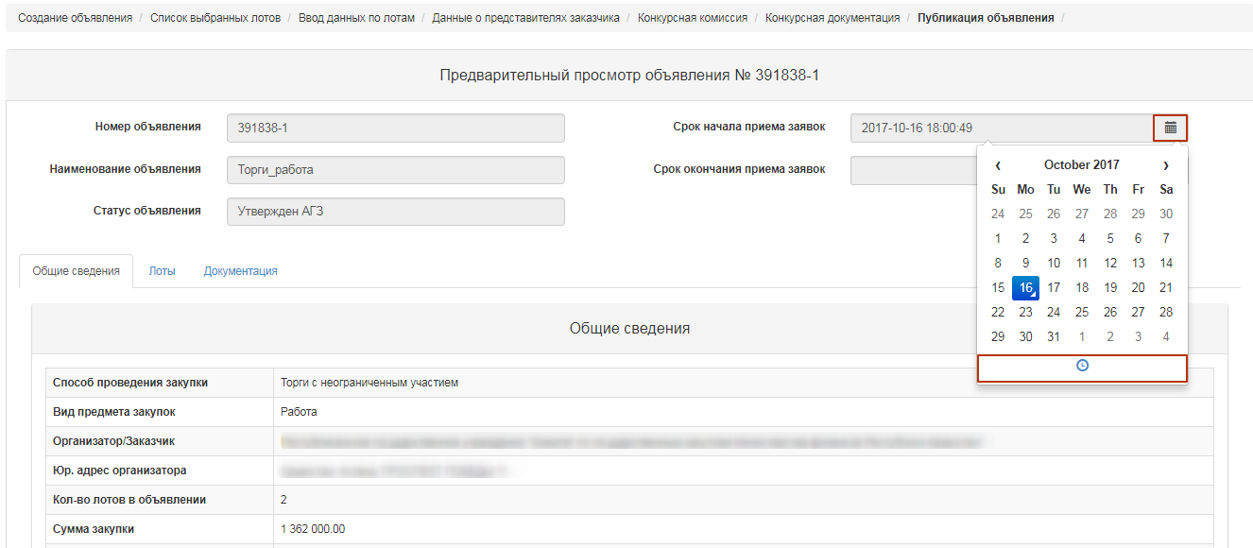
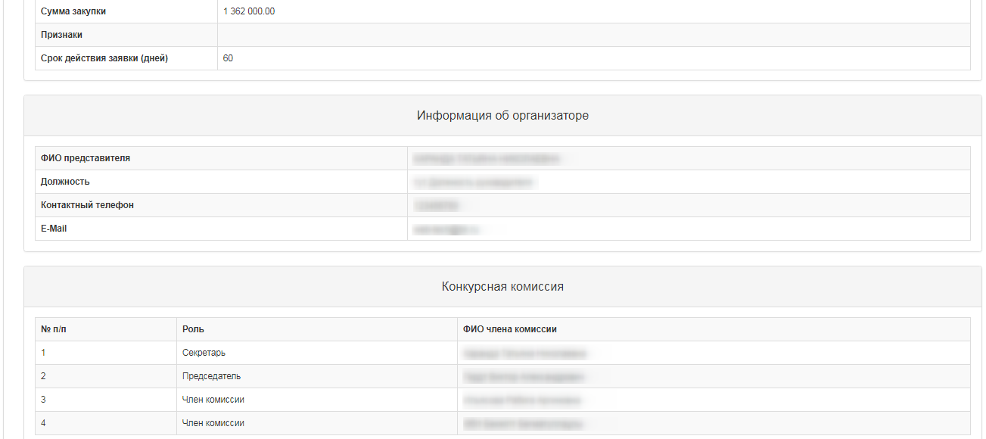
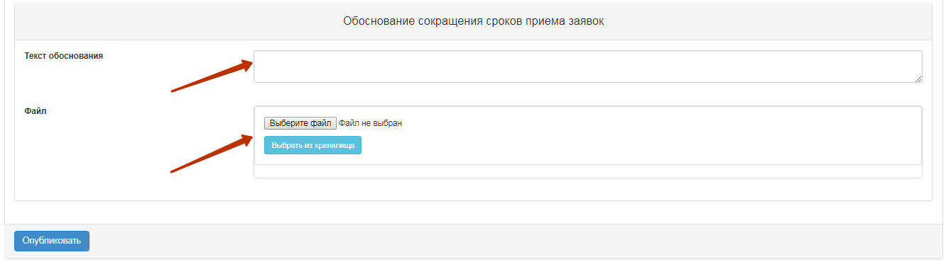
При этом дата и время начала приема заявок должна быть не меньше текущей даты публикации.
Примечание. Для метода закупок «Торги с неограниченным участием» минимальный интервал между сроком начала и окончания приема заявок 21 календарный день.
Для публикации объявления со сроком менее 21 календарного дня необходимо указать причину и прикрепить подтверждающий документ для сокращения сроков приема заявок.
В случае успешной публикации объявлению присваивается статус «Опубликовано». В противном случае система выдает сообщение об ошибке.
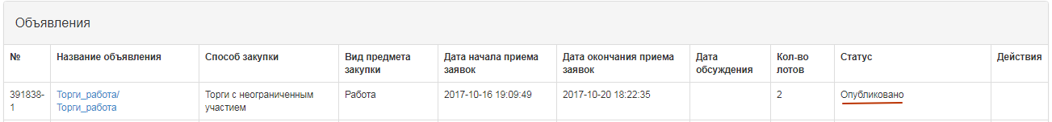
Информация о причине сокращения интервала приема заявок отображается во вкладке «Общее».
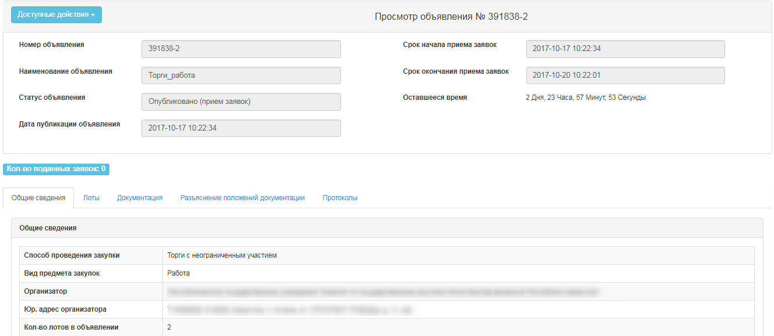
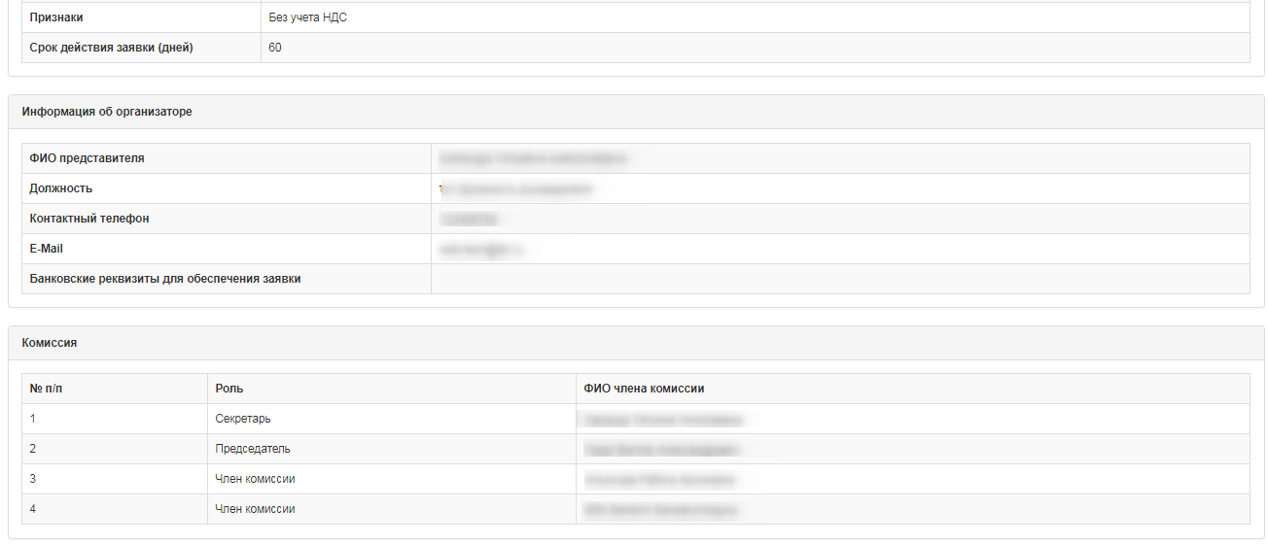
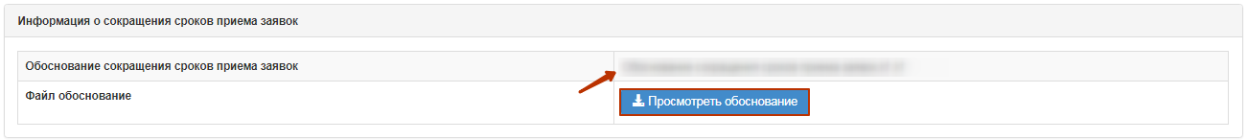

Продление сроков приема заявок

Секретарю на форме просмотра объявления доступно действие «Продление закупки» в закупке со статусами «Опубликовано», «Опубликовано (прием заявок)».
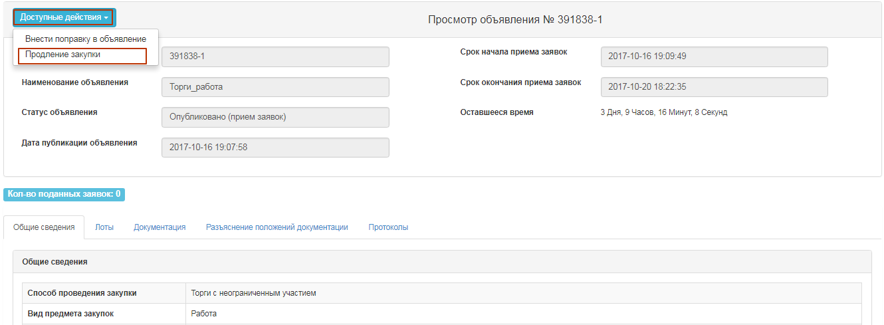
При нажатии на кнопку «Продлить закупку », Секретарю предоставляется возможность внесения данных в поле «Причина продления сроков», которое является обязательным для заполнения.
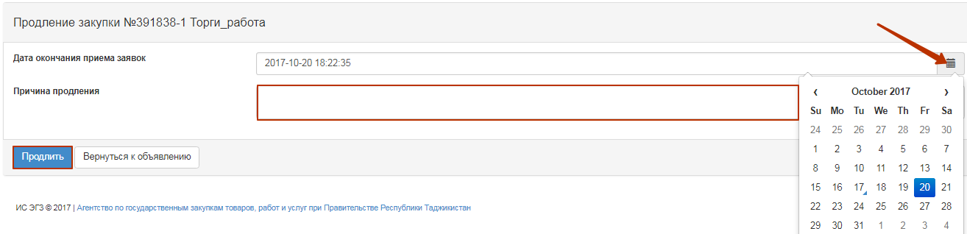
После чего система отображает сообщение об успешном выполнении.
Примечание. В случае продления закупки в объявлении со статусом «Опубликовано, прием заявок», после изменения окончания приема заявок, система направляет уведомление о продлении членам комиссии и Поставщикам, подавшим заявки на участие.
Примечание. Система позволяет произвести изменения только по сроку окончания приема заявок, срок начала остается неизменным.

Изменение документации

Секретарю на форме просмотра объявления доступно действие «Внести поправку в объявление» в закупке со статусами «Опубликовано», «Опубликовано (прием заявок)».
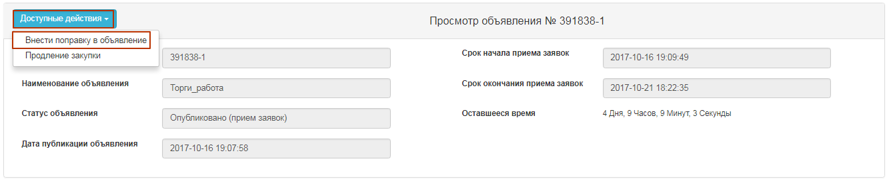
После выбора внесения поправки в объявление, Секретарю необходимо заполнить поле «причину внесения поправки».
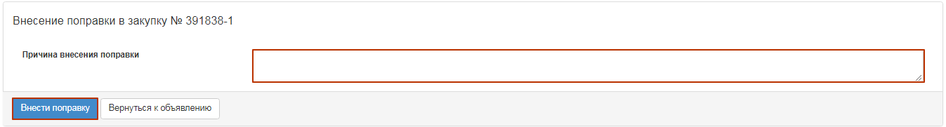
После выполнения действия «Внести поправку» автоматически создается проект закупки с индексом 2. Первоначальному объявлению (с индексом 1) присваивается статус «Изменена документация».
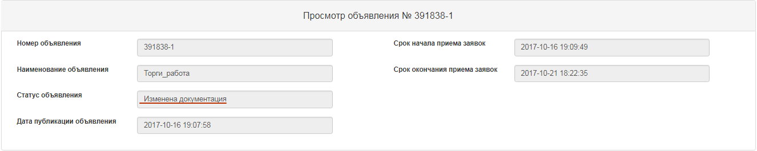
Для редактирования объявления с индексом 2, секретарю требуется пройти Рабочий кабинет – Мои объявления(Организатор), в действиях нажать на пиктограмму .
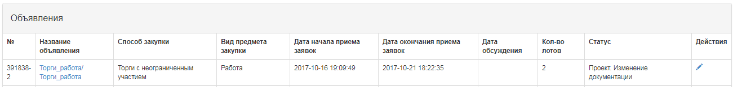
Системой отобразится форма редактирования объявления.
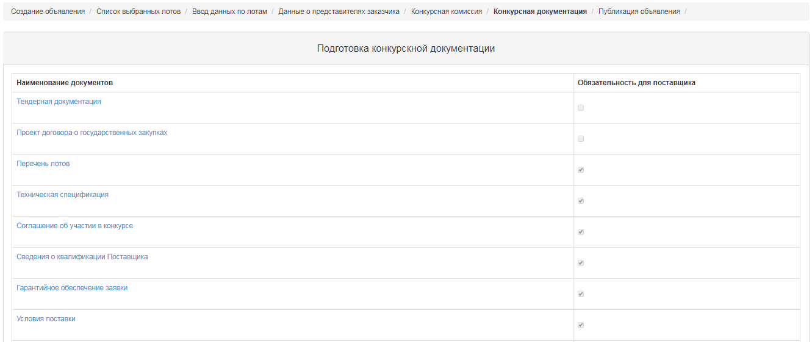
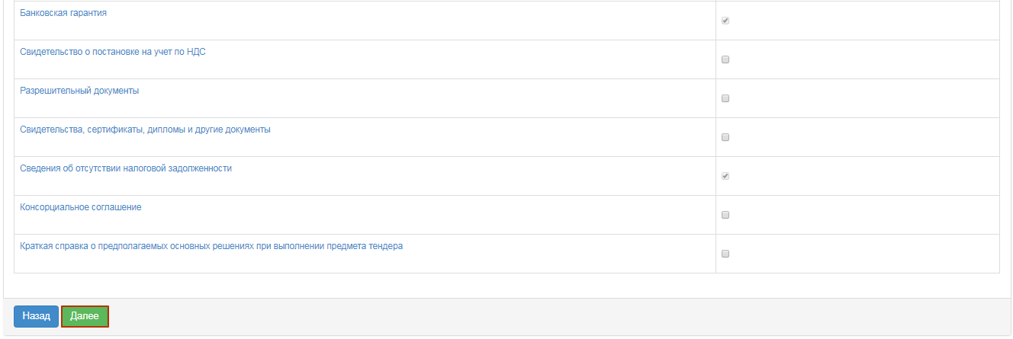После внесения изменений в проект объявления требуется нажать на кнопку «Отправить на утверждение в АГЗ». Дальнейшее согласование производится согласно инструкции (см. Согласование проекта объявления).

Разъяснение положений документации
В случае если по закупке имеются замечания к проекту документации, а также запросы о разъяснении положений документации Поставщик в течение срока приема заявок и может написать сообщение организатору в объявлении в статусе «Опубликован прием заявок».
Уведомления о поступивших запросах приходят Секретарю, Представителю Организатора и Представителю Заказчика. Для просмотра запросов от поставщиков необходимо пройти во вкладку «Разъяснение положений документации», нажать на тему сообщения.
Отобразится текст сообщения и данные поставщика.
После чего текст ответа отобразится на экране.

Вскрытие закупки
При наступлении срока окончания приема заявок от поставщиков система автоматически вскрывает закупку:
• Если есть поданные заявки от поставщиков хотя бы на один лот в объявлении, система изменяет статус объявления, лота (ов) и заявок поставщиков на «Рассмотрение заявки» и осуществляет рассылку уведомления поставщикам, которые подали заявки, секретарю, членам комиссии в личный кабинет и на почту о публикации протокола вскрытия.
• Если поставщик подал заявку с ценовым предложением выше выделенной суммы, то система пропускает заявку поставщика, однако при вскрытии автоматически отклоняет и в протоколе вскрытия/итогов присваивает статус «отклонено веб – порталом» с причиной «ценовое предложение поставщика превышает выделенную сумму для закупки»
• Если нет поданных заявок хотя бы на один лот от поставщиков на участие в закупке, система автоматически формирует и публикует протокол итогов. Система осуществляет рассылку уведомления поставщикам, которые подали заявки, секретарю, членам комиссии в личный кабинет и на почту.

Рассмотрение заявок
По наступлению срока окончания приема заявок членам комиссии системой осуществляется автоматическая рассылка уведомлений о необходимости рассмотреть заявки поставщиков. Для перехода в раздел «Уведомления» необходимо открыть меню «Профиль участника».
Просмотр уведомлений также возможно выполнить, нажав на пиктограмму в правом верхнем углу страницы. Для просмотра всех уведомлений необходимо нажать на ссылку «Все уведомления».
Переход в объявление можно осуществить из уведомления по ссылке, или пройти в раздел «Рабочий кабинет», и выбрать меню «Мои объявления (Организатор)».
Для рассмотрения заявок, предоставленных поставщиками необходимо на форме просмотра объявления в разделе «Доступные действия» в списке выбрать «Просмотреть заявки».
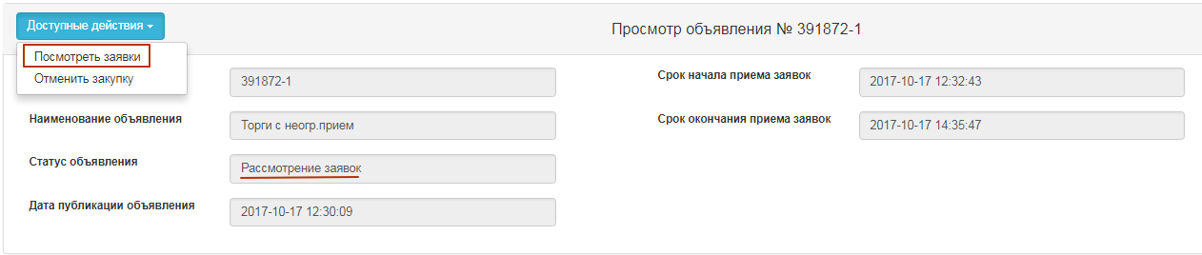
Для просмотра информации о поставщиках, подавших заявки на закупку, необходимо нажать на ссылку номера заявки.
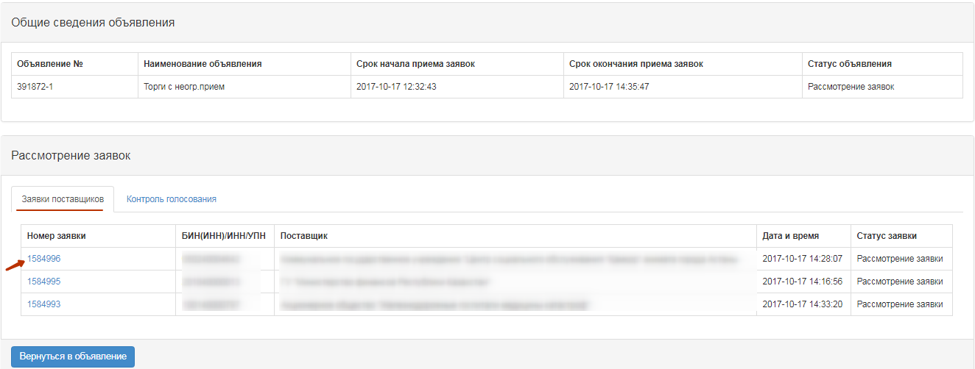
Во вкладке «Сведения о поставщике» указаны наименование, реквизиты, адрес поставщика и информация о представителе поставщика.
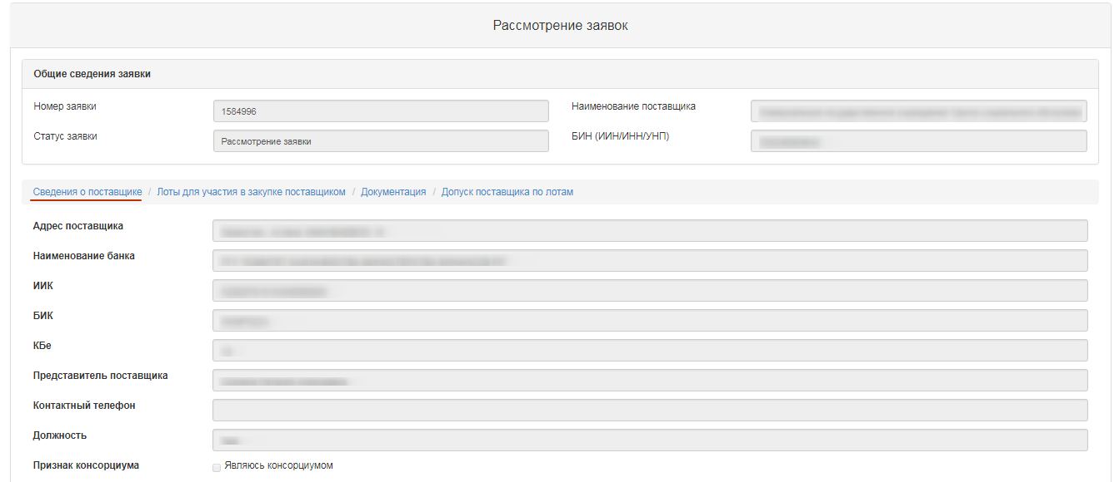
Во вкладке «Лоты для участия в закупке поставщиком» размещаются лоты, на которые поставщик подал заявку.
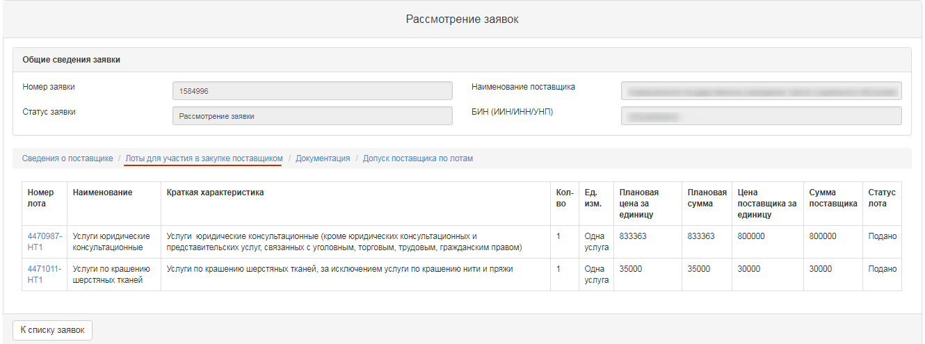
Во вкладке «Документация» размещаются документы предоставленные поставщиком. В строке с наименованием документа указывается количество приложенных файлов. Необходимо нажать на наименование раздела для того, чтобы отобразились приложенные файлы. Для просмотра и скачивания документа требуется нажать на активную ссылку наименования документа.

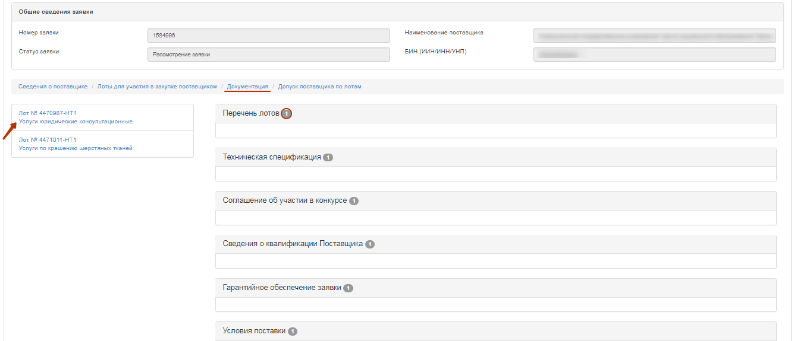
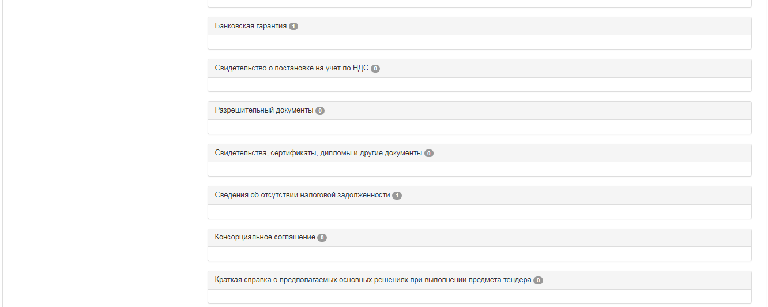

Для осуществления голосования по допуску/отклонению поставщика требуется перейти во вкладку «Допуск поставщика по лотам».
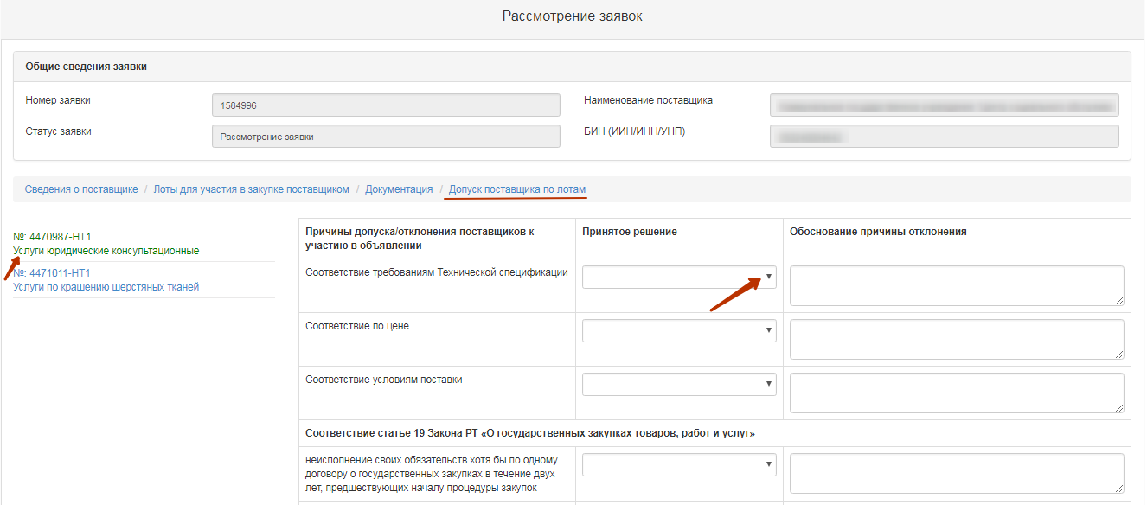
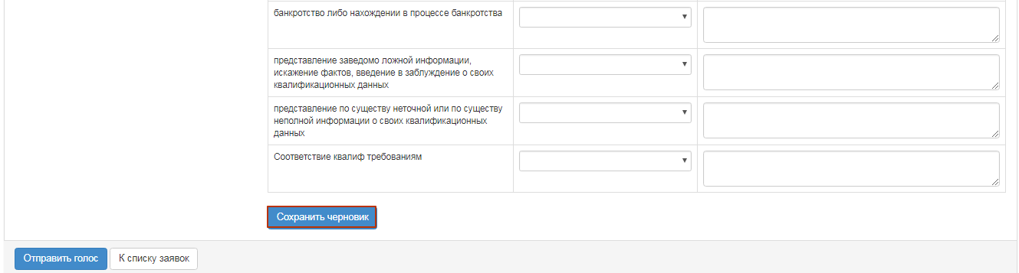
Допуск поставщика по лотам включает в себя категории:
- Соответствие Квалификационным требованиям
- Соответствие требованиям Технической спецификации
- Соответствие по цене
- Соответствие условиям поставки
- Соответствие статье 19 Закона РТ «О государственных закупках товаров, работ и услуг»

Категория «Соответствие статье 19 Закона РТ «О государственных закупках товаров, работ и услуг»» содержит следующие подкатегории:
- неисполнение своих обязательств хотя бы по одному договору о государственных закупках в течение двух лет, предшествующих началу процедуры закупок;
- объявление банкротами либо нахождение в процессе банкротства;
- представления заведомо ложной информации, искажение фактов, введение в заблуждение о своих квалификационных данных;
- представления по существу неточной или по существу неполной информации о своих квалификационных данных.

Для принятия решения по категориям требуется в поле «Принято решение» выбрать из выпадающего списка одно из следующих значений:
- Допустить
- Отклонить. Запрос разъяснения
- Отклонить без права на разъяснение

В случае если выбрано значение «Отклонить. Запрос разъяснения»/ «Отклонить без права на разъяснения» требуется заполнить причину отклонения.
Внимание! В случае если Организатором принято решение «Отклонить без права на разъяснения» по подкатегории 3 соответствия ст. 19 (представление заведомо ложной информации, искажение фактов, введение в заблуждение о своих квалификационных данных) система автоматически применяет данное решение ко всем лотам, в которых участвует поставщик. Данный поставщик не сможет подать заявку на участие в закупке повторно.
В случае отклонения по подкатегориям 1,2,4 –отклонение производится по каждому лоту.

Внимание! Если Организатором принято решение «Отклонить. Запрос разъяснения», то системой после завершения голосования формируются «Сведения о предварительном допуске».
После того, как будет принято решение по всем категориям, требуется нажать на кнопку «Сохранить черновик». После сохранения решения в строке с разделом будет отображаться принятое решение (Допустить, Отклонить. Запрос разъяснения, Отклонить без права на разъяснение).
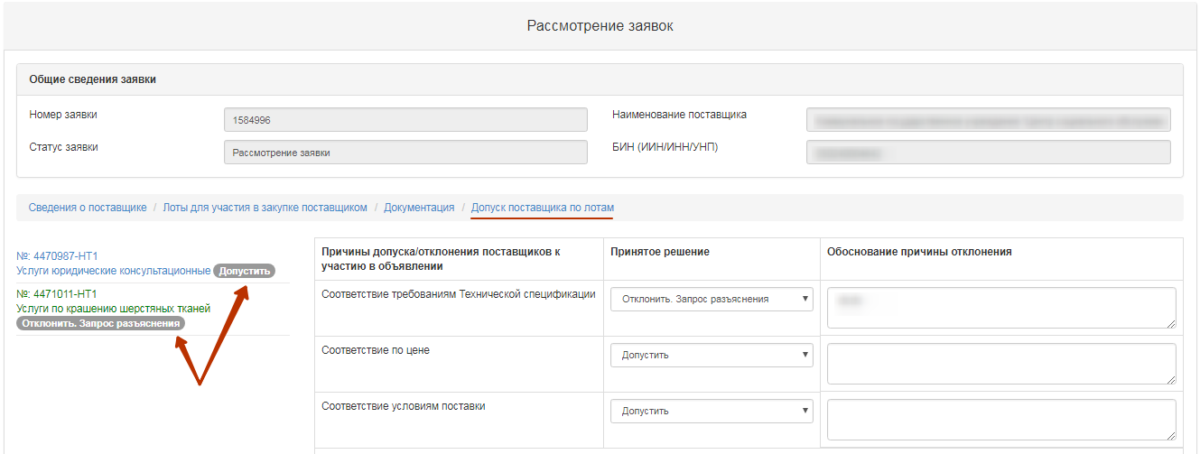
Для завершения голосования по всем лотам необходимо нажать на кнопку «Отправить голос».
Внимание! До завершения голосования Комиссии предоставляется возможность отозвать свой голос, воспользовавшись функцией «Отозвать голос».

Контроль за рассмотрением заявок
Секретарю на форме просмотра объявления со статусом «Рассмотрение заявок»/«Рассмотрение дополнений заявок» доступен функционал отслеживания хода голосования. Для использования данного функционала необходимо в разделе «Доступные действия» выбрать пункт «Просмотреть заявки».
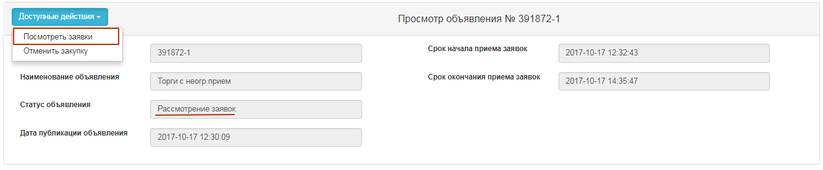
Для просмотра информации по голосованию необходимо пройти во вкладку «Контроль голосования», и нажать на строку с номером лота.
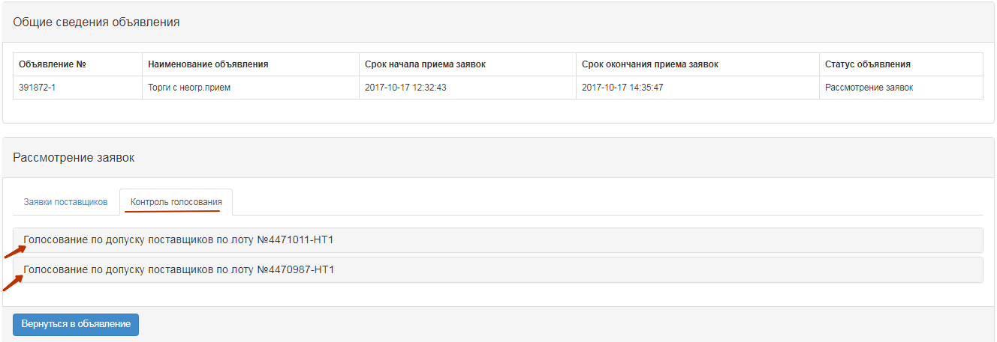
Системой отобразится следующая форма со списком заявок.
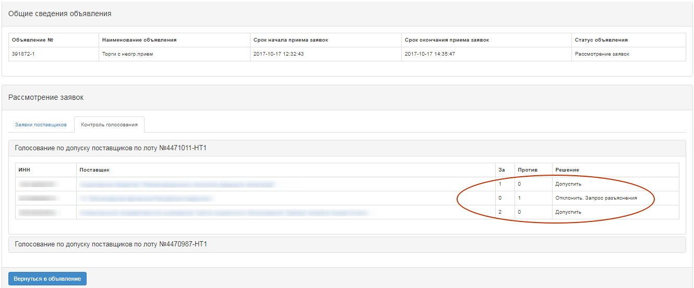
В поле решения указывается
- Допустить
- Отклонить. Запрос разъяснения
- Отклонить без права на разъяснение

Поле «За» – содержит сведения о количестве членов комиссии, допустившие потенциального поставщика к участию в закупке по лоту, на который он подал заявку. Поле «Против» – содержит сведения о количестве членов комиссии, не допустивших потенциального поставщика к участию в закупке по лоту, на который он подал заявку.

Завершение голосования
Для завершения голосования Секретарю необходимо на форме просмотра объявления в поле «Доступные действия» выбрать действие «Просмотреть заявки».
Далее необходимо пройти во вкладку «Контроль голосования. При наличии кворума голосов, во вкладке «Контроль голосования» становится доступным кнопка «Завершить голосование».

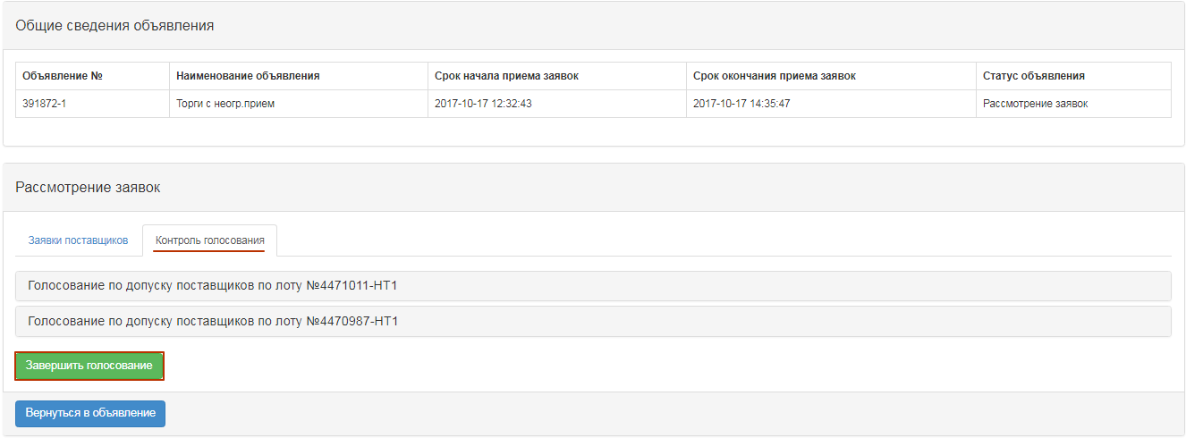
После завершения голосования в случае необходимости можно возобновить голосование с помощью соответствующей кнопки.
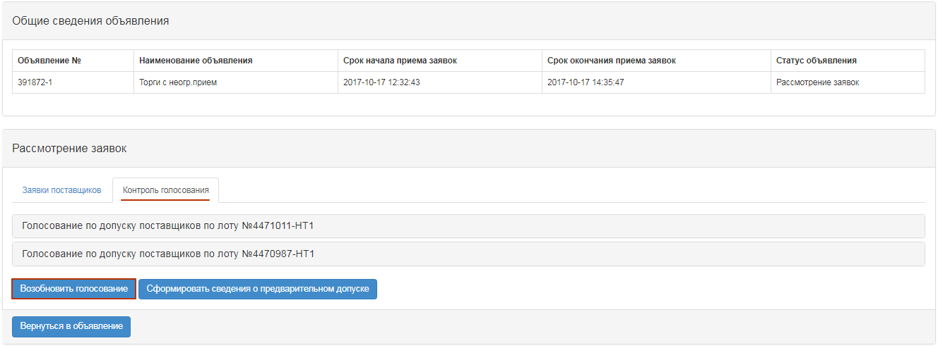
Примечание. В случае если по результатам голосования по закупке имеются отклоненная (-ые) заявка (-и) с запросом на разъяснение, на форме контроля голосования по завершению будет доступна кнопка «Сформировать сведения о предварительном допуске».

Формирование сведений о предварительном допуске
В случае если в закупке один и более потенциальных поставщиков были отклонены с разъяснением, после завершения голосования Секретарю в контроле голосования необходимо выбрать «Сформировать сведения о предварительном допуске».
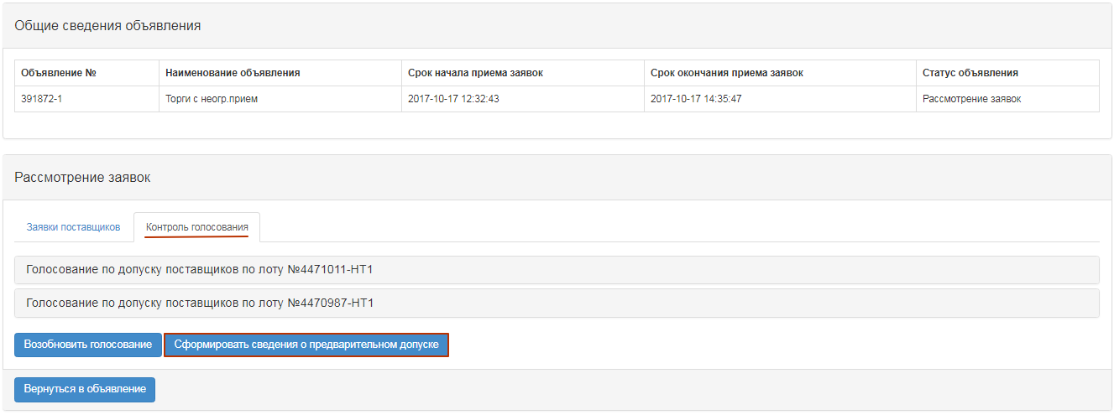
После чего статус объявления будет изменен на «Формирование протокола преддопуска»
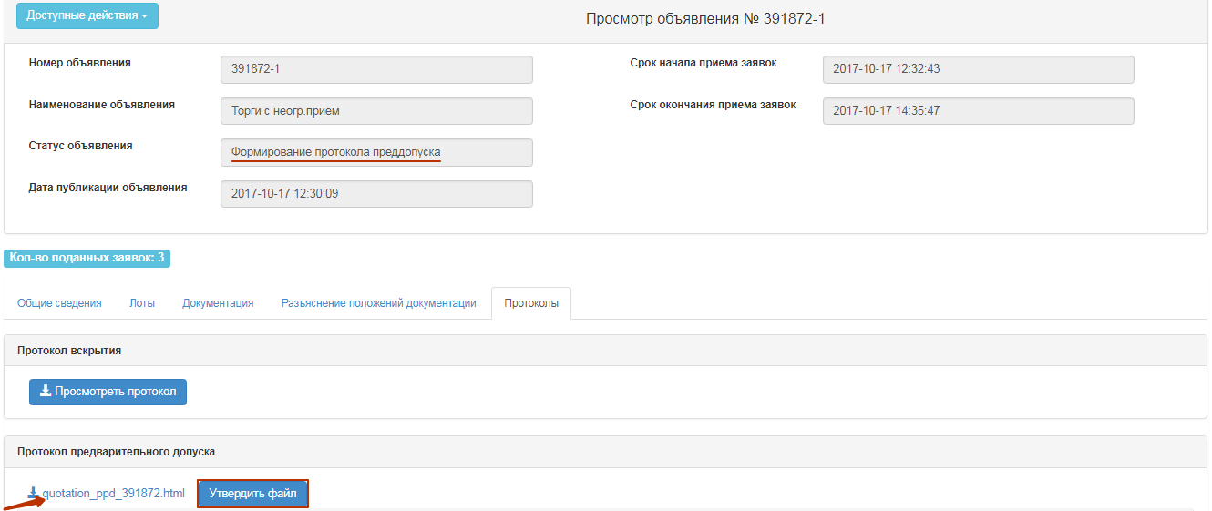
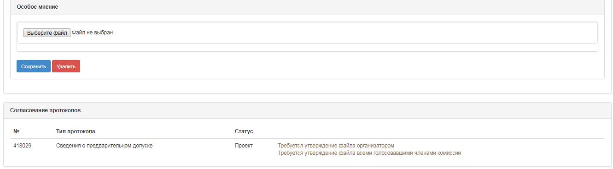
Для ознакомления и скачивания протокола требуется нажать на активную ссылку наименования документа. В случае необходимости прикрепить особое мнение Секретарю требуется нажать на кнопку «Выберите файл» и сохранить выбранный документ.
Далее членам комиссии/Представителю организатора, осуществившим голосование на этапе рассмотрения заявок, необходимо подтвердить сведения о предварительном допуске во вкладке «Протоколы».
Для утверждения протокола необходимо нажать на кнопку «Утвердить файл».
Примечание для КЗО: После того как члены комиссии, Секретарь утвердят «Сведения о предварительном», у Секретаря во вкладке «Протоколы» на форме просмотра объявления доступна кнопка «отправить на согласование».
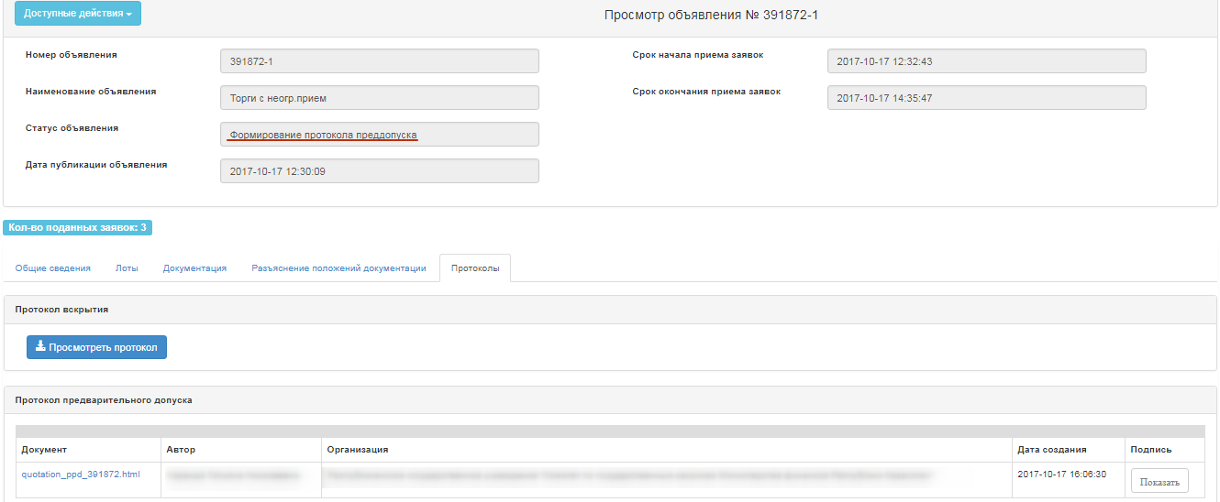
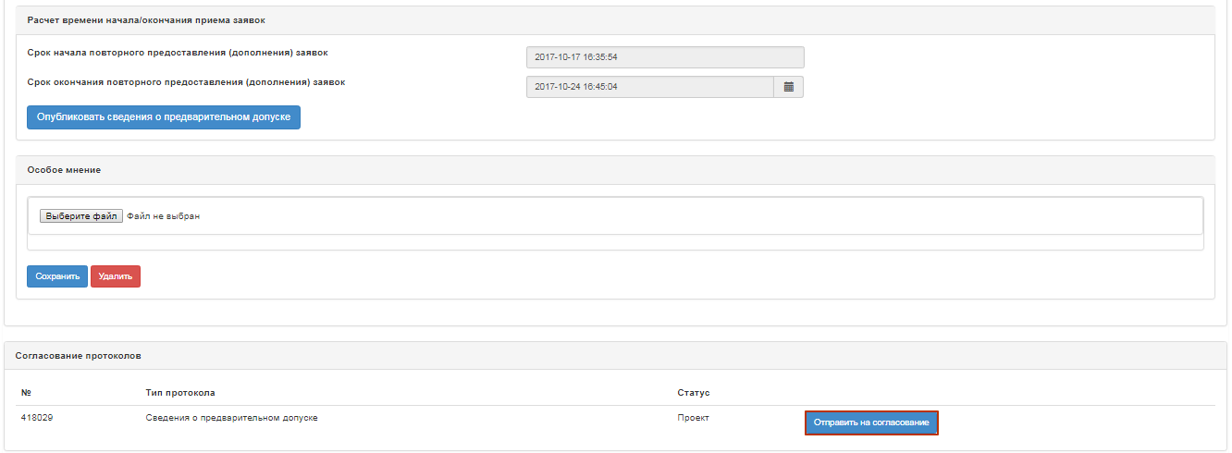
После чего статус протокола будет указан «На согласовании».

Система осуществляет отправку уведомления пользователям АГЗ РТ с ролью «Утверждающий протоколы» о необходимости согласовать сведения о предварительном допуске.
Примечание для АГЗ: В методе закупок «Торги с ограниченным участием», «Торги с ограниченным участием», в случае если организатором закупки является АГЗ РТ, сведения о предварительном допуске не подлежат согласованию, секретарю после подтверждения сведений доступен функционал указания сроков приема разъяснений от поставщиков, после чего осуществляется публикация сведений.

Согласование сведений о предварительном допуске
Информация о согласовании сведений о предварительном допуске отображается в объявлении, вкладка «Протоколы».
В случае если сотрудником «Утверждающим протоколы» принято положительное решение, система отображает сведения о предварительном допуске со статусом «Согласовано». Секретарю необходимо указать сроки начала и окончания приема разъяснений от поставщиков, а также будет доступен функционал публикации сведений о предварительном допуске.
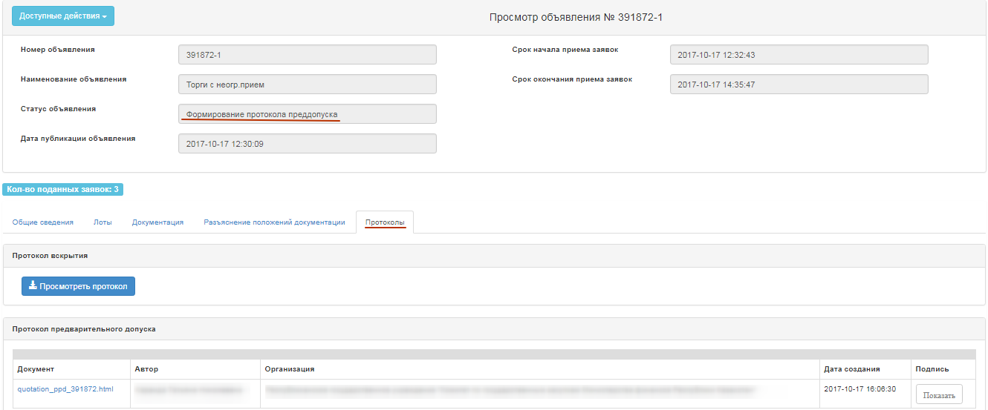
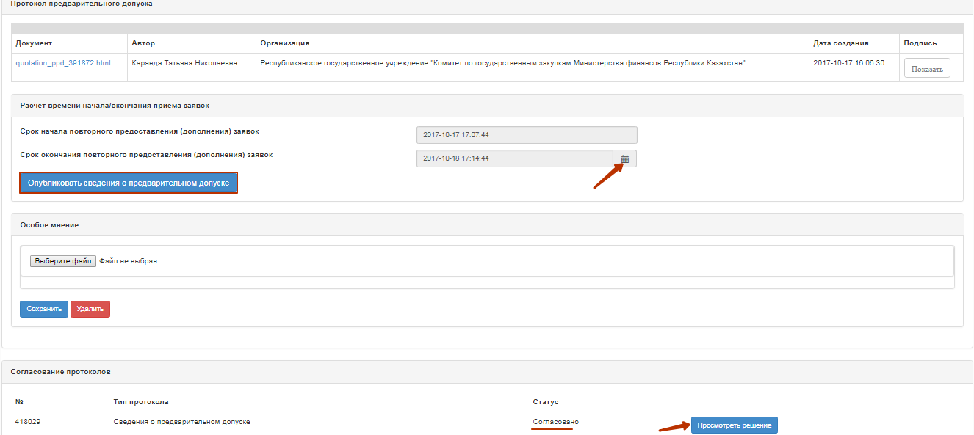
В случае если сотрудником «Утверждающим протоколы» принято отрицательное решение, система отображает сведения о предварительном допуске со статусом «Отклонено».
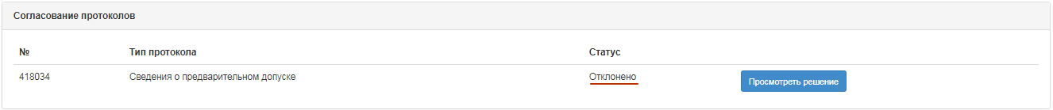
При нажатии на кнопку «Просмотреть решение» отображается информация о согласующих, также имеется активная ссылка для скачивания документа, прикрепленного АГЗ РТ при согласовании.
В сведениях о предварительном допуске со статусом «Отклонено» дополнительно отображается причина отклонения.
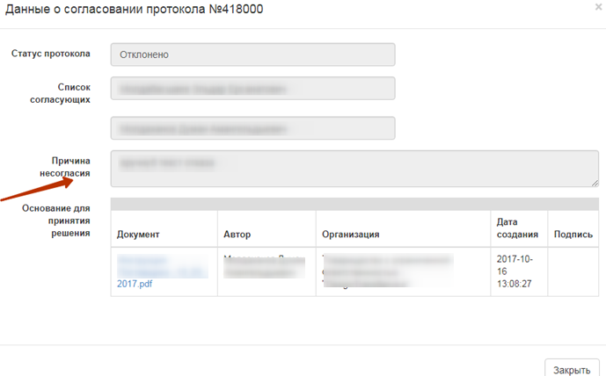
Примечание. В случае если сведения отклонены АГЗ, то секретарю комиссии доступно возобновление голосования (см. Завершение голосования), либо указание сроков приема разъяснений с дальнейшей публикацией сведений о предварительном допуске (см. Публикация сведений о предварительном допуске). Решение относительно того, возобновлять голосование или же публиковать сведения в том виде, что они есть, принимает КЗО.
В случае если после отклонения сведений, принято решение о возобновлении голосования, то повторного согласования с АГЗ не требуется.

Публикация сведений о предварительном допуске

Для публикации сведений о предварительном дпоуске, требуется нажать на кнопку «Опубликовать сведения о предварительном допуске».

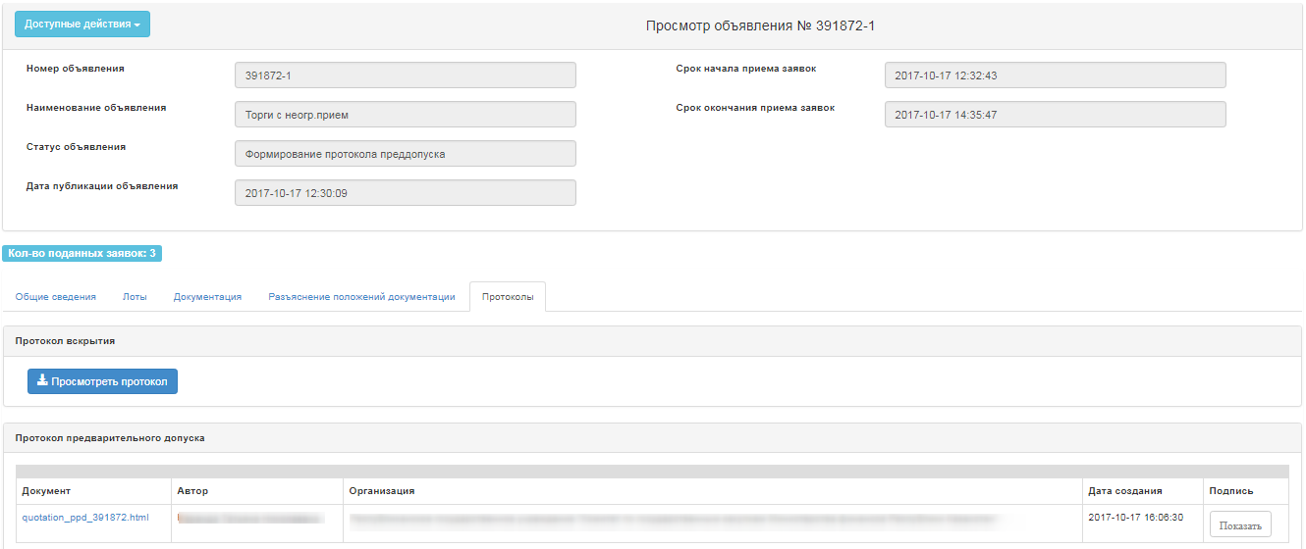
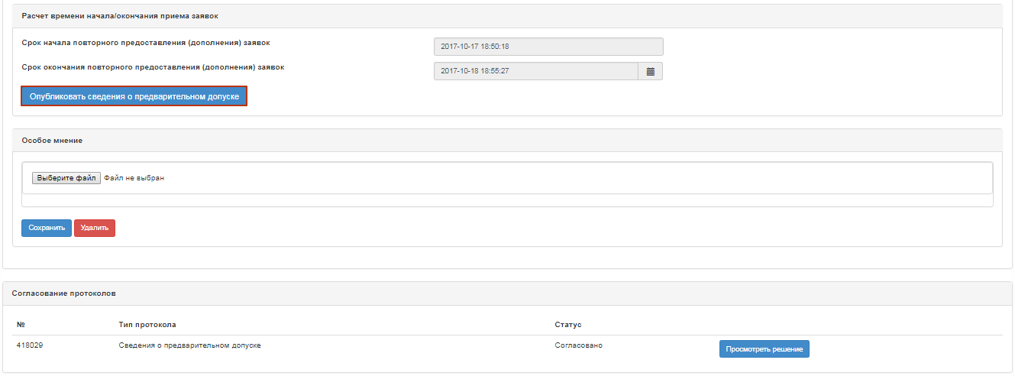
В случае подтверждения будет осуществлена публикация сведений о предварительном опуске, статус объявления и лотов поменяется на «Опубликован (запрос разъяснений)».
На форме просмотра объявления отобразится оставшееся время и сроки начала и окончания приема разъяснений.
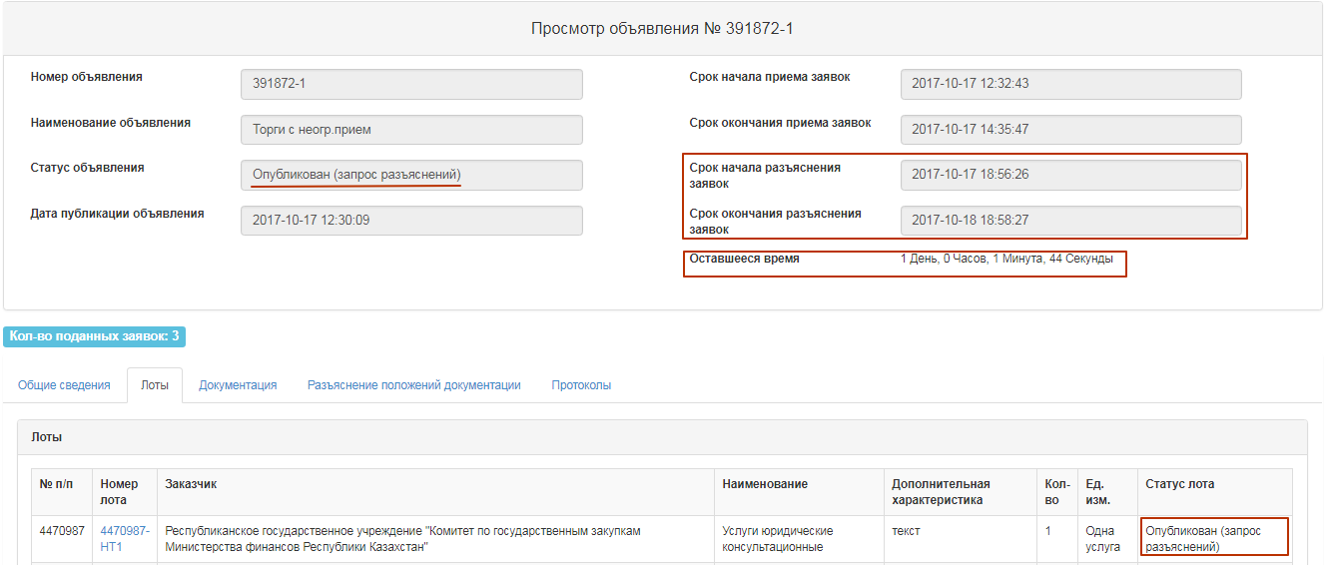

Повторное рассмотрение заявок на участие методом «Торги с неограниченным участием»
По наступлению срока окончания приема дополнений заявок, статус объявления меняется на «Рассмотрение заявок (разъяснений)», членам комиссии системой осуществляется рассылка уведомления о необходимости рассмотреть заявки. Для рассмотрения разъяснений необходимо на форме просмотра объявления в списке доступных действий выбрать «Просмотреть заявки».
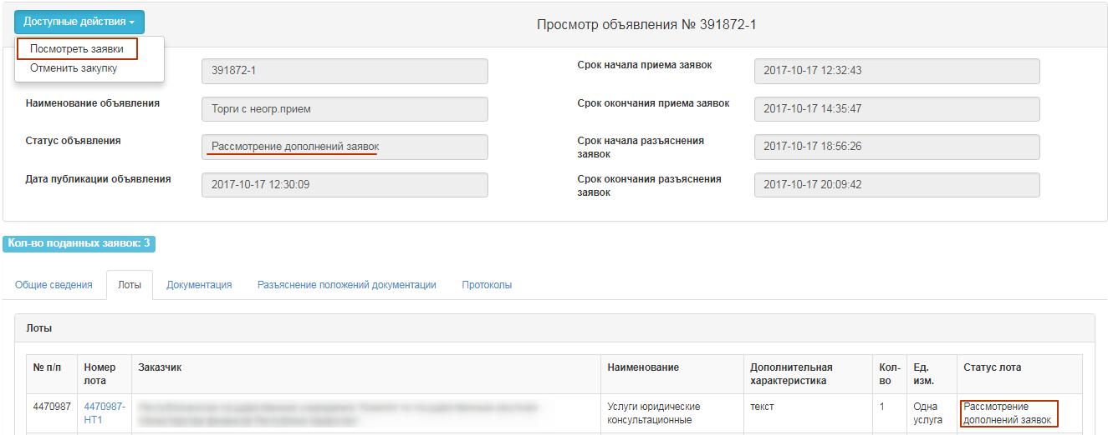
Рассмотреть необходимо заявки в статусе Рассмотрение заявки (Дополнение). Для просмотра информации о поставщиках, дополнивших заявки на участие в закупке, необходимо нажать на ссылку номера заявки.
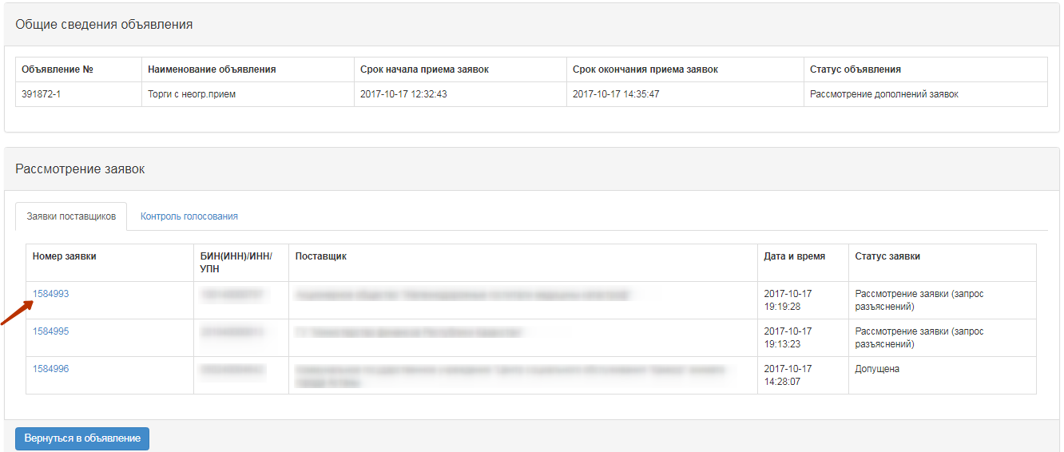Вкладка «Разъяснение поставщика» содержит текст разъяснения.
Для просмотра документов, который прикрепил Поставщик, требуется нажать наименование файла.
Для осуществления голосования по допуску/отклонению необходимо на форме просмотра объявления пройти во вкладку «Допуск поставщика по лотам». Системой отобразятся только те разделы, и документы в них, по которым поставщик был отклонен.
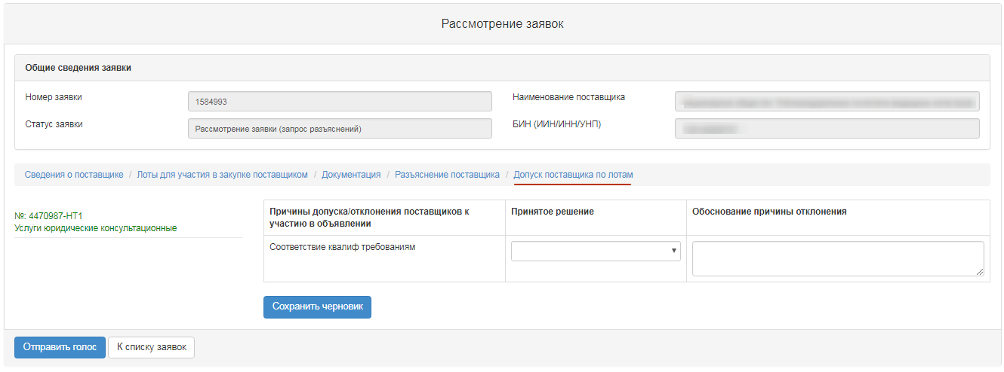
Повторное голосование осуществляется аналогично пункту Рассмотрение заявок.

Заполнение условных скидок
После завершения голосования для ввода процента условной скидки на лот(ы) с признаком критерии оценки «Наименьшая оцененная стоимость» Секретарю необходимо на форме просмотра объявления в поле «Доступные действия» выбрать действие «Просмотреть заявки».
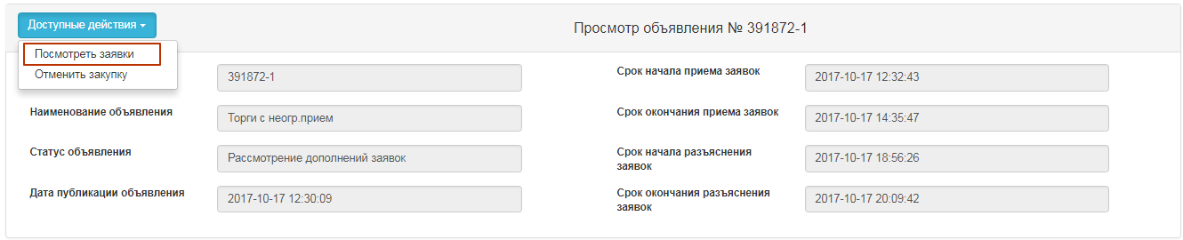
Далее необходимо пройти во вкладку «Контроль голосования». При наличии кворума голосов, во вкладке «Контроль голосования» становится доступным кнопка «Заполнение условных скидок».
Внимание! Система делает активной форму заполнения условных скидок, только для допущенных лотов в заявке поставщика со статусом "Допущен" и на лоты с критерием оценки «Наименьшая оцененная стоимость».
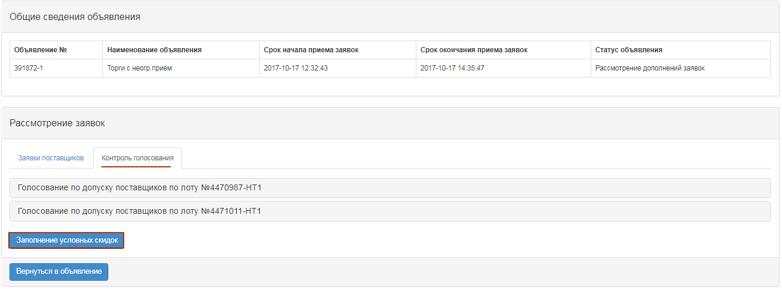
После нажатия на кнопку «Заполнение условных скидок» Секретарю в поле «Условные скидки» необходимо нажать на ссылку «Требуется заполнение».
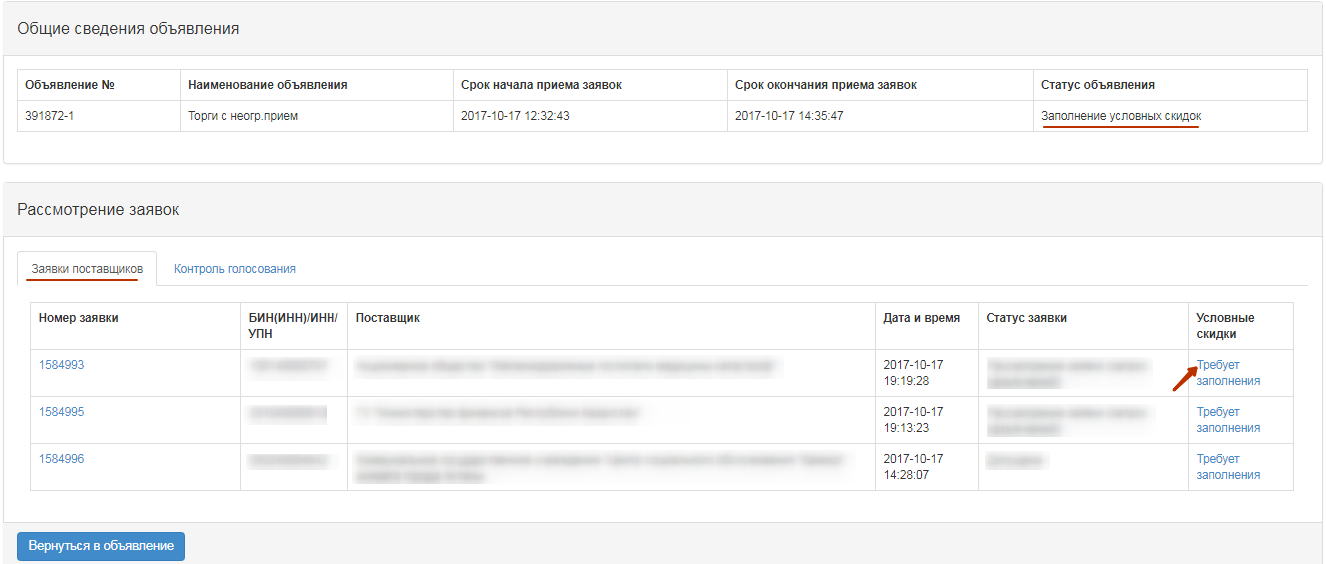
В результате на экране отобразиться форма для заполнения условных скидок по каждому из критериев. Форма заполнения условных скидок отображается отдельно по каждому лоту, для того, чтобы открыть форму определенного лота, требуется нажать на номер лота.
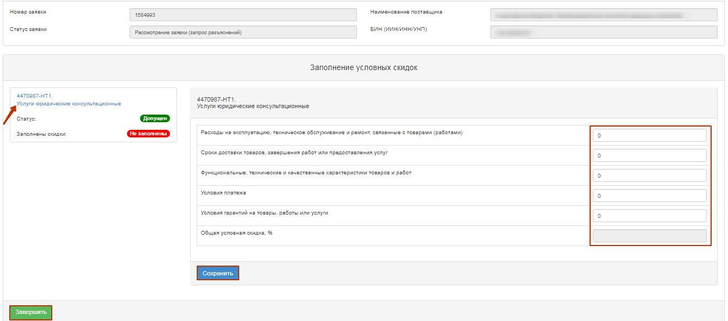
На форме заполнения условных скидок будут отображаться следующие поля:
Название поля | Описание
Расходы на эксплуатацию, техническое обслуживание и ремонт, связанные с товарами (работами) | Числовое значение.
Сроки доставки товаров, завершения работ или предоставления услуг | Числовое значение.
Функциональные, технические и качественные характеристики товаров и работ | Числовое значение.
Условия платежа | Числовое значение.
Условия гарантий на товары, работы или услуги | Числовое значение.
Общая условная скид-ка, % | Автоматический заполняется суммой полей. Суммарная условная скидка для поставщика
После проставления значений необходимо нажать на кнопку «Сохранить». После того, как условные скидки будут заполнены по всем лотам, требуется нажать на кнопку «Завершить».
Внимание! Все поля на форме заполнения условных скидок являются обязательными. В случае, если по какому либо критерию отсутствует скидка необходимо в данном поле проставить 0. После завершения процедуры проставления критериев условных скидок статус в разделе «Условные скидки» меняется на «Заполнено».
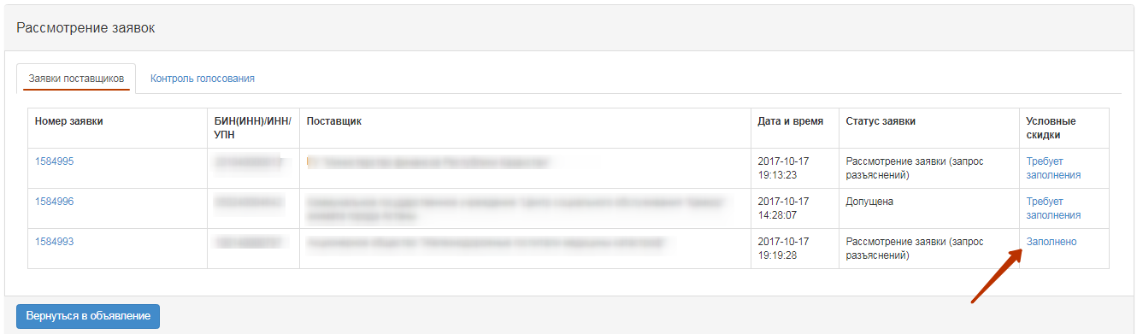

Формирование протокола итогов
Для формирования протокола итогов Секретарю на форме просмотра объявления со статусом «Заполнение условных скидок»/«Рассмотрение заявок»/«Рассмотрение дополнений заявок»/Пересмотр итогов необходимо в разделе «Доступные действия» выбрать пункт «Просмотреть заявки».
Далее пройти во вкладку «Контроль голосования» и нажать на кнопку «Формирование протокола итогов».
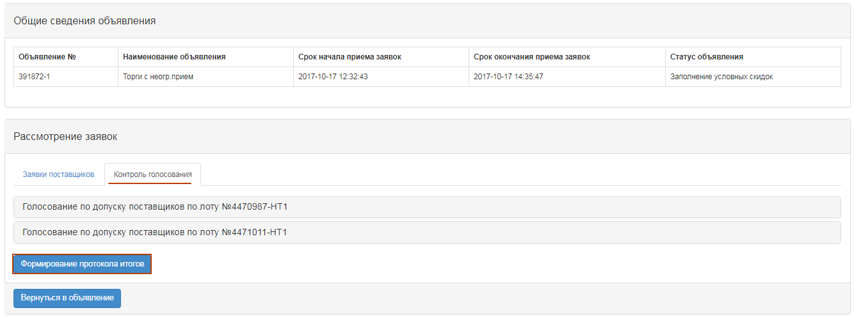
После выбора действия «Сформировать протокол итогов», статусы заявок, лота (ов) и объявления поменяются на «Формирование протокола итогов».
В результате на форме просмотра объявления во вкладке «Протоколы» будет создан файл протокола итогов на государственном и русском языках.
Секретарю объявления и членам комиссии необходимо утвердить данный протокол.
Внимание для КЗО!
После подтверждения протокола секретарем и членами комиссии, осуществившим голосование, секретарю необходимо отправить протокол итогов на согласование в АГЗ РТ. После нажатия на кнопку «Отправить на согласование», протокол итогов будет иметь статус «На согласовании».
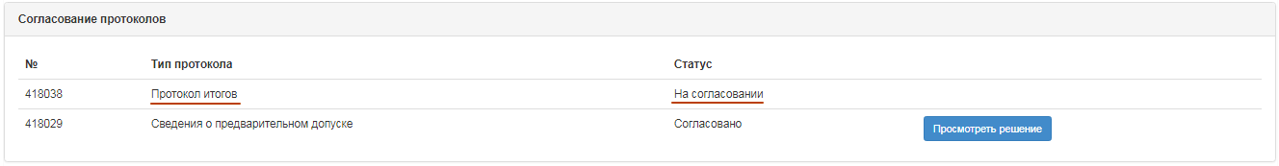
Система осуществляет отправку уведомления пользователям АГЗ РТ с ролью «Утверждающий протоколы» о необходимости согласовать протокол итогов.
Внимание для АГЗ РТ!
В случае, если организатором закупки является АГЗ РТ, то согласование протокола итогов не требуется. После подтверждения протокола итогов секретарем и проголосовавшими членами комиссии, секретарю становится доступной кнопка «Опубликовать протокол итогов».

Согласование протокола итогов
Информация о согласовании протокола итогов отображается в объявлении, вкладка «Протоколы».
В случае если сотрудником «Утверждающим протоколы» принято положительное решение, система отображает протокол итогов со статусом «Согласовано». Секретарю будет доступно опубликовать протокол итогов.
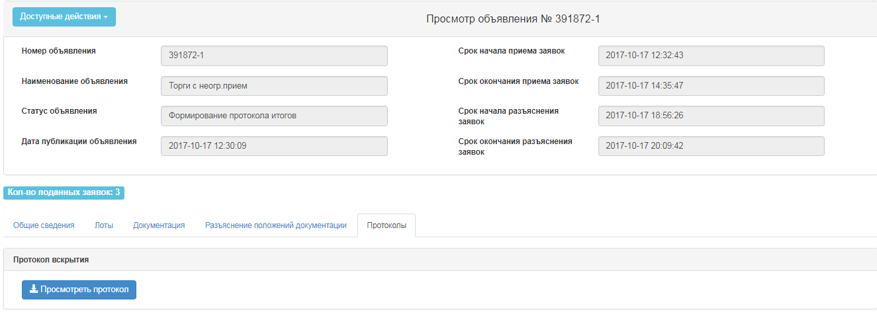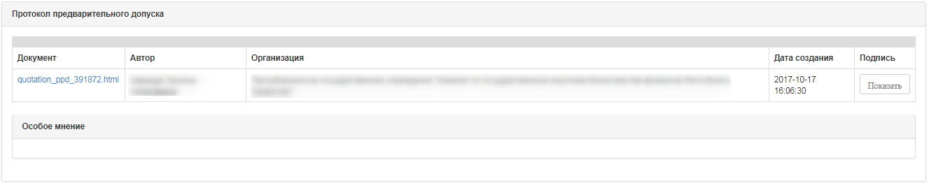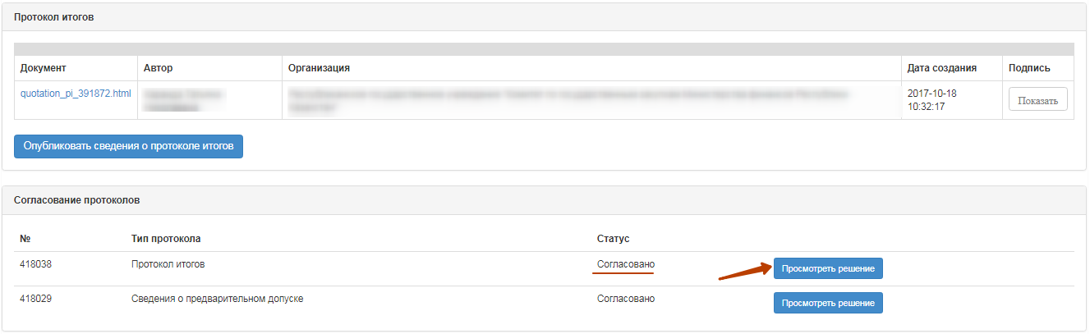
В случае если сотрудником «Утверждающим протоколы» принято отрицательное решение, система отображает протокол итогов со статусом «Отклонено». И секретарю будет доступна только Отмена закупки.
При нажатии на кнопку «Просмотреть решение» отображается информация о согласующих протокола итогов, также имеется активная ссылка для скачивания документа, прикрепленного АГЗ РТ при согласовании.
В протоколе итогов со статусом «Отклонено» дополнительно отображается причина отклонения.
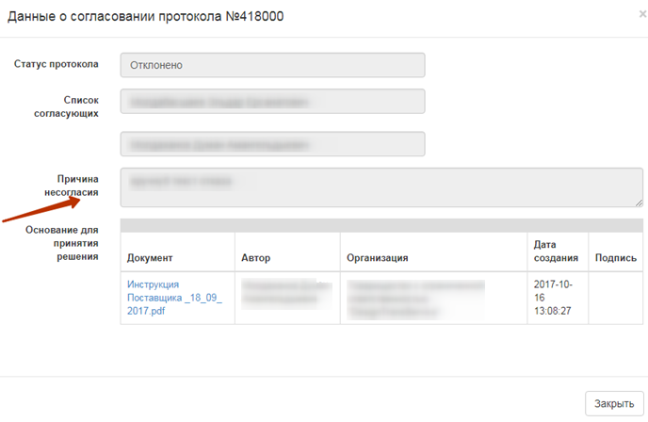

Публикация протокола итогов
Сформированный протокол итогов отображается в объявлении во вкладке протоколы. На форме просмотра у Секретаря есть функционал по публикации протокола:
- если не требуется согласование Протокола итогов с АГЗ РТ;
- если требуется согласование Протокола итогов с АГЗ РТ и статус протокола «Согласовано».
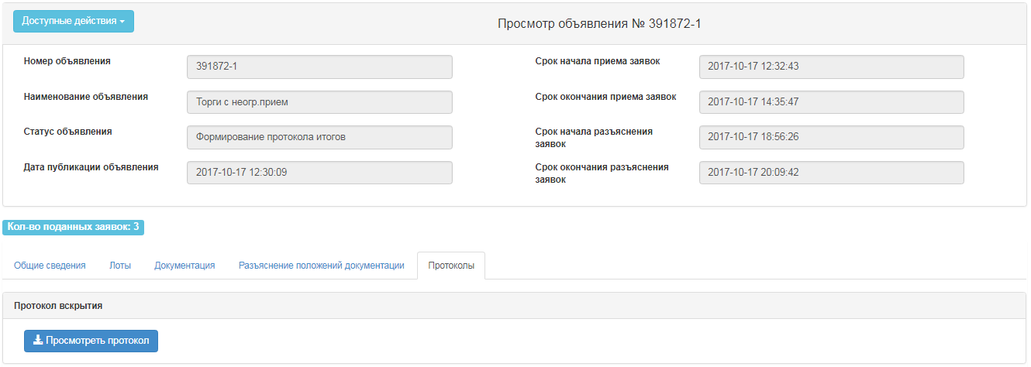
После нажатия на кнопку «Опубликовать протокол итогов», статус объявления изменяется на «Завершено». Во вкладке Протоколы отображается активная ссылка для скачивания протокола итогов.
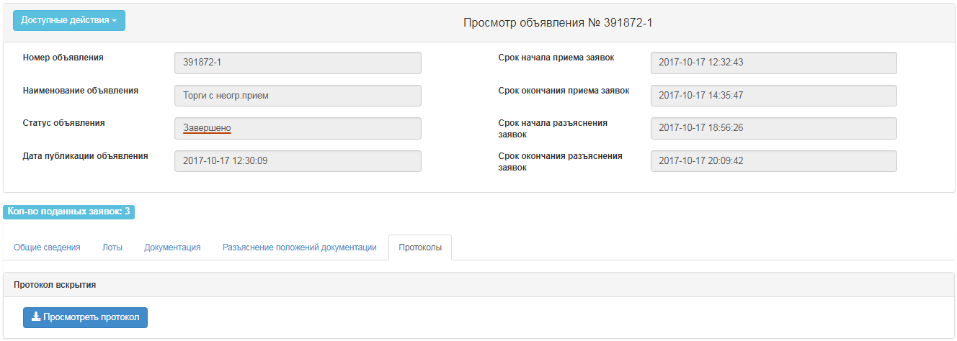
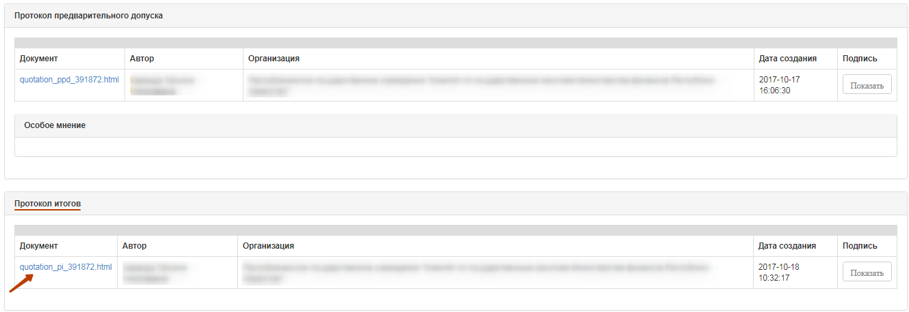

Примечание. Государственная закупка признается состоявшейся, если к участию по лоту допущена хотя бы одна заявка потенциального поставщика. При этом потенциальный поставщик, заявка на участие которого является единственной допущенной, признается веб-порталом победителем в данных государственных закупках.
ВНИМАНИЕ! После публикации протокола итогов в течение 3 рабочих дней лоты закупки не доступны для создания договора или же повторной публикации закупки. Данный период отведен для подачи жалоб со стороны поставщиков. В случае, если в указанный период поступят жалобы, уполномоченным органом будет производиться процедура завершения обжалования с решениями о пересмотре итогов, отмене закупки или же отказа в удовлетворении жалоб поставщиков.

Изменение комиссии
Секретарю на форме просмотра объявления доступно действие «Изменить комиссию» в статусах «Опубликовано», «Опубликовано прием заявок», «Опубликовано (запрос разъяснений)», «Проект. Изменение документации», «Рассмотрение заявок», «Рассмотрение заявок (разъяснений)».

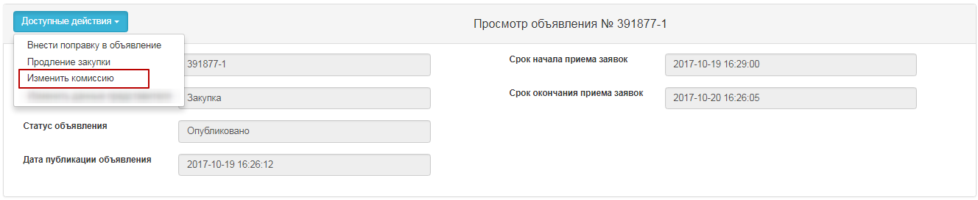
После выполнения данного действия на экране отобразится форма изменения комиссии.
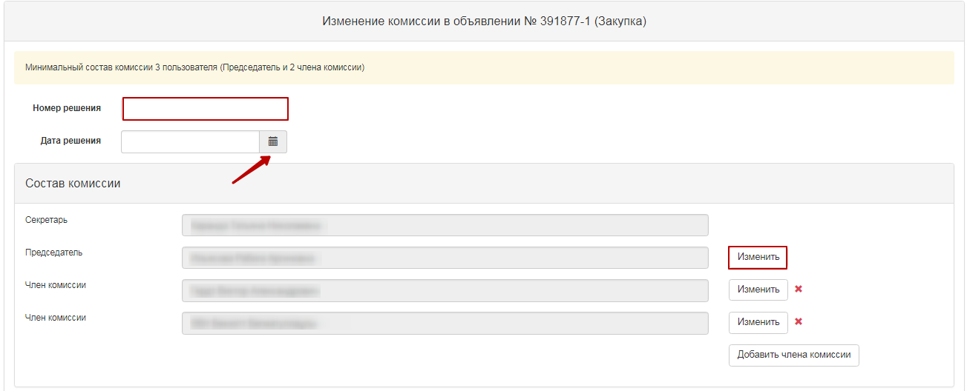
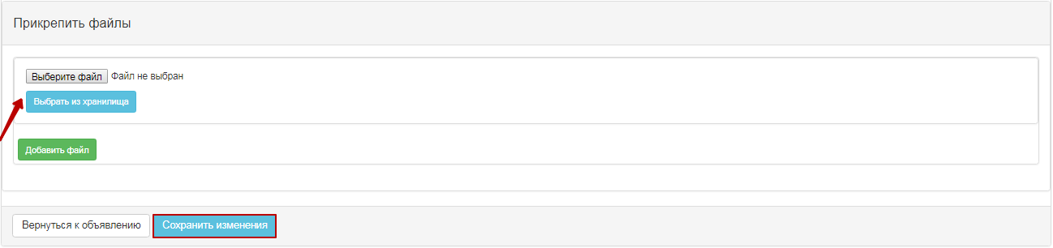
Для изменения члена комиссии необходимо нажать на кнопку «Изменить». Добавление нового члена комиссии выполняется с помощью кнопки «Добавить члена комиссии», удаление выполняется с помощью кнопки . Поля «номер решения», «дата решения» являются обязательными. Для сохранения изменений необходимо прикрепить файл, который является основанием изменения комиссии, и нажать на кнопку «Сохранить изменения».
Примечание. Если статус объявления и лота «Рассмотрение заявок», но голосование завершено, т.е. статус голосования заявок поставщиков по лотам «Допущен и (или) Отклонен», система не позволяет изменять комиссию.

Отмена закупки
Функционал отмены закупки доступен с момента вскрытия объявления до создания договора в объявлениях со статусами «Рассмотрение заявок», «Рассмотрение заявок (разъяснений)», «Формирование сведений о предварительном допуске», «Формирование протокола итогов», «Заполнение условных скидок», «Завершено».
Для того, чтобы провести отмену закупки Секретарю необходимо в списке действий на форме просмотра объявления выбрать действие «Отменить закупку».
Отмена закупки возможна на всю закупку, а также на отдельные лоты, в случае если в закупке имеется несколько лотов. После выполнения данного действия отобразится предупреждающее сообщение.
При нажатии на кнопку «Нет», система возвращает на форму просмотра закупки. Для выполнения отмены необходимо нажать на кнопку «Да», отобразится форма для выбора лотов.
Выбор лотов осуществляется путем проставления галочки в строке с лотом, затем необходимо нажать на кнопку «Провести отмену закупки по выбранным лотам».

Отобразится форма отмены, в которой необходимо прикрепить отсканированный электронный документ, являющийся основанием отмены, и заполнить информацию по основанию отмены.
Форма отмены закупки содержит следующие поля:
Наименование поля | Значение поля
Номер решения | Поле является текстовым и доступным для ручного ввода. В данном поле необходимо указать номер акта.
Дата решения | В данном поле указывается дата вынесения соответствующего акта, заполняется с помощью пиктограммы «Календарь».
Акт | Выбирается из выпадающего списка позиция справочника видов актов со значениями:  - Решение;  - Определение;  - Представление;  - Уведомление;  - Постановление  - Приказ  - Распоряжение
Орган | В данном поле должен выбирается орган из справочника органов со значениями:  - Судебный орган;  - Орган прокуратуры;  - Орган гос.фин.контроля.  - Заказчик  - Уполномоченный орган
Наименование органа | Поле является текстовым и доступным для ручного ввода. В данном поле необходимо указать полное наименование органа.
Выберите файл | Кнопка предназначена для прикрепления документа, являющегося основанием отмены.

Внимание!
Примечание для КЗО: По закупкам, организатором в которых являются Квалифицированные закупающие организации (КЗО) по способам закупок Запрос котировок, Торги с ограниченным участием, Торги с неограниченным участием, Из одного источника, необходимо согласовать отмену закупки с Агентством по государственным закупкам Республики Таджикистан (АГЗ РТ), нажав на кнопку «Отправить на согласование в АГЗ»»
Для организатора КЗО в случае, если имеется сформированный, но не опубликованный протокол преддопуска/итогов и направлена заявка по отмене закупки на согласование в АГЗ, системой недоступна публикация протокола преддопуска/итогов.
Для организатора КЗО в случае, когда направлен протокол преддопуска/итогов на согласование с АГЗ, но при этом организатор выполняет отмену закупки, система автоматически удаляет заявку на согласование протоколов и отправляет только заявку на отмену.
Для организатора КЗО в случае, когда не сформированы протокола преддопуска/итогов, но имеется заявка на отмену закупки, система блокирует секретарю возможность формирования протоколов.

Примечание для АГЗ: Для закупок, организатором в которых является АГЗ РТ, согласование отмены закупки не требуется.
После заполнения всех полей, и прикрепления файла необходимо нажать на кнопку «Отменить закупку». Система автоматически примет решение об отмене закупки/лотов
Примечание для всех: При отмене всех лотов в закупке автоматически формируется протокол итогов с указанием причины отмены, на любом этапе объявления. В случае если в закупке несколько лотов, при отмене одного лота, статус лота изменится на «Отменен», и в протоколе, после публикации, указывается причина отмены данного лота. Также отмененный лот возвращается в пул для публикации новой закупки.
Система осуществляет отправку уведомления пользователям с ролью «Утверждающий отмену» о необходимости согласовать отмену закупки.
Информация о лотах, по которым производится или произведена отмена отображается на форме просмотра объявления во вкладке «Пересмотр/ Отмена».
Решением по согласованию может быть вынесено:
- Согласовано
- Отклонено

Организация и проведение закупок методом «Торги с ограниченным участием»

Создание объявления

Для создания объявления необходимо пройти в раздел «Рабочий кабинет», и выбрать пункт «Создать объявление». Доступна для пользователя с ролью «Организатор».
Далее откроется форма создания проекта объявления.
Раздел «Создание проекта объявления» содержит следующие поля и кнопки:
Элемент | Действие
Вид предмета закупки | Заполняется вручную. Выбирается одно из значений:  Работа;  Услуга;  Товар.
Наименование объявления (закупки) на таджикском | Заполняется вручную
Наименование объявления (закупки) на русском | Заполняется вручную
Наименование объявления (закупки) на английском | Заполняется вручную
Признак проведения закупки | В случае необходимости проведения закупки среди организаций отечественных производителей требуется проставить галочку в строке с данным признаком.
Далее | При нажатии на кнопку, система осуществляет проверку на заполнение обязательных полей.

В случае если закупка проводится среди отечественных производителей, необходимо на форме создания проекта объявления проставить признак «отечественных производителей».
После заполнения всех полей необходимо нажать на кнопку «Далее».
Примечание. После перехода на следующий шаг, система автоматически сохраняет объявление в статусе «Проект» в разделе «Рабочий кабинет» - «Мои объявления (организатор)»:
Пиктограмма позволяет редактировать, пиктограмма позволяет удалить объявления со статусом «Проект» При нажатии на кнопку «Далее» отобразятся лоты, отвечающие заданным критериям по способу, по виду предмета и по признаку проведения закупки. Нужно отметить лот(ы) и нажать на кнопку «Добавить выбранные»:
Для того, чтобы осуществить выбор лота необходимо отметить галочкой требуемый лот, и нажать на кнопку «Добавить отмеченные лоты». После чего происходит переход на страницу просмотра добавленного лота. В случае необходимости удалить выбранный лот следует отметить требуемый лот галочкой и нажать на кнопку «Удалить отмеченные лоты», в случае необходимости дополнительно добавить лоты в проект закупки следует перейти во вкладку «Доступные лоты» и осуществить выбор дополнительных лотов. Для перехода на следующую страницу необходимо нажать на кнопку «Далее».
После выбора лотов, в методе закупок «Торги с ограниченным участием» на следующем шаге «Поставщики», система отображает список поставщиков, которые были выбраны в качестве участников в заявке на покупку Заказчиком.
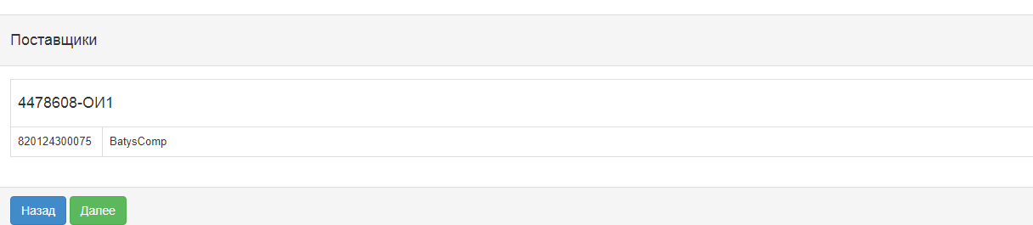
В случае, если необходимо дополнить данный список приглашенных участников, то на следующем шаге секретарю необходимо добавить поставщиков по каждому лоту. В случае, если добавление поставщиков не требуется и список необходимо оставить неизменным, секретарю необходимо нажать на кнопку «Далее» для перехода на следующий шаг.
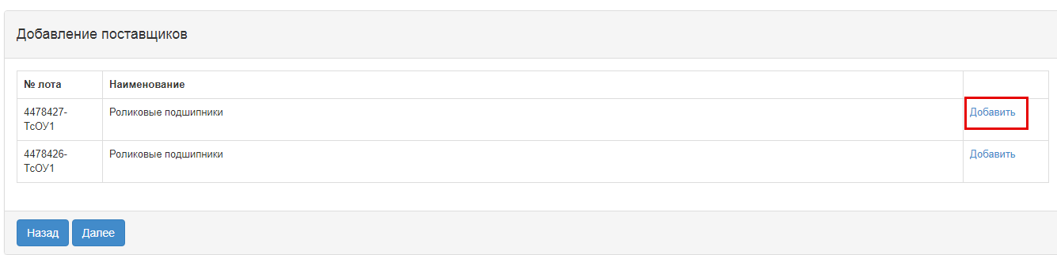
Примечание. В методе «Торги с ограниченным участием» принимать участие в закупке могут лишь те поставщики, которые были выбраны в качестве приглашенных.
После добавления поставщиков, следующим шагом является заполнение данных по лотам- условия поставки. Раздел «Ввод данных по лотам» содержит следующие поля:
Место поставки | Автоматически заполняется системой с пункта годового плана
Срок поставки | Автоматически заполняется системой с пункта годового плана
Цена поставки | Заполняется вручную
Оплата | Заполняется вручную
Обеспечение сопутствующих условий | Заполняется вручную
Критерии оценки | Выбирается из выпадающего списка
После активации кнопки «Далее» отобразится следующее окно.

Добавление комиссии
Следующим шагом создания проекта объявления является добавление комиссии.
Минимальный состав комиссии - Председатель и два члена комиссии. Нечетное количество.
Выбор члена комиссии осуществляется с помощью кнопки «Добавить». Отобразится всплывающее окно. Поиск возможно осуществить по введенным параметрам фильтрации значений.
Добавление члена комиссии осуществляется с помощью кнопки «Добавить члена комиссии».

Подготовка документации

На шаге «Подготовка документации» отображается сформированный список необходимых документов для участия в закупке согласно Правилам проведения электронных государственных закупок. В случае, если для участия в закупке поставщикам требуется предоставить определенные документы, Секретарю необходимо проставить признак «обязательность для поставщика». Для просмотра информации о документе необходимо нажать на его наименование в поле «Наименование документов».

Формирование технической спецификации
Для перехода в раздел «Техническая спецификация» необходимо в общем списке документации нажать на активную гиперссылку «Техническая спецификация». Необходимо подтвердить файл технической спецификации с описанием товаров, работ или услуг, для этого требуется нажать, для этого требуется в строке лота нажать активную ссылку «Посмотреть».

В новом окне отобразится сформированная системой техническая спецификация с заявки на покупку. В случае, если организатору необходимо изменить техническую спецификацию, подготовленную Заказчиком, требуется:
При нажатии на кнопку «Изменить», отобразится окно для редактирования на государственном и русском языках.
После изменений, необходимо подтверждение, нажав на кнопку «Переформировать файл». В случае, если не требуется изменения возможен выход без изменений, с помощью кнопки «Вернуться назад».
При утверждении документа технической спецификации системой проставляется дата подтверждения
Для видов предметов услуга или работа, при нажатии на кнопку «посмотреть», отобразится следующее окно:

При необходимости, есть возможность удалить прикрепленную техническую спецификацию и/или добавить другой файл технической спецификации.
В случае добавления нового файла посредством кнопки «Выберите файл» откроется окно для поиска требуемого файла. После того как файл будет выбран его необходимо «открыть», и нажать на кнопку «Сохранить».

В случае добавления нового файла посредством кнопки «Выбрать из хранилища» откроется окно с ранее загруженными файлами в Профиле участника-Каталог файлов. После того как файл будет выбран его необходимо «Сохранить».
Для возврата в общий список документов необходимо нажать на кнопку «Вернуться назад».

Формирование проекта договора
Для просмотра проекта договора на форме создания закупки нужно нажать на активную ссылку «Просмотреть проект договора».
При необходимости, есть возможность удалить прикрепленный проект договора и/или добавить другой файл технической спецификации.
В случае добавления нового файла посредством кнопки «Выберите файл» откроется окно для поиска требуемого файла. После того как файл будет выбран его необходимо «открыть», и нажать на кнопку «Сохранить».
В случае добавления нового файла посредством кнопки «Выбрать из хранилища» откроется окно с ранее загруженными файлами в Профиле участника-Каталог файлов. После того как файл будет выбран его необходимо «Сохранить».
Для возврата в общий список документов необходимо нажать на кнопку «Вернуться назад».

Формирование документа «Перечень лотов» и тендерной документации

На шаге «Подготовка документации» на наименование документа в виде активной ссылки. Во всплывающем окне требуется «Подтвердить», после чего закрыть окно.

Формирование документа «Условия поставки»

На шаге «Подготовка документации» нажать на активную ссылку «Условия поставки». Во всплывающем окне требуется «Подтвердить», после чего закрыть окно.

Предварительный просмотр объявления
Форма «Предварительный просмотр объявления» содержит общие сведения о закупке, информацию об организаторе, и комиссии.

Примечание. По закупкам, организатором в которых являются Квалифицированные закупающие организации (КЗО) по способам закупок Запрос котировок, Торги с ограниченным участием, Торги с неограниченным участием, Из одного источника, необходимо согласовать с Агентством по государственным закупкам Республики Таджикистан (АГЗ РТ).
Для закупок, организатором в которых является АГЗ РТ, согласование не требуется.

При нажатии на кнопку «Отправить на утверждение АГЗ», система отобразит всплывающее окно с требованием подтвердить действие.
В случае успешной публикации объявлению присваивается статус «На утверждении АГЗ».
Система осуществляет отправку уведомления пользователям с ролью «Утверждающий объявления» о необходимости согласовать проект объявления.

Согласование проекта объявления
В случае, если по закупке был произведен отказ в согласовании, то закупке присваивается статус «Отклонен АГЗ» с последующей возможностью ее редактирования секретарем объявления.
Секретарю необходимо пройти Рабочий кабинет – Мои объявления (Организатор).
При нажатии на пиктограмму , откроется предварительном просмотр объявления, внизу указана причина отклонения.

После выбора «Исправить замечания» действия отобразится всплывающее окно с необходимостью подтверждения действия.
В случае выбора функции «Утвердить», закупке присваивается статус «Утвержден АГЗ».

При нажатии на пиктограмму , отобразится предварительный просмотр объявления и кнопка «Опубликовать». В данной форме необходимо указать срок начала и окончания приема заявок.
При этом дата и время начала приема заявок должна быть не меньше текущей даты публикации.
Примечание. Для метода закупок «Торги с неограниченным участием» минимальный интервал между сроком начала и окончания приема заявок 21 календарный день.
Для публикации объявления со сроком менее 21 календарного дня необходимо указать причину и прикрепить подтверждающий документ для сокращения сроков приема заявок.
В случае успешной публикации объявлению присваивается статус «Опубликовано». В противном случае система выдает сообщение об ошибке.
Информация о причине сокращения интервала приема заявок отображается во вкладке «Общее».

Продление сроков приема заявок

Секретарю на форме просмотра объявления доступно действие «Продление закупки» в закупке со статусами «Опубликовано», «Опубликовано (прием заявок)».
При нажатии на кнопку «Продлить закупку », Секретарю предоставляется возможность внесения данных в поле «Причина продления сроков», которое является обязательным для заполнения.
После чего система отображает сообщение об успешном выполнении.
Примечание. В случае продления закупки в объявлении со статусом «Опубликовано, прием заявок», после изменения окончания приема заявок, система направляет уведомление о продлении членам комиссии и Поставщикам, подавшим заявки на участие.
Примечание. Система позволяет произвести изменения только по сроку окончания приема заявок, срок начала остается неизменным.

Изменение документации

Секретарю на форме просмотра объявления доступно действие «Внести поправку в объявление» в закупке со статусами «Опубликовано», «Опубликовано (прием заявок)».
После выбора внесения поправки в объявление, Секретарю необходимо заполнить поле «причину внесения поправки».
После выполнения действия «Внести поправку» автоматически создается проект закупки с индексом 2. Первоначальному объявлению (с индексом 1) присваивается статус «Изменена документация».
Для редактирования объявления с индексом 2, секретарю требуется пройти Рабочий кабинет – Мои объявления(Организатор), в действиях нажать на пиктограмму .
Системой отобразится форма редактирования объявления.
После внесения изменений в проект объявления требуется нажать на кнопку «Отправить на утверждение в АГЗ». Дальнейшее согласование производится согласно инструкции (см. Согласование проекта объявления).

Разъяснение положений документации
В случае если по закупке имеются замечания к проекту документации, а также запросы о разъяснении положений документации Поставщик в течение срока приема заявок и может написать сообщение организатору в объявлении в статусе «Опубликован прием заявок».
Уведомления о поступивших запросах приходят Секретарю, Представителю Организатора и Представителю Заказчика. Для просмотра запросов от поставщиков необходимо пройти во вкладку «Разъяснение положений документации», нажать на тему сообщения.
Отобразится текст сообщения и данные поставщика.
После чего текст ответа отобразится на экране.

Вскрытие закупки
При наступлении срока окончания приема заявок от поставщиков система автоматически вскрывает закупку:
• Если есть поданные заявки от поставщиков хотя бы на один лот в объявлении, система изменяет статус объявления, лота (ов) и заявок поставщиков на «Рассмотрение заявки» и осуществляет рассылку уведомления поставщикам, которые подали заявки, секретарю, членам комиссии в личный кабинет и на почту о публикации протокола вскрытия.
• Если поставщик подал заявку с ценовым предложением выше выделенной суммы, то система пропускает заявку поставщика, однако при вскрытии автоматически отклоняет и в протоколе вскрытия/итогов присваивает статус «отклонено веб – порталом» с причиной «ценовое предложение поставщика превышает выделенную сумму для закупки»
• Если нет поданных заявок хотя бы на один лот от поставщиков на участие в закупке, система автоматически формирует и публикует протокол итогов. Система осуществляет рассылку уведомления поставщикам, которые подали заявки, секретарю, членам комиссии в личный кабинет и на почту.

Рассмотрение заявок
По наступлению срока окончания приема заявок членам комиссии системой осуществляется автоматическая рассылка уведомлений о необходимости рассмотреть заявки поставщиков. Для перехода в раздел «Уведомления» необходимо открыть меню «Профиль участника».
Просмотр уведомлений также возможно выполнить, нажав на пиктограмму в правом верхнем углу страницы. Для просмотра всех уведомлений необходимо нажать на ссылку «Все уведомления».
Переход в объявление можно осуществить из уведомления по ссылке, или пройти в раздел «Рабочий кабинет», и выбрать меню «Мои объявления (Организатор)».
Для рассмотрения заявок, предоставленных поставщиками необходимо на форме просмотра объявления в разделе «Доступные действия» в списке выбрать «Просмотреть заявки».
Для просмотра информации о поставщиках, подавших заявки на закупку, необходимо нажать на ссылку номера заявки.
Во вкладке «Сведения о поставщике» указаны наименование, реквизиты, адрес поставщика и информация о представителе поставщика.
Во вкладке «Лоты для участия в закупке поставщиком» размещаются лоты, на которые поставщик подал заявку.
Во вкладке «Документация» размещаются документы предоставленные поставщиком. В строке с наименованием документа указывается количество приложенных файлов. Необходимо нажать на наименование раздела для того, чтобы отобразились приложенные файлы. Для просмотра и скачивания документа требуется нажать на активную ссылку наименования документа.

Для осуществления голосования по допуску/отклонению поставщика требуется перейти во вкладку «Допуск поставщика по лотам».
Допуск поставщика по лотам включает в себя категории:
- Соответствие Квалификационным требованиям
- Соответствие требованиям Технической спецификации
- Соответствие по цене
- Соответствие условиям поставки
- Соответствие статье 19 Закона РТ «О государственных закупках товаров, работ и услуг»

Категория «Соответствие статье 19 Закона РТ «О государственных закупках товаров, работ и услуг»» содержит следующие подкатегории:
- неисполнение своих обязательств хотя бы по одному договору о государственных закупках в течение двух лет, предшествующих началу процедуры закупок;
- объявление банкротами либо нахождение в процессе банкротства;
- представления заведомо ложной информации, искажение фактов, введение в заблуждение о своих квалификационных данных;
- представления по существу неточной или по существу неполной информации о своих квалификационных данных.

Для принятия решения по категориям требуется в поле «Принято решение» выбрать из выпадающего списка одно из следующих значений:
- Допустить
- Отклонить. Запрос разъяснения
- Отклонить без права на разъяснение

В случае если выбрано значение «Отклонить. Запрос разъяснения»/ «Отклонить без права на разъяснения» требуется заполнить причину отклонения.
Внимание! В случае если Организатором принято решение «Отклонить без права на разъяснения» по подкатегории 3 соответствия ст. 19 (представление заведомо ложной информации, искажение фактов, введение в заблуждение о своих квалификационных данных) система автоматически применяет данное решение ко всем лотам, в которых участвует поставщик. Данный поставщик не сможет подать заявку на участие в закупке повторно.
В случае отклонения по подкатегориям 1,2,4 –отклонение производится по каждому лоту.

Внимание! Если Организатором принято решение «Отклонить. Запрос разъяснения», то системой после завершения голосования формируются «Сведения о предварительном допуске».
После того, как будет принято решение по всем категориям, требуется нажать на кнопку «Сохранить черновик». После сохранения решения в строке с разделом будет отображаться принятое решение (Допустить, Отклонить. Запрос разъяснения, Отклонить без права на разъяснение).
Для завершения голосования по всем лотам необходимо нажать на кнопку «Отправить голос».
Внимание! До завершения голосования Комиссии предоставляется возможность отозвать свой голос, воспользовавшись функцией «Отозвать голос».

Контроль за рассмотрением заявок
Секретарю на форме просмотра объявления со статусом «Рассмотрение заявок»/«Рассмотрение дополнений заявок» доступен функционал отслеживания хода голосования. Для использования данного функционала необходимо в разделе «Доступные действия» выбрать пункт «Просмотреть заявки».
Для просмотра информации по голосованию необходимо пройти во вкладку «Контроль голосования», и нажать на строку с номером лота.
Системой отобразится следующая форма со списком заявок.
В поле решения указывается
- Допустить
- Отклонить. Запрос разъяснения
- Отклонить без права на разъяснение

Поле «За» – содержит сведения о количестве членов комиссии, допустившие потенциального поставщика к участию в закупке по лоту, на который он подал заявку. Поле «Против» – содержит сведения о количестве членов комиссии, не допустивших потенциального поставщика к участию в закупке по лоту, на который он подал заявку.

Завершение голосования
Для завершения голосования Секретарю необходимо на форме просмотра объявления в поле «Доступные действия» выбрать действие «Просмотреть заявки».
Далее необходимо пройти во вкладку «Контроль голосования. При наличии кворума голосов, во вкладке «Контроль голосования» становится доступным кнопка «Завершить голосование».

После завершения голосования в случае необходимости можно возобновить голосование с помощью соответствующей кнопки.
Примечание. В случае если по результатам голосования по закупке имеются отклоненная (-ые) заявка (-и) с запросом на разъяснение, на форме контроля голосования по завершению будет доступна кнопка «Сформировать сведения о предварительном допуске».

Формирование сведений о предварительном допуске
В случае если в закупке один и более потенциальных поставщиков были отклонены с разъяснением, после завершения голосования Секретарю в контроле голосования необходимо выбрать «Сформировать сведения о предварительном допуске».
После чего статус объявления будет изменен на «Формирование протокола преддопуска»
Для ознакомления и скачивания протокола требуется нажать на активную ссылку наименования документа. В случае необходимости прикрепить особое мнение Секретарю требуется нажать на кнопку «Выберите файл» и сохранить выбранный документ.
Далее членам комиссии/Представителю организатора, осуществившим голосование на этапе рассмотрения заявок, необходимо подтвердить сведения о предварительном допуске во вкладке «Протоколы».
Для утверждения протокола необходимо нажать на кнопку «Утвердить файл».
Примечание для КЗО: После того как члены комиссии, Секретарь утвердят «Сведения о предварительном», у Секретаря во вкладке «Протоколы» на форме просмотра объявления доступна кнопка «отправить на согласование».
После чего статус протокола будет указан «На согласовании».

Система осуществляет отправку уведомления пользователям АГЗ РТ с ролью «Утверждающий протоколы» о необходимости согласовать сведения о предварительном допуске.
Примечание для АГЗ: В методе закупок «Торги с ограниченным участием», «Торги с ограниченным участием», в случае если организатором закупки является АГЗ РТ, сведения о предварительном допуске не подлежат согласованию, секретарю после подтверждения сведений доступен функционал указания сроков приема разъяснений от поставщиков, после чего осуществляется публикация сведений.

Согласование сведений о предварительном допуске
Информация о согласовании сведений о предварительном допуске отображается в объявлении, вкладка «Протоколы».
В случае если сотрудником «Утверждающим протоколы» принято положительное решение, система отображает сведения о предварительном допуске со статусом «Согласовано». Секретарю необходимо указать сроки начала и окончания приема разъяснений от поставщиков, а также будет доступен функционал публикации сведений о предварительном допуске.
В случае если сотрудником «Утверждающим протоколы» принято отрицательное решение, система отображает сведения о предварительном допуске со статусом «Отклонено».
При нажатии на кнопку «Просмотреть решение» отображается информация о согласующих, также имеется активная ссылка для скачивания документа, прикрепленного АГЗ РТ при согласовании.
В сведениях о предварительном допуске со статусом «Отклонено» дополнительно отображается причина отклонения.
Примечание. В случае если сведения отклонены АГЗ, то секретарю комиссии доступно возобновление голосования (см. Завершение голосования), либо указание сроков приема разъяснений с дальнейшей публикацией сведений о предварительном допуске (см. Публикация сведений о предварительном допуске). Решение относительно того, возобновлять голосование или же публиковать сведения в том виде, что они есть, принимает КЗО.
В случае если после отклонения сведений, принято решение о возобновлении голосования, то повторного согласования с АГЗ не требуется.

Публикация сведений о предварительном допуске

Для публикации сведений о предварительном дпоуске, требуется нажать на кнопку «Опубликовать сведения о предварительном допуске».

В случае подтверждения будет осуществлена публикация сведений о предварительном опуске, статус объявления и лотов поменяется на «Опубликован (запрос разъяснений)».
На форме просмотра объявления отобразится оставшееся время и сроки начала и окончания приема разъяснений.

Повторное рассмотрение заявок на участие методом «Торги с неограниченным участием»
По наступлению срока окончания приема дополнений заявок, статус объявления меняется на «Рассмотрение заявок (разъяснений)», членам комиссии системой осуществляется рассылка уведомления о необходимости рассмотреть заявки. Для рассмотрения разъяснений необходимо на форме просмотра объявления в списке доступных действий выбрать «Просмотреть заявки».
Рассмотреть необходимо заявки в статусе Рассмотрение заявки (разъяснений). Для просмотра информации о поставщиках, дополнивших заявки на участие в закупке, необходимо нажать на ссылку номера заявки.
Вкладка «Разъяснение поставщика» содержит текст разъяснения.
Для просмотра документов, который прикрепил Поставщик, требуется нажать наименование файла.
Для осуществления голосования по допуску/отклонению необходимо на форме просмотра объявления пройти во вкладку «Допуск поставщика по лотам». Системой отобразятся только те разделы, и документы в них, по которым поставщик был отклонен.
Повторное голосование осуществляется аналогично пункту Рассмотрение заявок.

Заполнение условных скидок
После завершения голосования для ввода процента условной скидки на лот(ы) с признаком критерии оценки «Наименьшая оцененная стоимость» Секретарю необходимо на форме просмотра объявления в поле «Доступные действия» выбрать действие «Просмотреть заявки».
Далее необходимо пройти во вкладку «Контроль голосования». При наличии кворума голосов, во вкладке «Контроль голосования» становится доступным кнопка «Заполнение условных скидок».
Внимание! Система делает активной форму заполнения условных скидок, только для допущенных лотов в заявке поставщика со статусом "Допущен" и на лоты с критерием оценки «Наименьшая оцененная стоимость».
После нажатия на кнопку «Заполнение условных скидок» Секретарю в поле «Условные скидки» необходимо нажать на ссылку «Требуется заполнение».
В результате на экране отобразиться форма для заполнения условных скидок по каждому из критериев. Форма заполнения условных скидок отображается отдельно по каждому лоту, для того, чтобы открыть форму определенного лота, требуется нажать на номер лота.
На форме заполнения условных скидок будут отображаться следующие поля:
Название поля | Описание
Расходы на эксплуатацию, техническое обслуживание и ремонт, связанные с товарами (работами) | Числовое значение.
Сроки доставки товаров, завершения работ или предоставления услуг | Числовое значение.
Функциональные, технические и качественные характеристики товаров и работ | Числовое значение.
Условия платежа | Числовое значение.
Условия гарантий на товары, работы или услуги | Числовое значение.
Общая условная скид-ка, % | Автоматический заполняется суммой полей. Суммарная условная скидка для поставщика
После проставления значений необходимо нажать на кнопку «Сохранить». После того, как условные скидки будут заполнены по всем лотам, требуется нажать на кнопку «Завершить».
Внимание! Все поля на форме заполнения условных скидок являются обязательными. В случае, если по какому либо критерию отсутствует скидка необходимо в данном поле проставить 0. После завершения процедуры проставления критериев условных скидок статус в разделе «Условные скидки» меняется на «Заполнено».

Формирование протокола итогов
Для формирования протокола итогов Секретарю на форме просмотра объявления со статусом «Заполнение условных скидок»/«Рассмотрение заявок»/«Рассмотрение дополнений заявок»/Пересмотр итогов необходимо в разделе «Доступные действия» выбрать пункт «Просмотреть заявки».
Далее пройти во вкладку «Контроль голосования» и нажать на кнопку «Формирование протокола итогов».
После выбора действия «Сформировать протокол итогов», статусы заявок, лота (ов) и объявления поменяются на «Формирование протокола итогов».
В результате на форме просмотра объявления во вкладке «Протоколы» будет создан файл протокола итогов на государственном и русском языках.
Секретарю объявления и членам комиссии необходимо утвердить данный протокол.
Внимание для КЗО!
После подтверждения протокола секретарем и членами комиссии, осуществившим голосование, секретарю необходимо отправить протокол итогов на согласование в АГЗ РТ. После нажатия на кнопку «Отправить на согласование», протокол итогов будет иметь статус «На согласовании».
Система осуществляет отправку уведомления пользователям АГЗ РТ с ролью «Утверждающий протоколы» о необходимости согласовать протокол итогов.
Внимание для АГЗ РТ!
В случае, если организатором закупки является АГЗ РТ, то согласование протокола итогов не требуется. После подтверждения протокола итогов секретарем и проголосовавшими членами комиссии, секретарю становится доступной кнопка «Опубликовать протокол итогов».

Согласование протокола итогов
Информация о согласовании протокола итогов отображается в объявлении, вкладка «Протоколы».
В случае если сотрудником «Утверждающим протоколы» принято положительное решение, система отображает протокол итогов со статусом «Согласовано». Секретарю будет доступно опубликовать протокол итогов.
В случае если сотрудником «Утверждающим протоколы» принято отрицательное решение, система отображает протокол итогов со статусом «Отклонено». И секретарю будет доступна только Отмена закупки.
При нажатии на кнопку «Просмотреть решение» отображается информация о согласующих протокола итогов, также имеется активная ссылка для скачивания документа, прикрепленного АГЗ РТ при согласовании.
В протоколе итогов со статусом «Отклонено» дополнительно отображается причина отклонения.

Публикация протокола итогов
Сформированный протокол итогов отображается в объявлении во вкладке протоколы. На форме просмотра у Секретаря есть функционал по публикации протокола:
- если не требуется согласование Протокола итогов с АГЗ РТ;
- если требуется согласование Протокола итогов с АГЗ РТ и статус протокола «Согласовано».
После нажатия на кнопку «Опубликовать протокол итогов», статус объявления изменяется на «Завершено». Во вкладке Протоколы отображается активная ссылка для скачивания протокола итогов.

Примечание. Государственная закупка признается состоявшейся, если к участию по лоту допущена хотя бы одна заявка потенциального поставщика. При этом потенциальный поставщик, заявка на участие которого является единственной допущенной, признается веб-порталом победителем в данных государственных закупках.
ВНИМАНИЕ! После публикации протокола итогов в течение 3 рабочих дней лоты закупки не доступны для создания договора или же повторной публикации закупки. Данный период отведен для подачи жалоб со стороны поставщиков. В случае, если в указанный период поступят жалобы, уполномоченным органом будет производиться процедура завершения обжалования с решениями о пересмотре итогов, отмене закупки или же отказа в удовлетворении жалоб поставщиков.

Изменение комиссии
Секретарю на форме просмотра объявления доступно действие «Изменить комиссию» в статусах «Опубликовано», «Опубликовано прием заявок», «Опубликовано (запрос разъяснений)», «Проект. Изменение документации», «Рассмотрение заявок», «Рассмотрение заявок (разъяснений)».

После выполнения данного действия на экране отобразится форма изменения комиссии.
Для изменения члена комиссии необходимо нажать на кнопку «Изменить». Добавление нового члена комиссии выполняется с помощью кнопки «Добавить члена комиссии», удаление выполняется с помощью кнопки . Поля «номер решения», «дата решения» являются обязательными. Для сохранения изменений необходимо прикрепить файл, который является основанием изменения комиссии, и нажать на кнопку «Сохранить изменения».
Примечание. Если статус объявления и лота «Рассмотрение заявок», но голосование завершено, т.е. статус голосования заявок поставщиков по лотам «Допущен и (или) Отклонен», система не позволяет изменять комиссию.

Отмена закупки
Функционал отмены закупки доступен с момента вскрытия объявления до создания договора в объявлениях со статусами «Рассмотрение заявок», «Рассмотрение заявок (разъяснений)», «Формирование сведений о предварительном допуске», «Формирование протокола итогов», «Заполнение условных скидок», «Завершено».
Для того, чтобы провести отмену закупки Секретарю необходимо в списке действий на форме просмотра объявления выбрать действие «Отменить закупку».
Отмена закупки возможна на всю закупку, а также на отдельные лоты, в случае если в закупке имеется несколько лотов. После выполнения данного действия отобразится предупреждающее сообщение.
При нажатии на кнопку «Нет», система возвращает на форму просмотра закупки. Для выполнения отмены необходимо нажать на кнопку «Да», отобразится форма для выбора лотов.
Выбор лотов осуществляется путем проставления галочки в строке с лотом, затем необходимо нажать на кнопку «Провести отмену закупки по выбранным лотам».

Отобразится форма отмены, в которой необходимо прикрепить отсканированный электронный документ, являющийся основанием отмены, и заполнить информацию по основанию отмены.
Форма отмены закупки содержит следующие поля:
Наименование поля | Значение поля
Номер решения | Поле является текстовым и доступным для ручного ввода. В данном поле необходимо указать номер акта.
Дата решения | В данном поле указывается дата вынесения соответствующего акта, заполняется с помощью пиктограммы «Календарь».
Акт | Выбирается из выпадающего списка позиция справочника видов актов со значениями:  - Решение;  - Определение;  - Представление;  - Уведомление;  - Постановление  - Приказ  - Распоряжение
Орган | В данном поле должен выбирается орган из справочника органов со значениями:  - Судебный орган;  - Орган прокуратуры;  - Орган гос.фин.контроля.  - Заказчик  - Уполномоченный орган
Наименование органа | Поле является текстовым и доступным для ручного ввода. В данном поле необходимо указать полное наименование органа.
Выберите файл | Кнопка предназначена для прикрепления документа, являющегося основанием отмены.

Внимание!
Примечание для КЗО: По закупкам, организатором в которых являются Квалифицированные закупающие организации (КЗО) по способам закупок Запрос котировок, Торги с ограниченным участием, Торги с неограниченным участием, Из одного источника, необходимо согласовать отмену закупки с Агентством по государственным закупкам Республики Таджикистан (АГЗ РТ), нажав на кнопку «Отправить на согласование в АГЗ»»
Для организатора КЗО в случае, если имеется сформированный, но не опубликованный протокол преддопуска/итогов и направлена заявка по отмене закупки на согласование в АГЗ, системой недоступна публикация протокола преддопуска/итогов.
Для организатора КЗО в случае, когда направлен протокол преддопуска/итогов на согласование с АГЗ, но при этом организатор выполняет отмену закупки, система автоматически удаляет заявку на согласование протоколов и отправляет только заявку на отмену.
Для организатора КЗО в случае, когда не сформированы протокола преддопуска/итогов, но имеется заявка на отмену закупки, система блокирует секретарю возможность формирования протоколов.

Примечание для АГЗ: Для закупок, организатором в которых является АГЗ РТ, согласование отмены закупки не требуется.
После заполнения всех полей, и прикрепления файла необходимо нажать на кнопку «Отменить закупку». Система автоматически примет решение об отмене закупки/лотов
Примечание для всех: При отмене всех лотов в закупке автоматически формируется протокол итогов с указанием причины отмены, на любом этапе объявления. В случае если в закупке несколько лотов, при отмене одного лота, статус лота изменится на «Отменен», и в протоколе, после публикации, указывается причина отмены данного лота. Также отмененный лот возвращается в пул для публикации новой закупки.
Система осуществляет отправку уведомления пользователям с ролью «Утверждающий отмену» о необходимости согласовать отмену закупки.
Информация о лотах, по которым производится или произведена отмена отображается на форме просмотра объявления во вкладке «Пересмотр/ Отмена».
Решением по согласованию может быть вынесено:
- Согласовано
- Отклонено

Организация и проведение закупок методом «Из одного источника»
Если при создании заявки на покупку по методу «Из одного источника» выбрано одно из следующих «обоснований применения метода»:
- подписание договора при проведении исследований, экспериментов или подготовку научного заключения
- данные товары, работы, услуги имеются в наличии только у какого – либо конкретного поставщика (подрядчика) или какой-либо поставщик (подрядчик) обладает исключительными правами в отношении данных товаров, работ или услуг
- осуществление закупок для выполнения творческого проекта либо творческой деятельности в области искусства или культуры
- при возникновении срочной необходимости в проведении закупок в связи с обстоятельствами, которые закупающая организация не смогла предвидеть (закупочная процедура)
создается объявление.

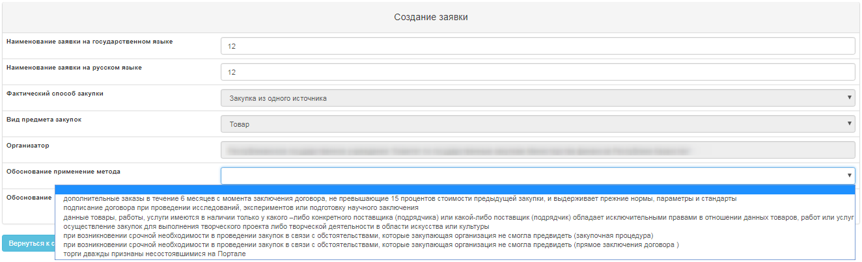

Создание объявления
Для создания объявления необходимо пройти в раздел «Рабочий кабинет», и выбрать пункт «Создать объявление». Доступно пользователю с ролью «Организатор».
Далее откроется форма создания проекта объявления.
Раздел «Создание проекта объявления» содержит следующие поля и кнопки:
Элемент | Действие
Вид предмета закупки | Заполняется вручную. Выбирается одно из значений:  Работа;  Услуга;  Товар.
Наименование объявления (закупки) на таджикском | Заполняется вручную
Наименование объявления (закупки) на русском | Заполняется вручную
Наименование объявления (закупки) на английском | Заполняется вручную
Признак проведения закупки | В случае необходимости проведения закупки среди организаций отечественных производителей требуется проставить галочку в строке с данным признаком.
Далее | При нажатии на кнопку, система осуществляет проверку на заполнение обязательных полей.

В случае если закупка проводится среди отечественных производителей, необходимо на форме создания проекта объявления проставить признак «отечественных производителей».
После заполнения всех полей необходимо нажать на кнопку «Далее».
Примечание. После перехода на следующий шаг, система автоматически сохраняет объявление в статусе «Проект» в разделе «Рабочий кабинет» - «Мои объявления (организатор)»:
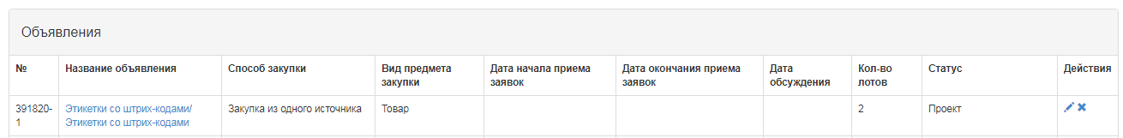
Пиктограмма позволяет редактировать, пиктограмма позволяет удалить объявления со статусом «Проект» При нажатии на кнопку «Далее» отобразятся лоты, отвечающие заданным критериям по способу, по виду предмета и по признаку проведения закупки. Нужно отметить лот(ы) и нажать на кнопку «Добавить выбранные»:
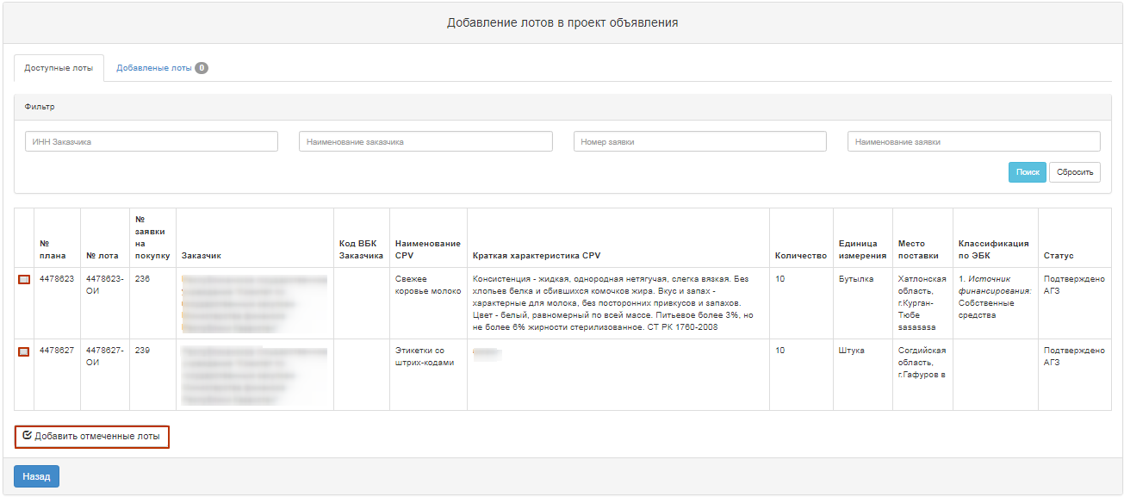
Для того, чтобы осуществить выбор лота необходимо отметить галочкой требуемый лот, и нажать на кнопку «Добавить отмеченные лоты». После чего происходит переход на страницу просмотра добавленного лота. В случае необходимости удалить выбранный лот следует отметить требуемый лот галочкой и нажать на кнопку «Удалить отмеченные лоты», в случае необходимости дополнительно добавить лоты в проект закупки следует перейти во вкладку «Доступные лоты» и осуществить выбор дополнительных лотов. Для перехода на следующую страницу необходимо нажать на кнопку «Далее».
При переходе далее отображаются Поставщики, которые были добавлены при создании заявки Заказчиком.
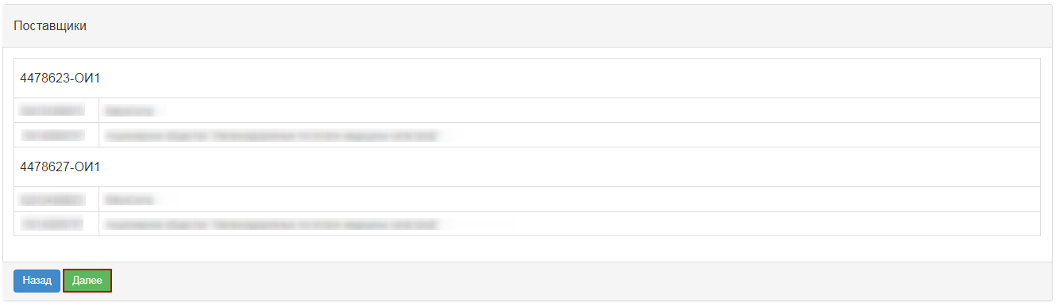
Для дополнительного добавления поставщиков для отправки приглашения на участие в закупке необходимо перейти «Далее» и нажать на кнопку «Добавить» напротив того лота, по которому нужно отправить приглашение.
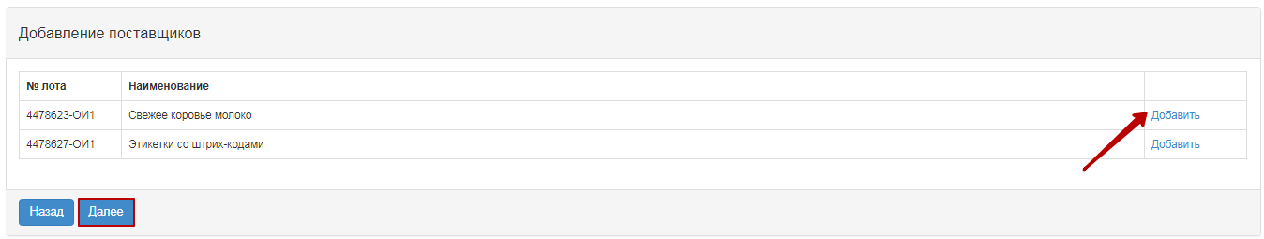
При нажатии на кнопку «Выбрать» откроется форма поиска организации. Поиск доступно осуществить по ИНН и наименованию организации.
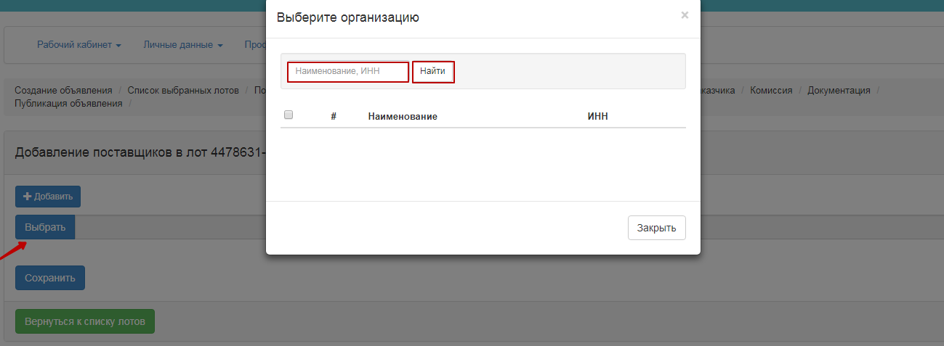
Если дополнительное добавление Поставщиков не требуется необходимо нажать на кнопку «Далее»

Раздел «Ввод данных по лотам» содержит следующие поля:
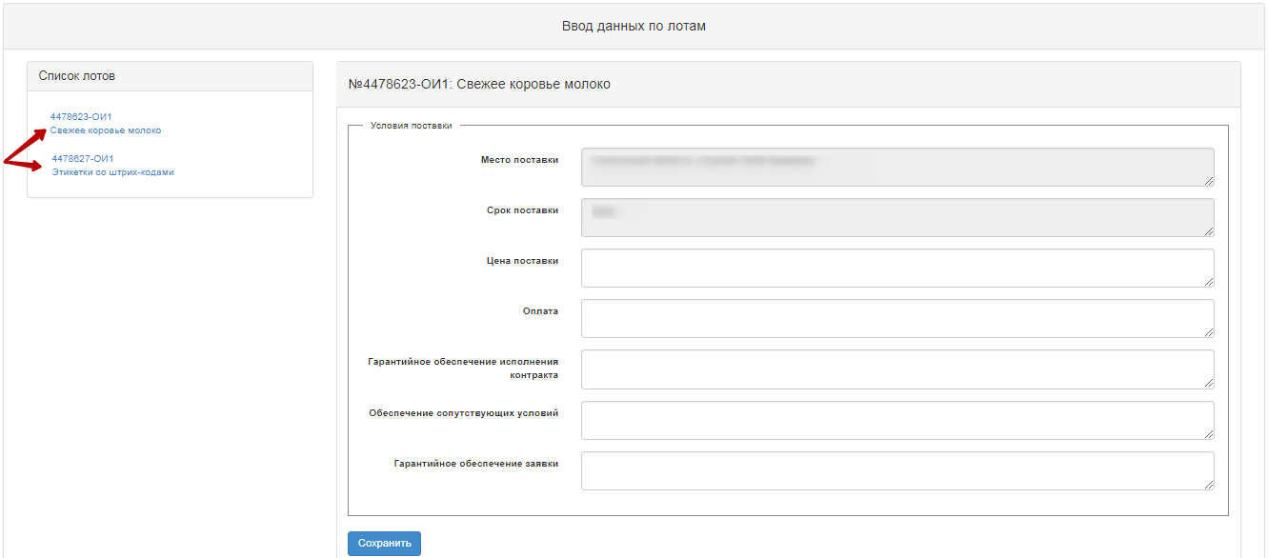
Место поставки | Автоматически заполняется системой с пункта плана годового плана
Срок поставки | Автоматически заполняется системой с пункта плана годового плана
Цена поставки | Заполняется вручную
Оплата | Заполняется вручную
Гарантийное обеспечение исполнения контракта | Заполняется вручную
Обеспечение сопутствующих условий | Заполняется вручную

Добавление комиссии
Следующим шагом создания проекта объявления является добавление комиссии.
Минимальный состав комиссии - Председатель и два члена комиссии. Нечетное количество.
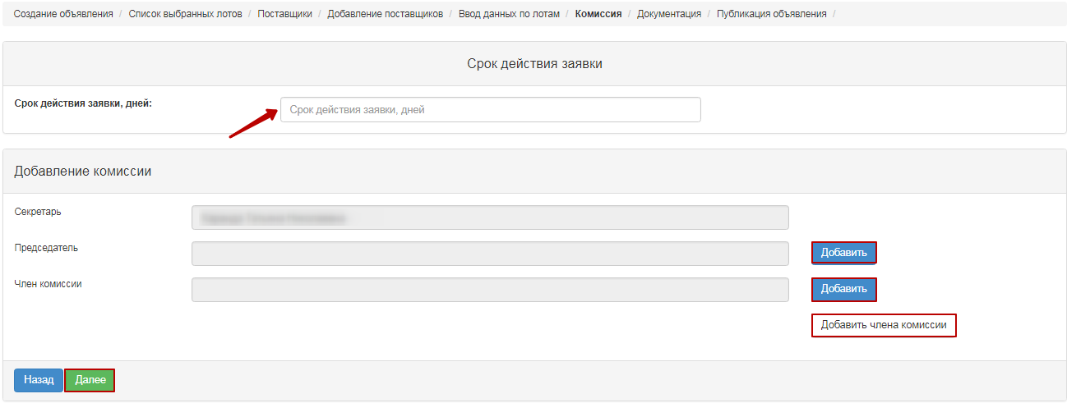
Выбор члена комиссии осуществляется с помощью кнопки «Добавить». Отобразится всплывающее окно. Поиск возможно осуществить по введенным параметрам фильтрации значений.
Добавление члена комиссии осуществляется с помощью кнопки «Добавить члена комиссии».

Подготовка документации
На шаге «Подготовка документации» отображается сформированный список необходимых документов для участия в закупке согласно Правилам проведения электронных государственных закупок. Для просмотра информации о документе необходимо нажать на его наименование в поле «Наименование документов».
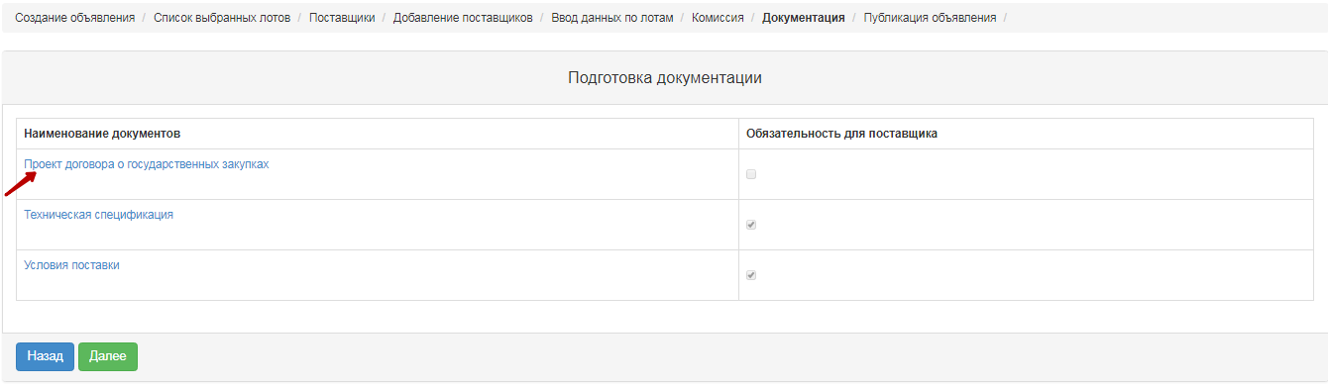

Формирование технической спецификации
Для перехода в раздел «Техническая спецификация» необходимо в общем списке документации нажать на активную гиперссылку «Техническая спецификация». Необходимо подтвердить файл технической спецификации с описанием товаров, работ или услуг, для этого требуется нажать, для этого требуется в строке лота нажать активную ссылку «Посмотреть».

В новом окне отобразится сформированная системой техническая спецификация с заявки на покупку. В случае, если организатору необходимо изменить техническую спецификацию, подготовленную Заказчиком, требуется:
При нажатии на кнопку «Изменить», отобразится окно для редактирования на государственном и русском языках.
После изменений, необходимо подтверждение, нажав на кнопку «Переформировать файл». В случае, если не требуется изменения возможен выход без изменений, с помощью кнопки «Вернуться назад».
При утверждении документа технической спецификации системой проставляется дата подтверждения
Для видов предметов услуга или работа, при нажатии на кнопку «посмотреть», отобразится следующее окно:

При необходимости, есть возможность удалить прикрепленную техническую спецификацию и/или добавить другой файл технической спецификации.
В случае добавления нового файла посредством кнопки «Выберите файл» откроется окно для поиска требуемого файла. После того как файл будет выбран его необходимо «открыть», и нажать на кнопку «Сохранить».

В случае добавления нового файла посредством кнопки «Выбрать из хранилища» откроется окно с ранее загруженными файлами в Профиле участника-Каталог файлов. После того как файл будет выбран его необходимо «Сохранить».
Для возврата в общий список документов необходимо нажать на кнопку «Вернуться назад».

Формирование проекта договора
Для просмотра проекта договора на форме создания закупки нужно нажать на активную ссылку «Просмотреть проект договора».
При необходимости, есть возможность удалить прикрепленный проект договора и/или добавить другой файл.
В случае добавления нового файла посредством кнопки «Выберите файл» откроется окно для поиска требуемого файла. После того как файл будет выбран его необходимо «открыть», и нажать на кнопку «Сохранить».
В случае добавления нового файла посредством кнопки «Выбрать из хранилища» откроется окно с ранее загруженными файлами в Профиле участника-Каталог файлов. После того как файл будет выбран его необходимо «Сохранить».
Для возврата в общий список документов необходимо нажать на кнопку «Вернуться назад».

Формирование документа «Условия поставки»

На шаге «Подготовка документации» нажать на активную ссылку «Условия поставки». Во всплывающем окне требуется «Подтвердить», после чего закрыть окно.

Предварительный просмотр объявления
Форма «Предварительный просмотр объявления» содержит общие сведения о закупке, информацию об организаторе и комиссии.
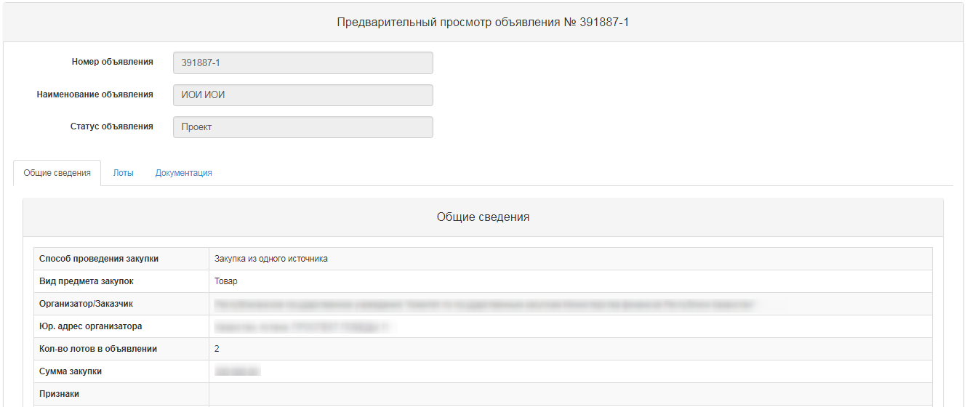
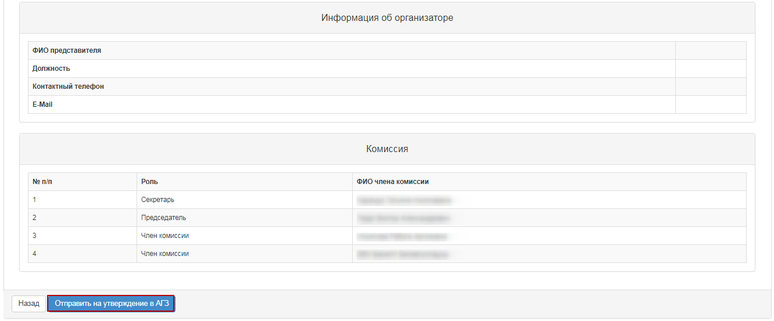

Примечание. По закупкам, организатором в которых являются Квалифицированные закупающие организации (КЗО) по способам закупок Запрос котировок, Торги с ограниченным участием, Торги с неограниченным участием, Из одного источника, необходимо согласовать с Агентством по государственным закупкам Республики Таджикистан (АГЗ РТ).
Для закупок, организатором в которых является АГЗ РТ, согласование не требуется.

При нажатии на кнопку «Отправить на утверждение АГЗ», система отобразит всплывающее окно с требованием подтвердить действие.
В случае успешной публикации объявлению присваивается статус «На утверждении АГЗ».
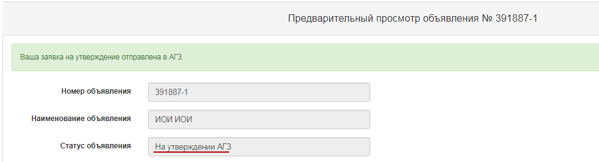
Система осуществляет отправку уведомления пользователям с ролью «Утверждающий объявления» о необходимости согласовать проект объявления.

Согласование проекта объявления
В случае, если по закупке был произведен отказ в согласовании, то закупке присваивается статус «Отклонен АГЗ» с последующей возможностью ее редактирования секретарем объявления.
Секретарю необходимо пройти Рабочий кабинет – Мои объявления (Организатор).
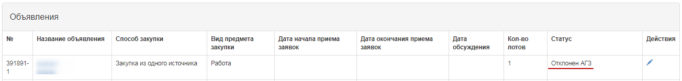
При нажатии на пиктограмму , откроется предварительном просмотр объявления, внизу указана причина отклонения.
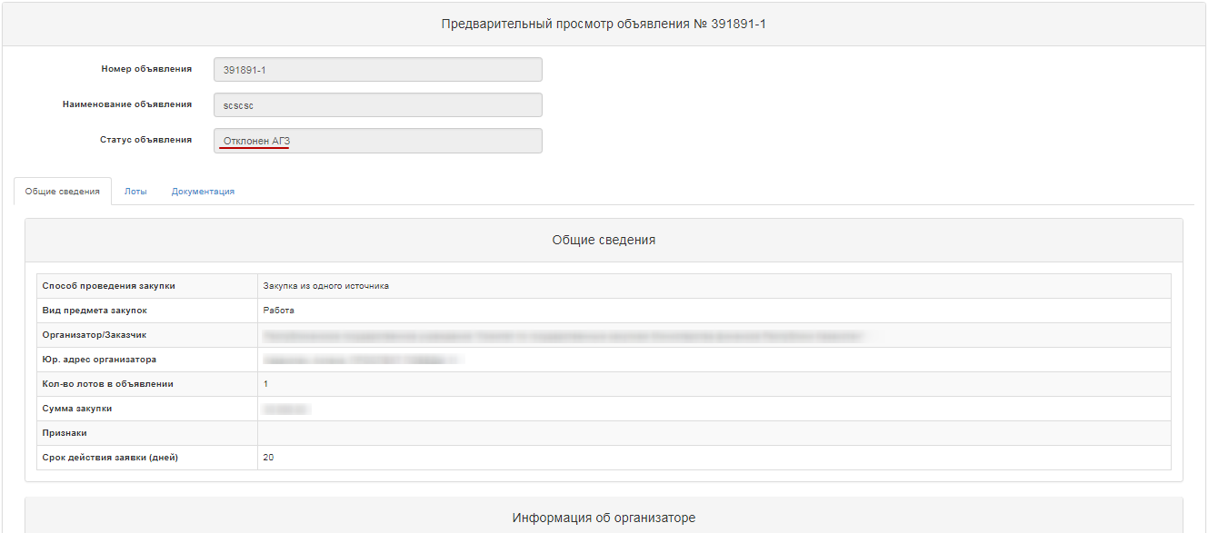
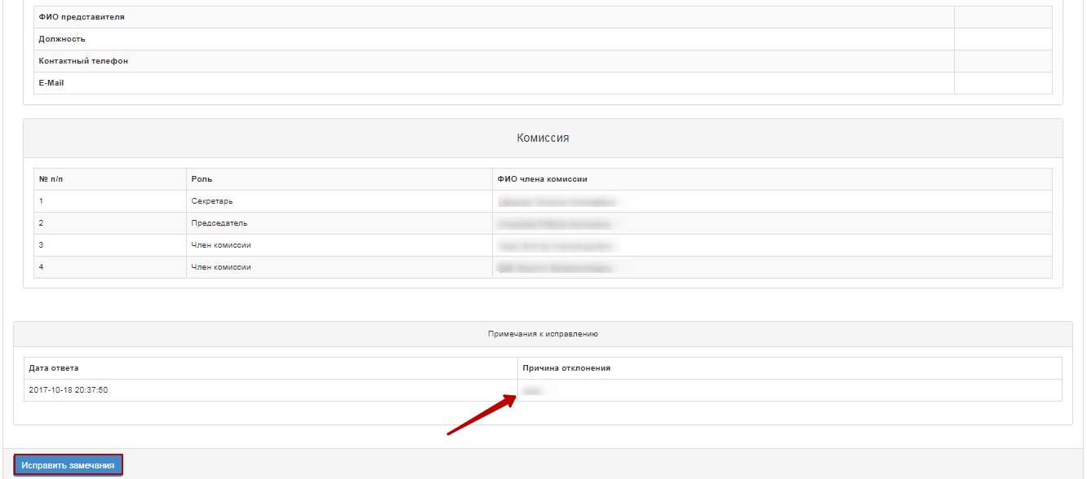

После выбора действия «Исправить замечания» отобразится всплывающее окно с необходимостью подтверждения действия.
В случае выбора функции «Утвердить», закупке присваивается статус «Утвержден АГЗ».
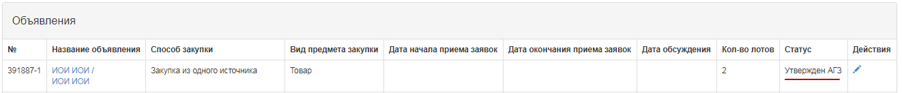
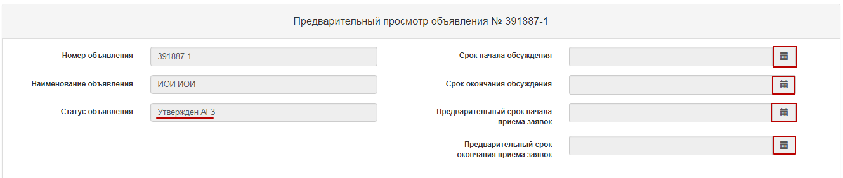

Публикация объявления
При нажатии на пиктограмму , отобразится предварительный просмотр объявления и кнопка «Опубликовать». В данной форме необходимо указать срок начала и окончания приема заявок, а также срок начала и окончания обсуждения положений документации.

При указании сроков система выполняет проверку:
- Срок начала обсуждения должен быть не меньше даты публикации объявления;
срок окончания обсуждения – не меньше даты начала обсуждения. Требований к срокам (дням) нет.
- Срок начала приема заявок должен быть не меньше даты окончания обсуждения;
- Срок окончания приема заявок – не меньше даты начала приема заявок. Требований к срокам (дням) приема заявок нет.

В случае успешной публикации объявлению присваивается статус «Опубликовано». В противном случае система выдает сообщение об ошибке.
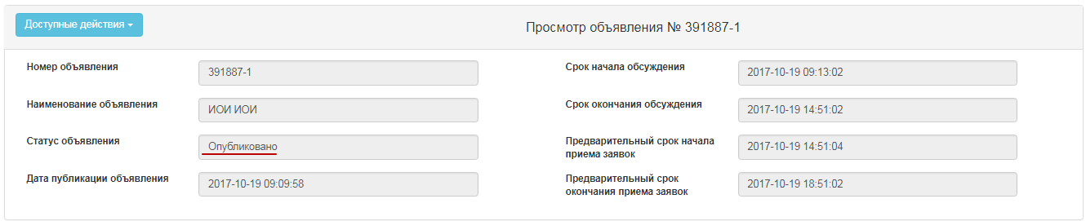

Продление сроков приема заявок

Секретарю на форме просмотра объявления доступно действие «Продление закупки» в закупке со статусами «Опубликовано», «Опубликовано (прием заявок)».
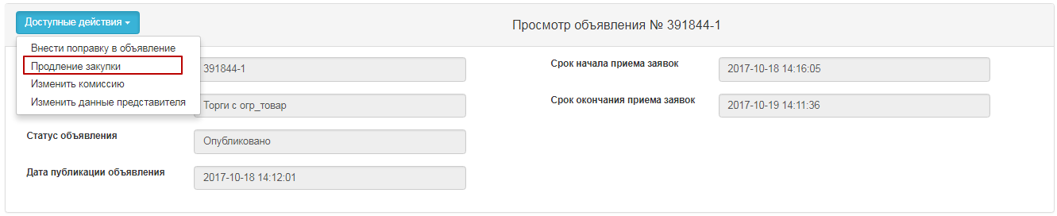
При нажатии на кнопку «Продлить закупку », Секретарю предоставляется возможность внесения данных в поле «Причина продления сроков», которое является обязательным для заполнения.
После чего система отображает сообщение об успешном выполнении.
Примечание. В случае продления закупки в объявлении со статусом «Опубликовано, прием заявок», после изменения окончания приема заявок, система направляет уведомление о продлении членам комиссии и Поставщикам, подавшим заявки на участие.
Примечание. Система позволяет произвести изменения только по сроку окончания приема заявок, срок начала остается неизменным.

Обсуждение документации
В случае если по закупке имеются замечания к проекту документации, а также запросы о разъяснении положений документации Поставщик в течение срока обсуждения может написать сообщение организатору.
Уведомления о поступивших запросах приходят Секретарю, Членам комиссии. Для просмотра запросов от поставщиков необходимо пройти во вкладку «Обсуждение положений документации», нажать на тему сообщения.
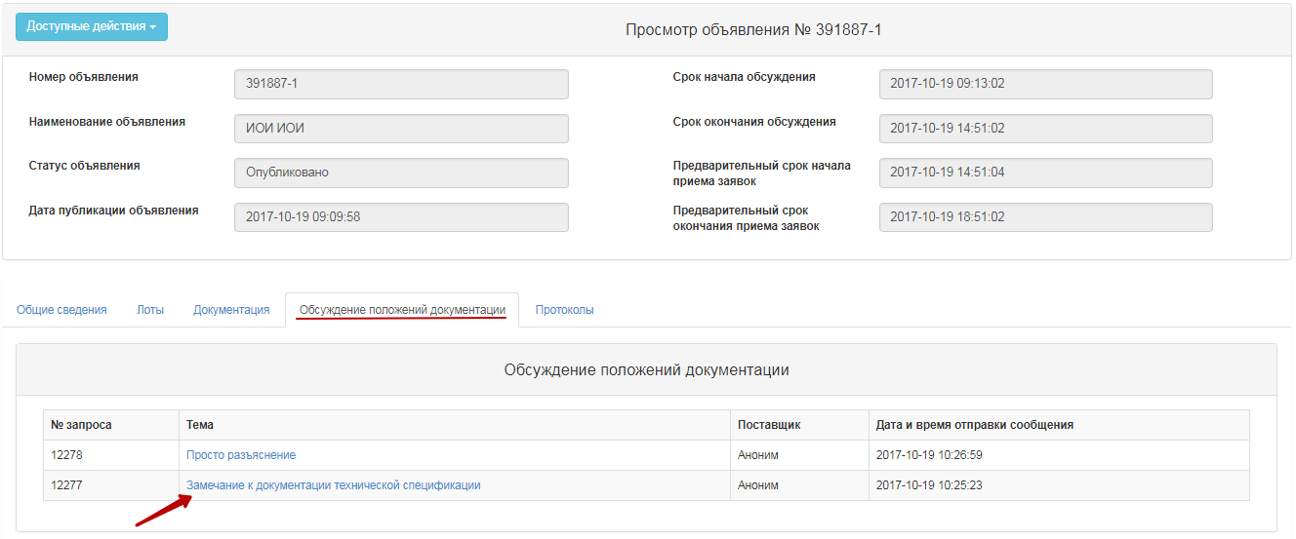
Отобразится текст сообщения. Автоматически все сообщения по обсуждению от Поставщиков отображаются анонимно.
Для ответа на запрос требуется нажать на кнопку «Предоставить ответ»
Внимание! Кнопка «Предоставить ответ» будет доступна только после наступления
срока окончания обсуждения документации.
Ответ на запрос поставщика может быть предоставлен только 1 раз членами комиссии. После того, как кнопка будет активирована, отобразится меню для выбора решения.
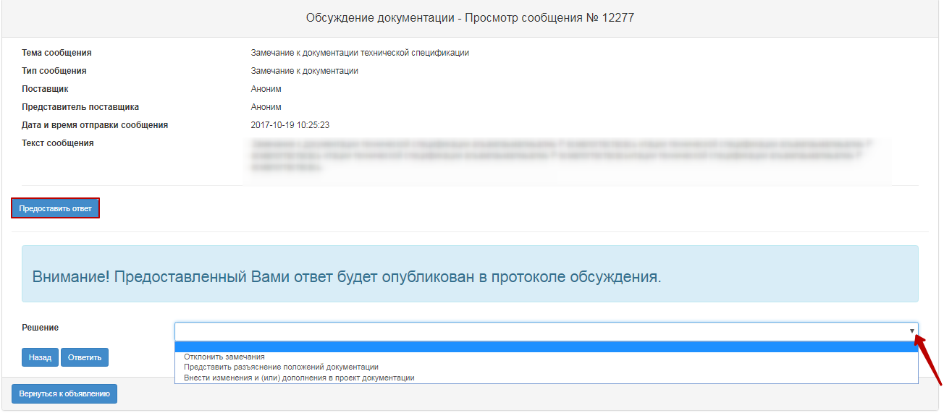
Из выпадающего списка необходимо выбрать одно из следующих значений:
- Внести изменения и (или) дополнения в проект документации;
- Отклонить замечания;
- Представить разъяснение положений документации.
В случае решения отклонить замечания или представить разъяснение положений документации необходимо заполнить обязательное поле «причина отклонения/текст разъяснения».
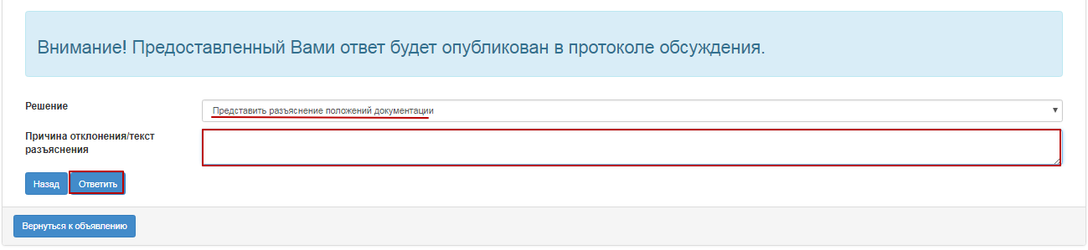
После указания решения требуется нажать на кнопку «Ответить». Система отобразит всплывающее окно с требованием подтвердить действие.
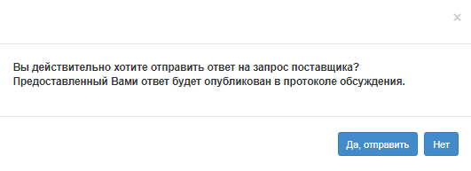
Секретарю доступно редактирование предоставленных ответов на форме просмотра запроса с помощью кнопки «Редактировать», в том случае если протокол обсуждения еще не сформирован.
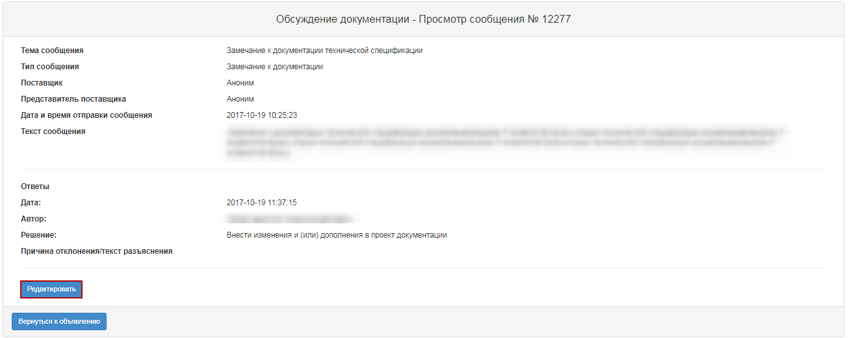

Описание кнопки «Завершить обсуждение документации»
Если на все запросы от поставщиков предоставлен ответ, у Секретаря на форме просмотра вкладки «Обсуждение положений документации» система активизирует функцию завершения обсуждения документации.
Для продолжения закупки необходимо нажать в разделе «Доступные действия» - «Завершить обсуждение документации».
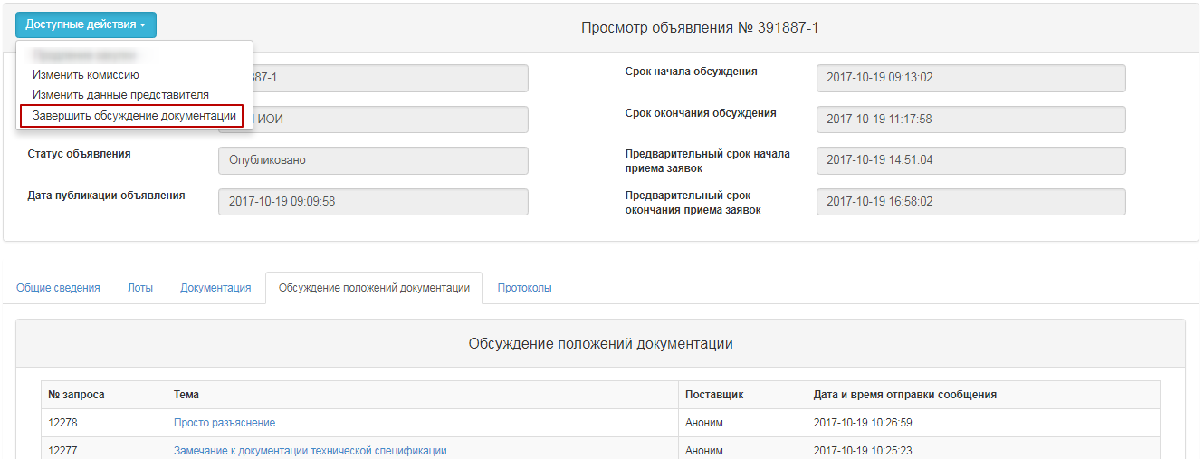
Далее необходимо подтвердить действие.
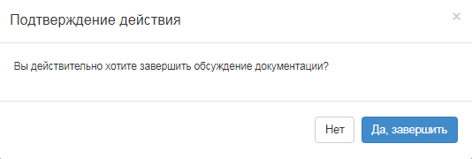
После завершения обсуждения, во вкладке Протоколы отображается Протокол Обсуждения.
Протокол обсуждения может быть удален Секретарем только до подтверждения в случае необходимости. После того, как протокол будет удален, появится возможность редактировать ответы на запросы. Для того чтобы скачать и просмотреть протокол необходимо нажать на активную ссылку документа. Для утверждения, необходимо нажать на кнопку «Утвердить файл».
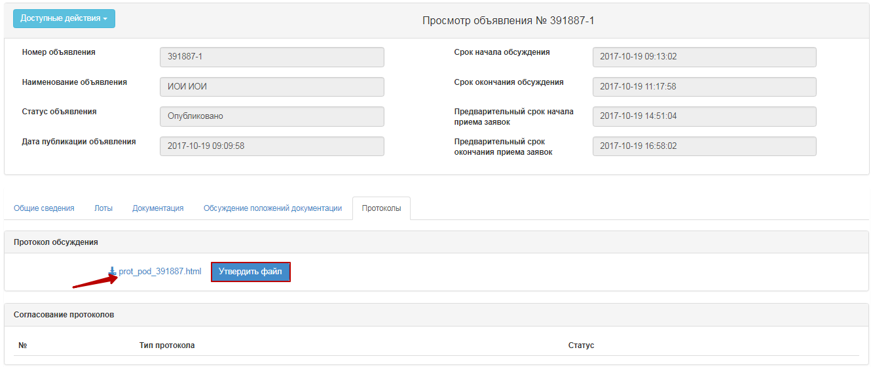
Далее на форме просмотра вкладки «Протоколы» у Секретаря станет активной кнопка «Опубликовать».
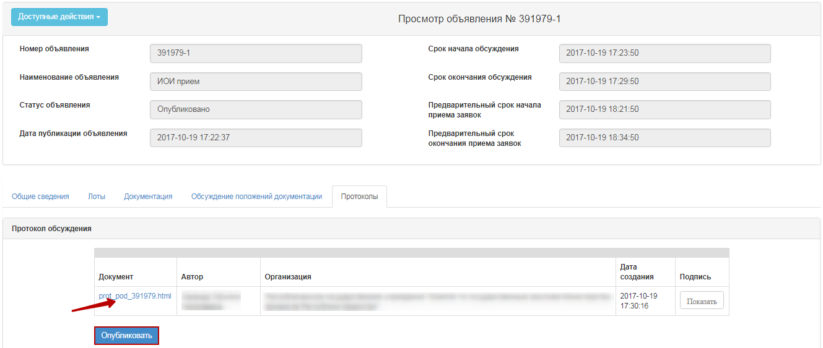
ВНИМАНИЕ! В случае если было принято решение внести изменения или дополнения в проект документации после публикации протокола обсуждения системой автоматически создается проект закупки с индексом 2. Первоначальному объявлению (с индексом 1) присваивается статус «Изменена документация». На форме просмотра отобразится уведомление, что по объявлению было принято решение, со ссылками на объявления и возможностью скачать протокол обсуждения.
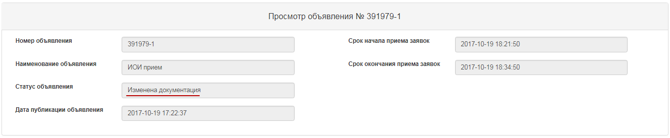
Для того, чтобы внести изменения в проект объявления требуется пройти в раздел «Рабочий кабинет»- «Мои объявления», осуществить поиск объявления, и нажать на пиктограмму .
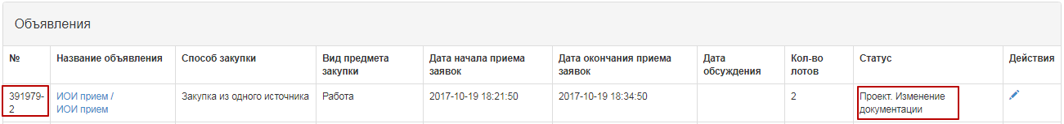
Системой отобразится форма редактирования объявления.
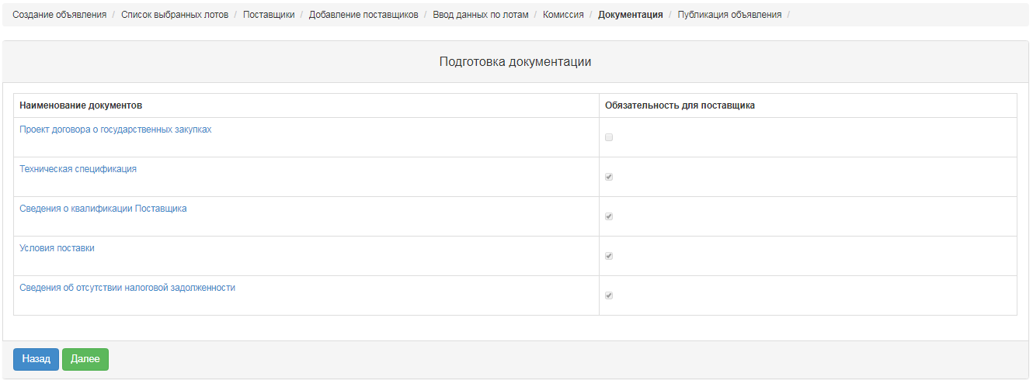
Для перехода на предыдущий шаг требуется нажать на кнопку «Назад».
Секретарю объявления позволяется изменять в проекте объявления следующие сведения:
- Членов комиссии;
- Срок окончания приема заявок;
- Документацию.
Примечание. Документацию необходимо повторно утвердить.
После внесения изменений в проект объявления согласование и публикация объявления производится аналогично пунктам (см. Предварительный просмотр объявления, Согласование проекта объявления, Публикация объявления).
Примечание. При публикации объявления, после внесения изменений в документацию по запросу поставщика, срок начала приема заявок соответствует текущему дате и времени (не подлежит редактированию).
Примечание. В случае если в период обсуждения документации не поступало запросов от поставщиков, протокол обсуждения формируется и публикуется системой автоматически по наступлению срока окончания обсуждения. Данный протокол размещается во вкладке «Протоколы».
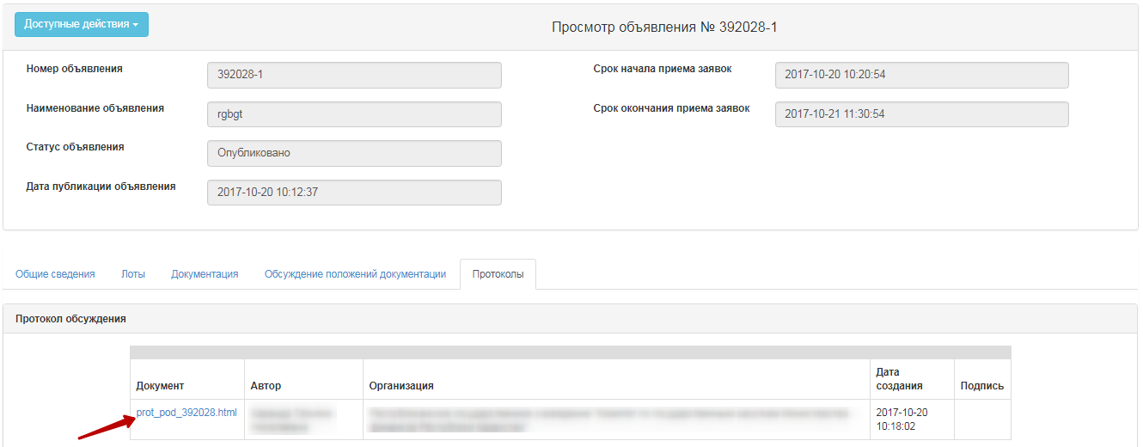
Система меняет наименование полей «Предварительный срок начала приема заявок» на «Срок начала приема заявок», и «Предварительный срок окончания приема заявок» на «Срок окончания приема заявок». По наступлению срока начала приема заявок статус объявления меняется автоматически на Опубликовано (прием заявок).

Вскрытие закупки
При наступлении срока окончания приема заявок от поставщиков система автоматически вскрывает закупку:
• Если есть поданные заявки от поставщиков хотя бы на один лот в объявлении, система изменяет статус объявления, лота (ов) и заявок поставщиков на «Рассмотрение заявки» и осуществляет рассылку уведомления поставщикам, которые подали заявки, секретарю, членам комиссии в личный кабинет и на почту о публикации протокола вскрытия.
• Если поставщик подал заявку с ценовым предложением выше выделенной суммы, то система пропускает его заявку, однако при вскрытии автоматически отклоняет и в протоколе вскрытия/итогов присваивает статус «отклонено веб – порталом» с причиной «ценовое предложение поставщика превышает выделенную сумму для закупки»
• Если нет поданных заявок хотя бы на один лот от поставщиков на участие в закупке, система автоматически формирует и публикует протокол итогов. Система осуществляет рассылку уведомления поставщикам, которые подали заявки, секретарю, членам комиссии в личный кабинет и на почту.

Рассмотрение заявок
По наступлению срока окончания приема заявок членам комиссии системой осуществляется автоматическая рассылка уведомлений о необходимости рассмотреть заявки поставщиков. Для перехода в раздел «Уведомления» необходимо открыть меню «Профиль участника».
Просмотр уведомлений также возможно выполнить, нажав на пиктограмму в правом верхнем углу страницы. Для просмотра всех уведомлений необходимо нажать на ссылку «Все уведомления».
Переход в объявление можно осуществить из уведомления по ссылке, или пройти в раздел «Рабочий кабинет», и выбрать меню «Мои объявления (Организатор)».
Для рассмотрения заявок, предоставленных поставщиками необходимо на форме просмотра объявления в разделе «Доступные действия» в списке выбрать «Просмотреть заявки».
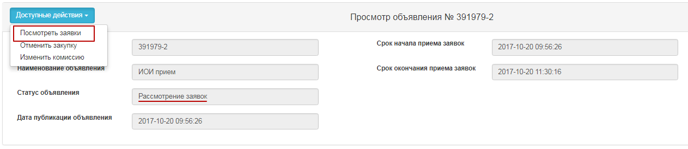
Для просмотра информации о поставщиках, подавших заявки на конкурс, необходимо нажать на ссылку номера заявки.
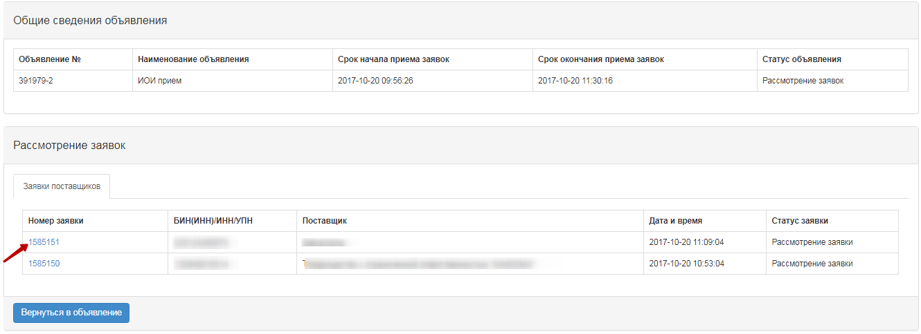
Во вкладке «Сведения о поставщике» указаны наименование, реквизиты, адрес поставщика и информация о представителе поставщика.
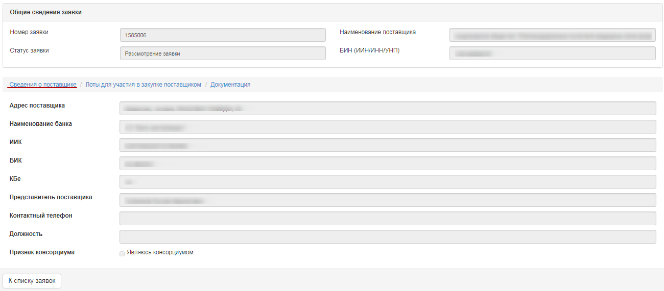
Во вкладке «Лоты для участия в закупке поставщиком» размещаются лоты, на которые поставщик подал заявку.
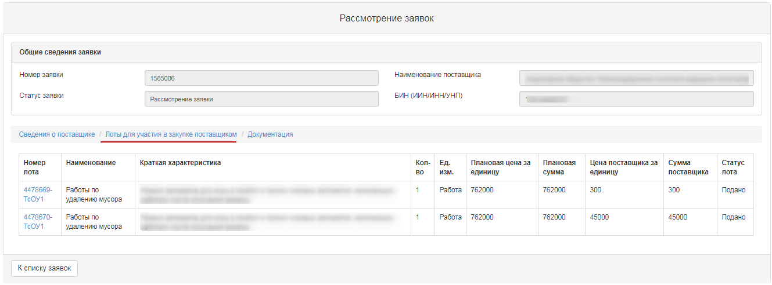
Во вкладке «Документация» размещаются документы предоставленные поставщиком. В строке с наименованием документа указывается количество приложенных файлов. Необходимо нажать на наименование раздела для того, чтобы отобразились приложенные файлы. Для просмотра и скачивания документа требуется нажать на активную ссылку наименования документа.
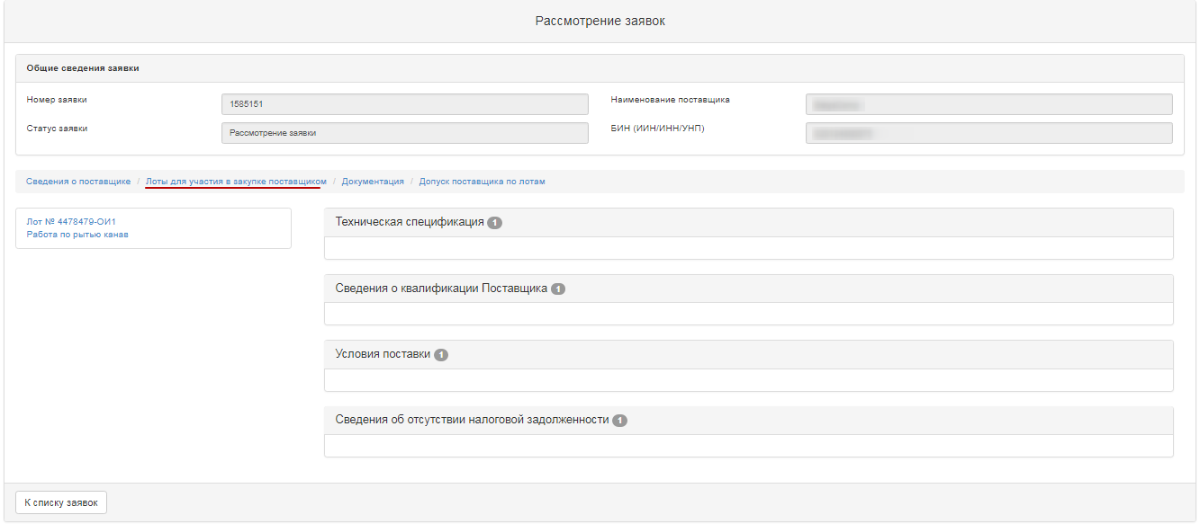

Для осуществления голосования по допуску/отклонению поставщика требуется перейти во вкладку «Допуск поставщика по лотам».
Допуск поставщика по лотам включает в себя категории:
- Соответствие требованиям Технической спецификации
- Соответствие по цене
- Соответствие условиям поставки
- Соответствие статье 19 Закона РТ «О государственных закупках товаров, работ и услуг»

Категория «Соответствие статье 19 Закона РТ «О государственных закупках товаров, работ и услуг»» содержит следующие подкатегории:
- неисполнение своих обязательств хотя бы по одному договору о государственных закупках в течение двух лет, предшествующих началу процедуры закупок;
- объявление банкротами либо нахождение в процессе банкротства;
- представления заведомо ложной информации, искажение фактов, введение в заблуждение о своих квалификационных данных;
- представления по существу неточной или по существу неполной информации о своих квалификационных данных.

Для принятия решения по категориям требуется в поле «Принято решение» выбрать из выпадающего списка одно из следующих значений:
- Допустить
- Отклони
В случае если выбрано значение «Отклонить» требуется заполнить причину отклонения.
Внимание! В случае если Организатором принято решение «Отклонить» по подкатегории 3 соответствия ст. 19 (представление заведомо ложной информации, искажение фактов, введение в заблуждение о своих квалификационных данных) система автоматически применяет данное решение ко всем лотам, в которых участвует поставщик.
В случае отклонения по подкатегориям 1,2,4 –отклонение производится по каждому лоту.

После того, как будет принято решение по всем категориям, требуется нажать на кнопку «Сохранить черновик». После сохранения решения в строке с разделом будет отображаться принятое решение (Допустить, Отклонить).
Для завершения голосования по всем лотам необходимо нажать на кнопку «Отправить голос».
Внимание! До завершения голосования Комиссии предоставляется возможность отозвать свой голос, воспользовавшись функцией «Отозвать голос».

Контроль за рассмотрением заявок
Секретарю на форме просмотра объявления со статусом «Рассмотрение заявок»/«Рассмотрение дополнений заявок» доступен функционал отслеживания хода голосования. Для использования данного функционала необходимо в разделе «Доступные действия» выбрать пункт «Просмотреть заявки».
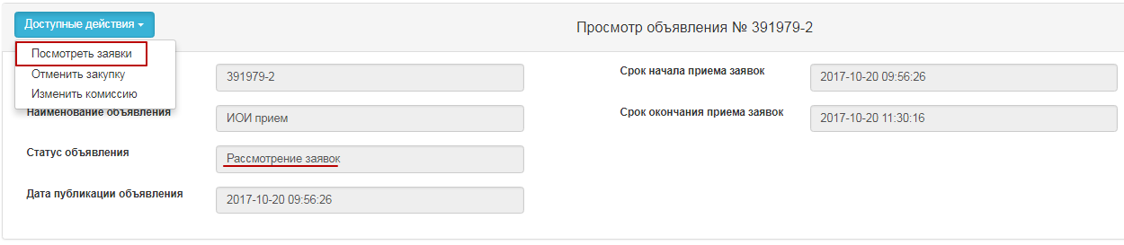
Для просмотра информации по голосованию необходимо пройти во вкладку «Контроль голосования», и нажать на строку с номером лота.
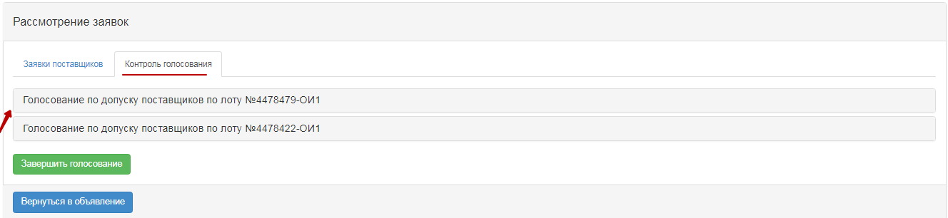
Системой отобразится следующая форма со списком заявок.
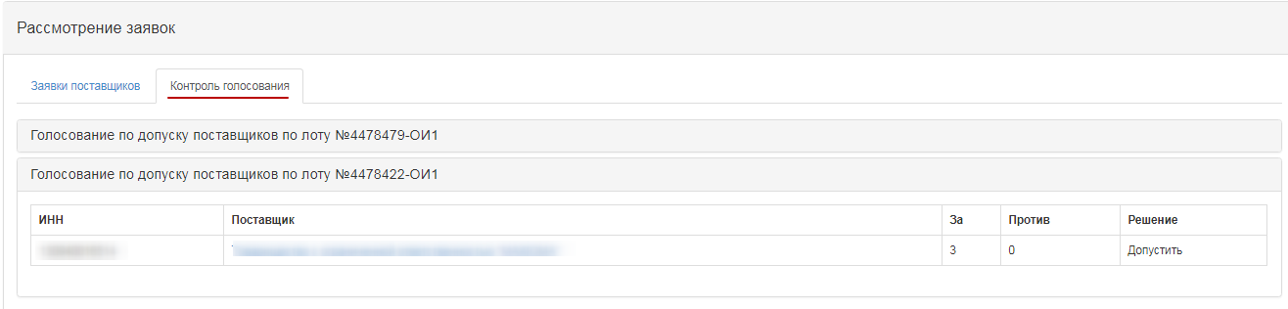
В поле решения указывается
- Допустить
- Отклонить.

Поле «За» – содержит сведения о количестве членов конкурсной комиссии, допустившие потенциального поставщика к участию в закупке по лоту, на который он подал заявку. Поле «Против» – содержит сведения о количестве членов конкурсной комиссии, не допустивших потенциального поставщика к участию в закупке по лоту, на который он подал заявку.

Завершение голосования
Для завершения голосования Секретарю необходимо на форме просмотра объявления в поле «Доступные действия» выбрать действие «Просмотреть заявки».
Далее необходимо пройти во вкладку «Контроль голосования. При наличии кворума голосов, во вкладке «Контроль голосования» становится доступным кнопка «Завершить голосование».
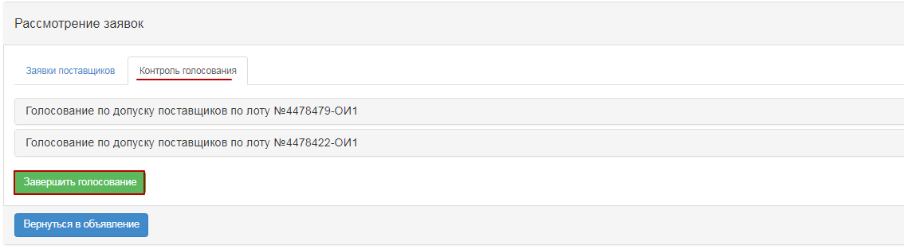
После завершения голосования в случае необходимости можно возобновить голосование с помощью соответствующей кнопки.
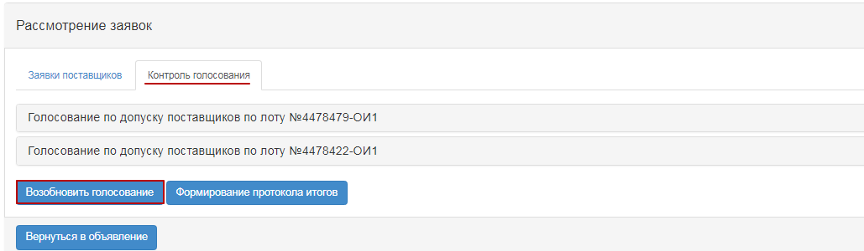

Формирование протокола итогов
Для формирования протокола итогов Секретарю на форме просмотра объявления со статусом «Рассмотрение заявок»/Пересмотр итогов необходимо в разделе «Доступные действия» выбрать пункт «Просмотреть заявки».
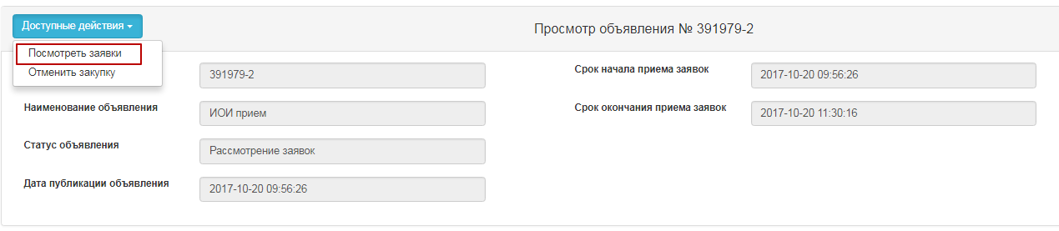
Далее пройти во вкладку «Контроль голосования» и нажать на кнопку «Формирование протокола итогов».
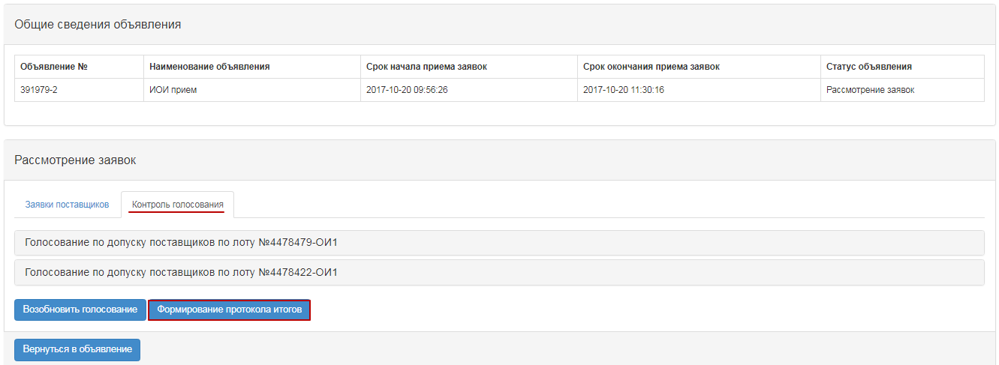
После выбора действия «Сформировать протокол итогов», статусы заявок, лота (ов) и объявления поменяются на «Формирование протокола итогов».
В результате на форме просмотра объявления во вкладке «Протоколы» будет создан файл протокола итогов на государственном и русском языках.
Секретарю объявления и членам комиссии необходимо утвердить данный протокол.
ВНИМАНИЕ ДЛЯ КЗО! После нажатия на кнопку «Отправить на согласование», протокол итогов будет иметь статус «На согласовании».
Система осуществляет отправку уведомления пользователям АГЗ РТ с ролью «Утверждающий протоколы» о необходимости согласовать протокол итогов.
ВНИМАНИЕ ДЛЯ АГЗ РТ! В случае, если организатором закупки является АГЗ РТ, то согласование протокола итогов не требуется. После подтверждения протокола итогов секретарем и проголосовавшими членами комиссии, секретарю становится доступной кнопка «Опубликовать протокол итогов».

Согласование протокола итогов
Информация о согласовании протокола итогов отображается в объявлении, вкладка «Протоколы».
В случае если сотрудником «Утверждающим пртоколы» принято положительное решение, система отображает протокол итогов со статусом «Согласовано». Секретарю будет доступно опубликовать протокол итогов.
В случае если сотрудником «Утверждающим протоколы» принято отрицательное решение, система отображает протокол итогов со статусом «Отклонено». И секретарю будет доступна только Отмена закупки.
При нажатии на кнопку «Просмотреть решение» отображается информация о согласующих протокола итогов, также имеется активная ссылка для скачивания документа, прикрепленного АГЗ РТ при согласовании.
В протоколе итогов со статусом «Отклонено» дополнительно отображается причина отклонения.

Публикация протокола итогов
Сформированный протокол итогов отображается в объявлении во вкладке протоколы. На форме просмотра у Секретаря есть функционал по публикации протокола:
- если не требуется согласование Протокола итогов с АГЗ РТ;
- если требуется согласование Протокола итогов с АГЗ РТ и статус протокола «Согласовано».
После нажатия на кнопку «Опубликовать протокол итогов», статус объявления изменяется на «Завершено». Во вкладке Протоколы отображается активная ссылка для скачивания протокола итогов.

Примечание. Государственная закупка признается состоявшейся, если к участию по лоту допущена хотя бы одна заявка потенциального поставщика. При этом потенциальный поставщик, заявка на участие которого является единственной допущенной, признается веб-порталом победителем в данных государственных закупках.

Изменение комиссии
Секретарю на форме просмотра объявления доступно действие «Изменить комиссию» в статусах «Опубликовано», «Опубликовано прием заявок», «Опубликовано (запрос разъяснений)», «Проект. Изменение документации», «Рассмотрение заявок», «Рассмотрение заявок (разъяснений)».

После выполнения данного действия на экране отобразится форма изменения аукционной комиссии.
Для изменения члена комиссии необходимо нажать на кнопку «Изменить». Добавление нового члена комиссии выполняется с помощью кнопки «Добавить члена комиссии», удаление выполняется с помощью кнопки . Поля «номер решения», «дата решения» являются обязательными. Для сохранения изменений необходимо прикрепить файл, который является основанием изменения комиссии, и нажать на кнопку «Сохранить изменения».
Примечание. Если статус объявления и лота «Рассмотрение заявок», но голосование завершено, т.е. статус голосования заявок поставщиков по лотам «Допущен и (или) Отклонен», система не позволяет изменять комиссию.

Отмена закупки
Функционал отмены закупки доступен с момента вскрытия объявления до создания договора в объявлениях со статусами «Рассмотрение заявок», «Формирование протокола итогов», «Заполнение условных скидок»,«Завершено».
Для того, чтобы провести отмену закупки Секретарю необходимо в списке действий на форме просмотра объявления выбрать действие «Отменить закупку».
Отмена закупки возможна на всю закупку, а также на отдельные лоты, в случае если в закупке имеется несколько лотов. После выполнения данного действия отобразится предупреждающее сообщение.
При нажатии на кнопку «Нет», система возвращает на форму просмотра закупки. Для выполнения отмены необходимо нажать на кнопку «Да», отобразится форма для выбора лотов.
Выбор лотов осуществляется путем проставления галочки в строке с лотом, затем необходимо нажать на кнопку «Провести отмену закупки по выбранным лотам».

Отобразится форма отмены, в которой необходимо прикрепить отсканированный электронный документ, являющийся основанием отмены, и заполнить информацию по основанию отмены.
Форма отмены закупки содержит следующие поля:
Наименование поля | Значение поля
Номер решения | Поле является текстовым и доступным для ручного ввода. В данном поле необходимо указать номер акта.
Дата решения | В данном поле указывается дата вынесения соответствующего акта, заполняется с помощью пиктограммы «Календарь».
Акт | Выбирается из выпадающего списка позиция справочника видов актов со значениями:  - Решение;  - Определение;  - Представление;  - Уведомление;  - Постановление  - Приказ  - Распоряжение
Орган | В данном поле должен выбирается орган из справочника органов со значениями:  - Судебный орган;  - Орган прокуратуры;  - Орган гос.фин.контроля.  - Заказчик  - Уполномоченный орган
Наименование органа | Поле является текстовым и доступным для ручного ввода. В данном поле необходимо указать полное наименование органа.
Выберите файл | Кнопка предназначена для прикрепления документа, являющегося основанием отмены.

Внимание!
Примечание для КЗО: По закупкам, организатором в которых являются Квалифицированные закупающие организации (КЗО) по способам закупок Запрос котировок, Торги с ограниченным участием, Торги с неограниченным участием, Из одного источника, необходимо согласовать отмену закупки с Агентством по государственным закупкам Республики Таджикистан (АГЗ РТ), нажав на кнопку «Отправить на согласование в АГЗ»»
Для организатора КЗО в случае, если имеется сформированный, но не опубликованный протокол преддопуска/итогов и направлена заявка по отмене закупки на согласование в АГЗ, системой недоступна публикация протокола преддопуска/итогов.
Для организатора КЗО в случае, когда направлен протокол преддопуска/итогов на согласование с АГЗ, но при этом организатор выполняет отмену закупки, система автоматически удаляет заявку на согласование протоколов и отправляет только заявку на отмену.
Для организатора КЗО в случае, когда не сформированы протокола преддопуска/итогов, но имеется заявка на отмену закупки, система блокирует секретарю возможность формирования протоколов.

Примечание для АГЗ: Для закупок, организатором в которых является АГЗ РТ, согласование отмены закупки не требуется.
После заполнения всех полей, и прикрепления файла необходимо нажать на кнопку «Отменить закупку». Система автоматически примет решение об отмене закупки/лотов
Примечание для всех: При отмене всех лотов в закупке автоматически формируется протокол итогов с указанием причины отмены, на любом этапе объявления. В случае если в закупке несколько лотов, при отмене одного лота, статус лота изменится на «Отменен», и в протоколе, после публикации, указывается причина отмены данного лота. Также отмененный лот возвращается в пул для публикации новой закупки.
Система осуществляет отправку уведомления пользователям с ролью «Утверждающий отмену» о необходимости согласовать отмену закупки.
Информация о лотах, по которым производится или произведена отмена отображается на форме просмотра объявления во вкладке «Пересмотр/ Отмена».
Решением по согласованию может быть вынесено:
- Согласовано
- Отклонено

